������������������������: ���������� ���� ���������������� �� ����������������
��������������������

Схемотехника: от простейших схем к сложным
Тренажёр для подготовки к экзамену. Составлен строго по материалам этого репозитория:
- папка лекции/ — «Лекции 1-4. Схемотехника» (основы, резисторы, конденсаторы, трансформаторы) и «Лекция №5» (диоды);
- папка конспекты/ — 7 пособий со слайдами: основы, резисторы, конденсаторы, трансформаторы, диоды, транзисторы, усилители.
Каждая схема здесь перерисована по рисунку из лекции или слайда, у каждой схемы указан источник, а мои собственные выводы помечены 💡. Транзисторы и усилители есть только в конспектах (рукописные слайды + текст), поэтому эти уровни опираются на слайды; где текст конспекта расходится со слайдом, я следую слайду и отмечаю это (см. Приложение А).

Как работать с этим файлом
- Идите строго по порядку. Каждый уровень опирается на предыдущий: резистор объясняется через делитель, конденсатор — через RC-цепь, диод — через «конденсатор» p-n-перехода, транзистор — через ключ и переменный резистор, усилитель — через всё сразу.
- В каждой схеме сначала задайте себе три вопроса (конспект «Основы», п.1.1): где источник? по какому пути может течь ток? между какими точками измеряется напряжение?
- На изолированных схемах (уровни 3–8) всё внимание — на одном новом элементе. Для каждого элемента дано 2–3 простейшие схемы, чтобы увидеть один принцип с разных сторон.
- На гибридных схемах (уровень 9) закройте таблицу «Зачем элемент / что будет без него» и попробуйте ответить сами, потом сверьтесь.
- Ищите кирпичики 🔁 P1…P10 (список ниже). В сложных схемах вы будете узнавать их снова и снова — так и складывается полная картина.
- В конце каждого уровня есть ❓ Проверь себя. Ответ спрятан под «Ответ» — сначала ответьте вслух.

Обозначения
Значок | Что значит
📘 Л1…Л5, рис. N | источник — папка «лекции» (номер лекции и рисунка в ней)
📗 «Пособие», слайд N, рис. M | источник — папка «конспекты» (страница-слайд и рисунок на ней)
🔁 P1…P10 | кирпичик-паттерн, который потом встретится в сложных схемах
⚠️ | конспект и лекция/слайд расходятся — указано, чему следовать
💡 Вывод | рассуждение, которое я вывел из правил, данных в лекциях (а не цитата)
❓ | вопросы для самопроверки
Цвета на рисунках: розовым — напряжения и токи (как маркером на слайдах), синим — пояснения; если элемент выделен цветом, то схема разбирается ради него.

Оглавление
- Уровень 0. Фундамент: из чего состоит любая схема
- Уровень 1. Простейшие цепи: источник, резистор, ключ
- Уровень 2. Переменный сигнал — язык графиков
- Уровень 3. Резистор
- Уровень 4. Конденсатор
- Уровень 5. Катушка и колебательный контур
- Уровень 6. Трансформатор
- Уровень 7. Диод и его «родственники»
- Уровень 8. Транзистор
- Уровень 9. Гибридные схемы: от двух элементов к усилителю
- Уровень 10. Карта паттернов: где простое прячется в сложном
- Приложение А. Расхождения между источниками
- Приложение Б. Все формулы на одной странице

Уровень 0. Фундамент: из чего состоит любая схема

0.1. Четыре величины, без которых не прочитать ни одну схему
Величина | Что это | Единица | Аналогия из конспекта
Ток I | упорядоченное движение зарядов | ампер, А | расход воды в трубе
Напряжение U | разность потенциалов между двумя точками | вольт, В | разность высот (давлений)
Сопротивление R | насколько элемент мешает току | ом, Ом | узкое место трубы
Мощность P | скорость передачи или расходования энергии | ватт, Вт | —
📘 Л1, рис.1–2 · 📗 «Основы», п.1.3–1.6, слайд 1
- Направление тока. Электроны движутся от точки с их избытком (минус) к точке с недостатком (плюс). Но за направление тока принято противоположное: от плюса к минусу (📘 Л1, рис.1).
- Полярность на элементе. «Там, где ток втекает в резистор, — положительный потенциал, на выходе — отрицательный» (📘 Л1). Отсюда знаки «+ / −» на всех рисунках ниже.
- Закон Ома: I = U/R; U = I·R; R = U/I. Ловушка из лекции: нельзя брать напряжение одного участка, а сопротивление другого — все три величины должны относиться к одному и тому же участку (📘 Л1).
- Мощность: P = U·I·cos α. У резистора угол между векторами тока и напряжения равен нулю, cos α = 1, поэтому P = U·I (📘 Л1, рис.3).
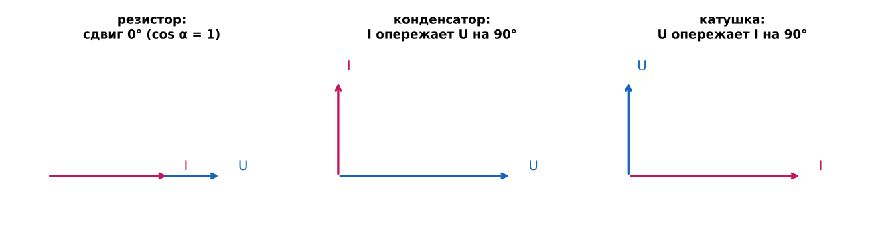
Зачем этот график (📘 Л1, рис.3; 📗 «Основы», п.5.2). Он объясняет, почему резистор греется, а конденсатор и катушка почти нет. У резистора ток и напряжение совпадают по фазе, и вся мощность активная (уходит в тепло). У конденсатора ток опережает напряжение на 90°, у катушки напряжение опережает ток на 90°: «в идеале у них нет активной мощности». Это понадобится на уровнях 4–5.

0.2. Базовые элементы — «алфавит» схемотехники
Группа | Элемент | Что делает (одной фразой) | Где в источниках
Источники | источник напряжения (батарейка, аккумулятор), источник тока | дают энергию. Идеальный источник напряжения: R_{вн} = 0; источник тока: R_{вн} очень большое | 📘 Л1, рис.21
Нагрузка | лампа, динамик, R_{н}, «схема C1» | потребляет энергию | везде
Коммутация | ключ Кл | замыкает/размыкает цепь, даёт «0» и «1» | 📘 Л1, рис.4
Пассивный | резистор | перераспределяет напряжения и токи, превращает энергию в тепло | 📘 Л2
Реактивные | конденсатор, катушка | сначала запасают энергию, потом отдают; сопротивление зависит от частоты | 📘 Л1, Л3
Две катушки | трансформатор | преобразует напряжение, ток и сопротивление, но не мощность | 📘 Л4
Полупроводники | диод | пропускает ток в одном направлении (от анода к катоду) | 📘 Л5
 | транзистор | малым сигналом управляет большим током: ключ, переменный резистор, усилитель | 📘 Л1, 📗 «Транзисторы»
Почему именно такой порядок изучения (лестница уровней):
источник + резистор + ключ → делитель, «0/1» (уровни 1, 3)
резистор + конденсатор → RC-цепь: время, фильтры (уровень 4)
конденсатор + катушка → колебательный контур: частота (уровень 5)
катушка + катушка → трансформатор (уровень 6)
p-n-переход ≈ «конденсатор» → диод (всегда в паре с резистором) (уровень 7)
два p-n-перехода → транзистор = ключ / перем. резистор (уровень 8)
всё вместе → выпрямитель, приёмник, усилитель (уровень 9)

0.3. Кирпичики (паттерны), которые нужно научиться узнавать
Код | Паттерн | Как узнать на схеме | Где впервые
P1 | Делитель напряжения | два элемента последовательно, выход снимается со средней точки | Схема 1.4
P2 | Последовательный ограничитель (балласт) | элемент стоит последовательно с нагрузкой и «забирает лишнее» напряжение | Схема 3.2
P3 | Параллельный ограничитель с балластом | R_{б} последовательно + нелинейный элемент (варистор, стабилитрон, диоды) параллельно выходу | Схема 3.6
P4 | Ключ в цепи нагрузки | ключ (или транзистор) последовательно с нагрузкой | Схема 1.3
P5 | Разделительный конденсатор | C последовательно между двумя частями схемы | Схема 4.3
P6 | Шунтирующий (фильтрующий) конденсатор | C параллельно чему-то: «закорачивает» переменную составляющую | Схема 4.4
P7 | RC-цепь времени | R заряжает или разряжает C | Схема 4.2
P8 | LC-контур | L и C вместе выбирают частоту | Схема 5.2
P9 | Датчик «величина → напряжение» | шунт, терморезистор, фоторезистор, диод в делителе | Схемы 3.3, 3.5
P10 | Отрицательная обратная связь | часть выхода возвращается на вход и гасит изменения | Уровень 9

Уровень 1. Простейшие цепи: источник, резистор, ключ
На этом уровне нет «новых» элементов: только источник, резисторы и ключ. Нужно до автоматизма научиться видеть ток и напряжения, иначе всё остальное не сложится.

Схема 1.1. Один резистор — закон Ома
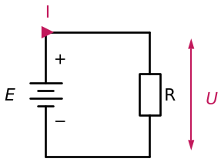
📗 «Основы», слайд 1, рис.3 · 📘 Л1
- Что на схеме: источник E и резистор R, замкнутый контур.
- Путь тока: от «+» источника через R к «−».
- Что происходит: всё напряжение источника приложено к резистору: U = E, ток I = U/R. Энергия превращается в тепло: P = U·I = I²R = U²/R.
- Запомни: при том же U больше R → меньше I (конспект «Основы», проверка здравого смысла).

Схема 1.2. Два резистора последовательно
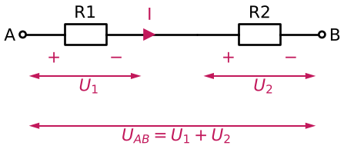
📗 «Основы», слайд 1, рис.1
- Что происходит: через R1 и R2 течёт один и тот же ток (ответвлений нет). Напряжения складываются: U_{AB} = U₁ + U₂.
- Полярность: ток входит в резистор со стороны «+».
- Сопротивления складываются: R_{экв} = R1 + R2 (📘 Л1, рис.12).

Схема 1.3. Ключ + резистор = логические «0» и «1»
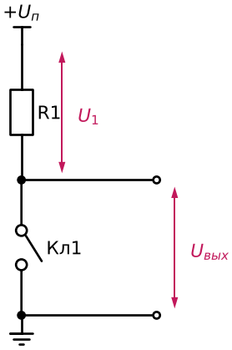
📘 Л1, рис.4 · 📗 «Основы», слайд 2, рис.4 — 🔁 P4
- Всегда: U_{п} = U₁ + U_{вых}.
- Кл1 замкнут: U₁ = U_{п}, U_{вых} = 0 → логический «0».
- Кл1 разомкнут: тока нет, значит на R1 ничего не падает (U = I·R = 0): U₁ = 0, U_{вых} = U_{п} → логическая «1».
- По лекции это «базовая схема цифровой схемотехники»: на ней строятся элементы «И», «НЕ», «ИЛИ».
- В лекции сразу говорится, что механический ключ можно заменить электронным реле или транзистором. Это сделаем в Схеме 8.1.

Схема 1.4. Делитель напряжения
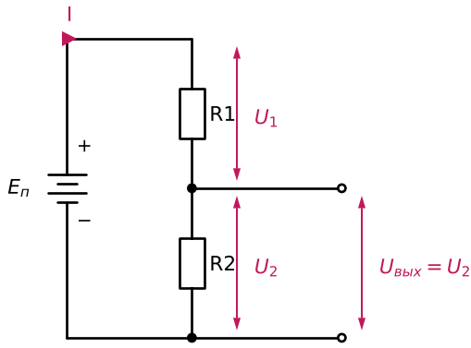
📘 Л1, рис.5 · 📗 «Основы», слайд 2, рис.5 — 🔁 P1
- Формулы (со слайда): I = E_{п}/R, где R = R1 + R2; U₁ + U₂ = E_{п}; U₁ = E_{п} − U₂; U₂ = E_{п} − U₁. Отсюда (📗 «Основы», п.2.5): U₂ = E·R2/(R1+R2).
- Два правила из лекции, которые работают во ВСЕХ схемах:
  - Есть сумма и слагаемые. E_{п} = const, поэтому U₁↑ → U₂↓.
  - На большем падает большее. На большем сопротивлении падает большее напряжение.
- Запомни: делитель не создаёт энергию и не усиливает, он берёт часть напряжения источника (📗 «Основы»).

Схема 1.5. Параллельное и смешанное соединение
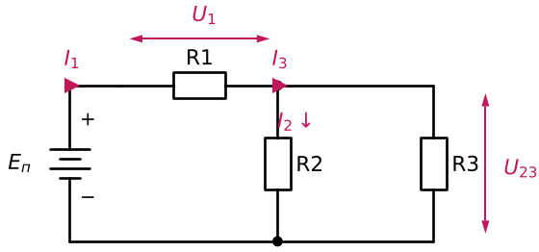
📘 Л1, рис.12–15 · 📗 «Основы», слайд 4
- Параллельно: одно и то же напряжение, токи делятся. 1/R_{э} = 1/R1 + 1/R2; для двух: R_{э} = R1·R2/(R1+R2). Правило лекции: если один резистор гораздо меньше остальных, общее сопротивление не больше его; минимальный резистор определяет примерное сопротивление всего участка.
- Смешанное (рис.13, на рисунке выше): R_{э} = R1 + R2‖R3 = R1 + R2·R3/(R2+R3) → I₁ = E_{п}/R_{э} → U₁ = I₁·R1 → U₂₃ = E_{п} − U₁ → I₂ = U₂₃/R2, I₃ = U₂₃/R3; проверка: I₁ = I₂ + I₃.
- Упрощение сложной цепочки (рис.14–15): сворачиваем по группам: R₁₂₃ = R1+R2+R3; R₄₅ = R4R5/(R4+R5); R₆₇ = R6R7/(R6+R7); R₁₂₃₄₅₆₇ = R₁₂₃ + R₄₅ + R₆₇.

Схема 1.6. Законы Кирхгофа
Источники согласно | Источники встречно (E1 > E2)
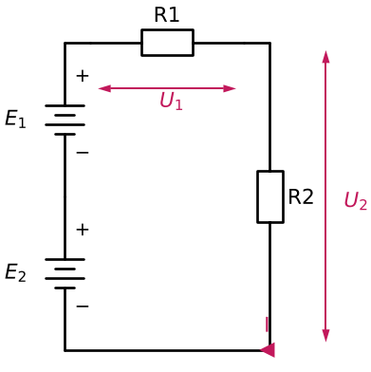 | 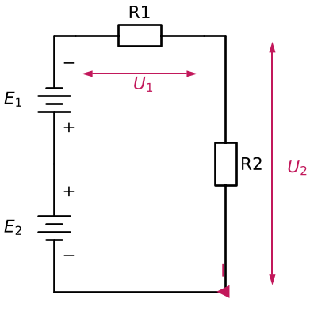
📘 Л1, рис.16 · 📗 «Основы», слайд 5, рис.15–16
- 1-й закон (узел): ΣI = 0. Сколько втекло в узел, столько и вытекло (например, узел A: I₁ = I₂ + I₃).
- 2-й закон (контур): ΣU = 0. Согласно: E₁ + E₂ = U₁ + U₂. Встречно (минус к минусу): E₁ − E₂ = U₁ + U₂; нужно знать, какой источник больше.
- Если направление тока выбрали неверно, ответ просто выйдет со знаком минус (📗 «Основы», п.2.2).

Схема 1.7. Реальный источник: внутреннее сопротивление
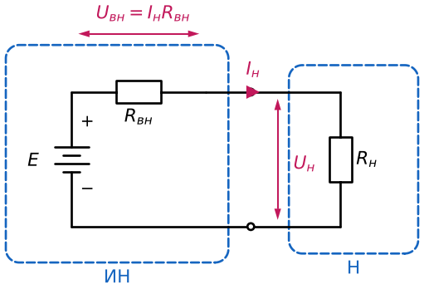
📘 Л1, рис.21 · 📗 «Основы», слайд 7
- Источник (ИН) = ЭДС E + внутреннее сопротивление R_{вн}. С нагрузкой R_{н} получается делитель (P1): E = U_{вн} + U_{н} → U_{н} = E − R_{вн}·I_{н}.
- R_{н} меняется → меняется I_{н} → меняется U_{н}.
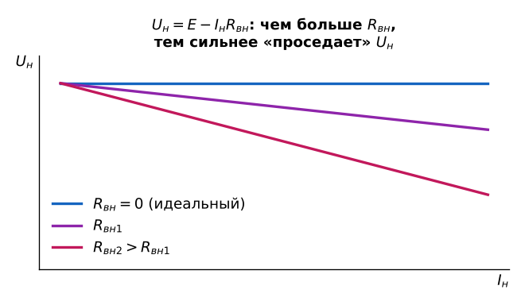
Зачем этот график (слайд 7, рис.21): он показывает, «проседает» ли источник под нагрузкой. При R_{вн} = 0 линия горизонтальна (идеальный источник напряжения), и чем больше R_{вн}, тем круче падает U_{н}. Та же идея повторится у трансформатора (уровень 9, нагрузочная прямая) и у выходного сопротивления усилителя.
- R_{вн} ≪ R_{н} → источник напряжения: напряжение на нагрузке почти не падает.
- R_{вн} ≫ R_{н} → источник тока: он обеспечивает нагрузке заданный ток. Классический пример — зарядка аккумулятора. «Превратить источник напряжения в источник тока — воткнуть в цепь резистор с большим сопротивлением» (📘 Л1).

Схема 1.8. «Усилитель» на переменном резисторе — идея усиления
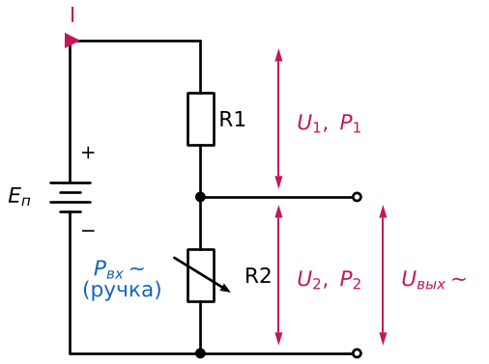
📘 Л1, рис.6 · 📗 «Основы», слайд 2, рис.6
- Это делитель (P1), в котором R2 — переменный. Рукой меняем R2 «по закону синуса» → по синусу меняется U₂ = U_{вых}.
- Если резисторы небольшие, ток и мощности на них велики. Тогда электрическая мощность на выходе больше механической мощности на входе: P_{вх} < P_{вых}. Это и есть обязательный признак усилителя.
- Закон сохранения энергии не нарушается: усилитель «отбирает» мощность у источника питания (📘 Л1).
- Лекция сразу говорит: «это всё несерьёзно, должны быть элементы, которые будут этим управлять, например транзистор и электронная лампа». В Схеме 8.2 рука заменится транзистором.

❓ Проверь себя (уровень 1)
- Почему в Схеме 1.3 при разомкнутом ключе на R1 нет напряжения?
- Даны E_{п} = 12 В, R1 = R2. Чему равен U₂? Что станет с U₂, если R1 увеличить?
- Чем источник тока отличается от источника напряжения по R_{вн}?
- Откуда берётся «лишняя» мощность в Схеме 1.8?
Ответ
- Ток не течёт, U = I·R = 0; всё напряжение оказывается на разомкнутых контактах, то есть на выходе.
- 6 В. Если R1 увеличить, то U₁↑ («на большем падает большее»), а U₂↓, потому что сумма постоянна.
- У источника напряжения R_{вн} ≪ R_{н} (идеал — 0), у источника тока R_{вн} ≫ R_{н}.
- Из источника питания: вход только управляет тем, как энергия источника передаётся на выход.

Уровень 2. Переменный сигнал — язык графиков
Зачем этот уровень: конденсаторы, катушки, трансформаторы, выпрямители и усилители работают с переменным сигналом. Все их графики построены на параметрах ниже, поэтому без них не прочитать ни одну характеристику дальше. Новых элементов здесь нет, только графики (📘 Л1, рис.17–22; 📗 «Основы», слайды 6 и 8).
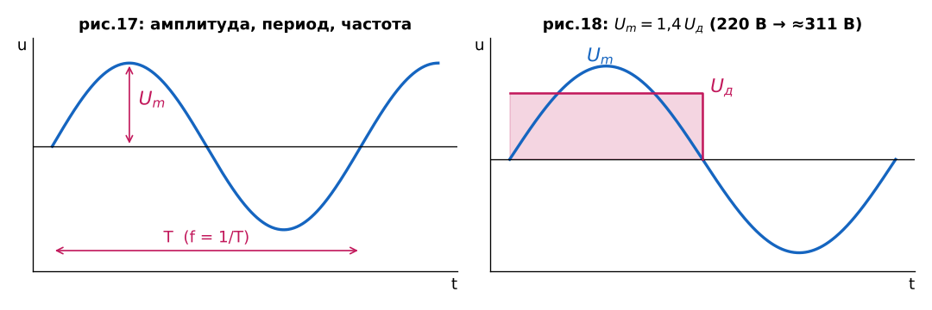
- Рис.17: амплитуда U_{m}, период T, частота f = 1/T.
- Рис.18 — действующее значение U_{д}. В лекции: «берём площадь полуволны, строим равный по площади прямоугольник, его высота — U_{д}». В конспекте: это такое постоянное напряжение, которое выделило бы на резисторе столько же тепла. Связь: U_{m} = 1,4·U_{д} (U_{д} = U_{m}/√2). Приборы показывают действующее значение (📘 Л4). Поэтому «220 В в розетке» — это действующее значение, а пик ≈ 311 В. Детали выбирают по пику: диоды (уровень 7), конденсаторы.
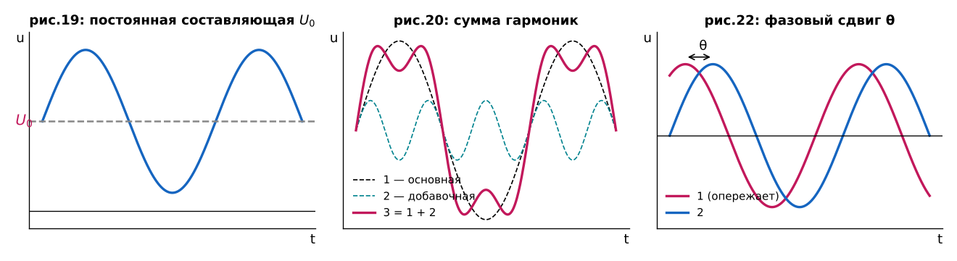
- Рис.19 — постоянная составляющая U₀: график сдвинут относительно нуля. В усилителе так выглядит сигнал на транзисторе: постоянный режим плюс полезная переменная часть (📗 «Основы», п.4.3). Убирать U₀ будет разделительный конденсатор (Схема 4.3).
- Рис.20 — гармоники: сигнал любой формы можно получить сложением гармонических сигналов разной частоты и амплитуды; на рисунке сигнал 3 = гармоника 1 + гармоника 2. В усилителе искажения проявляются как лишние гармоники, их меряет коэффициент гармоник K_{г} (уровень 9).
- Рис.22 — фазовый сдвиг θ: сигнал 1 опережает сигнал 2 на угол θ. В лекции пример: сигналу нужно время, чтобы пройти через цепи усилителя, поэтому между входом и выходом всегда есть разность фаз.

❓ Проверь себя (уровень 2)
- Вольтметр показал 24 В переменного. Какова амплитуда?
- Чем сигнал рис.19 отличается от рис.17 и какой элемент может «убрать» это отличие?
Ответ
- U_{m} = 1,4·24 ≈ 34 В (тот же пример есть на слайде «Трансформаторы», 2).
- У него есть постоянная составляющая U₀; её не пропускает разделительный конденсатор (Схема 4.3).

Уровень 3. Резистор

3.0. Что такое резистор и зачем он нужен
Определение (📘 Л2): резисторы — пассивные элементы радиоэлектронной аппаратуры для создания в электрических цепях требуемых величин сопротивлений, обеспечивающих заданное перераспределение и регулирование электрической энергии между элементами схемы.
Резистор не создаёт энергию и не усиливает. Он перераспределяет её, а часть превращает в тепло (📗 «Резисторы», п.1.1–1.3). В лекции два подхода:
Перераспределение напряжений: от одного источника E_{п} каждый делитель (R1–R2, R3–R4, R5–R6) создаёт своё напряжение для своего узла C1, C2, C3.
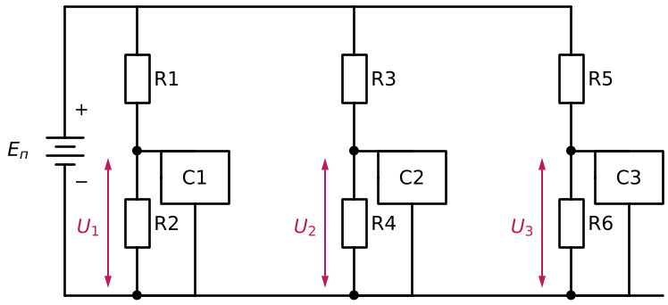
Перераспределение токов: последовательные резисторы задают узлам разные токи I₁, I₂, I₃ (например, лампы будут гореть по-разному).
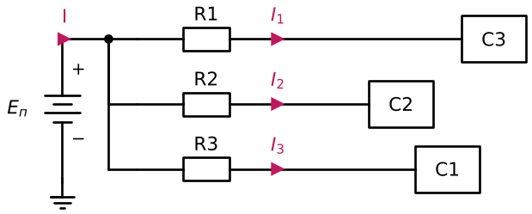
📘 Л2, рис.1–2 · 📗 «Резисторы», слайд 1, рис.1
Дальше — три простейшие «резисторные» схемы (делитель, ограничитель, датчик тока) и их варианты.

Схема 3.1. Делитель напряжения с нагрузкой и его расчёт
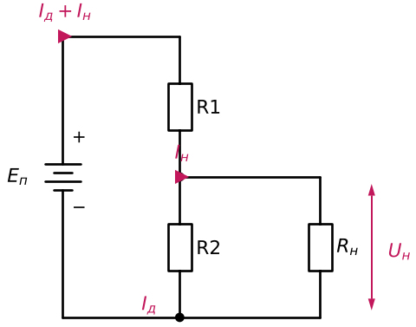
📘 Л2, «Применение резисторов», п.1 · 📗 «Резисторы», слайд 2, рис.2 — 🔁 P1
- Главная проблема: нагрузка R_{н} подключается параллельно R2, поэтому нижнее плечо становится R2‖R_{н} (📗 «Резисторы», п.2.2), и напряжение уходит от расчётного. Чтобы этого не было, ток делителя берут больше тока нагрузки: I_{д} ≥ (3…5)·I_{н}. Тогда (I_{д} + I_{н}) ≈ I_{д}.
- Цена: чем больше ток делителя, тем больше мощности рассеивают резисторы. От сети это некритично, а от батареи приходится экономить (📘 Л2).
- Алгоритм со слайда:
  - выбрать I_{д};
  - R_{д} = R1 + R2 = E_{п}/I_{д};
  - K = U_{вых}/U_{вх} = U_{н}/E_{п} (коэффициент передачи делителя);
  - R1 = R_{д}·(1 − K), R2 = R_{д}·K;
  - P1 = I_{д}·E_{п}·(1 − K), P2 = I_{д}·E_{п}·K. Оба резистора берут на одну мощность: P1 = P2 = max(P1, P2). P1 может не равняться P2, «но к этому стремятся» (📘 Л2).
Пример из лекции (рис.3) — делитель задаёт режим транзистора. Здесь транзистор — просто нагрузка, которая потребляет ток базы I_{б}; сам транзистор разберём на уровне 8.
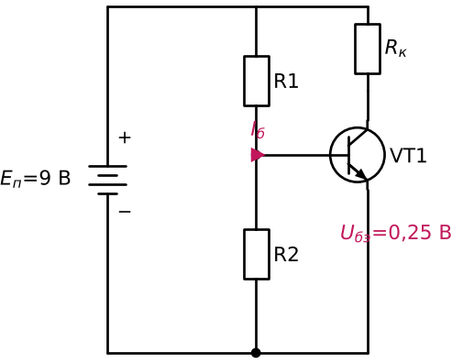
Шаг | Расчёт (📗 «Резисторы», слайд 3, рис.3)
Дано | E_{п} = 9 В, U_{бэ} = 0,25 В, I_{б} = 0,02 мА
1 | I_{д} = 5·I_{б} = 0,1 мА
2 | R_{д} = 9 В / 0,1 мА = 90 кОм
3 | K = 0,25/9 = 0,028
4 | R1 = 90·(1 − 0,028) ≈ 87,5 кОм; R2 = 90·0,028 ≈ 2,5 кОм
5 | P1 = 0,1 мА·9 В·0,972 ≈ 0,87·10⁻³ Вт; P2 ≈ 2,52·10⁻⁵ Вт → выбираем P1 = P2 = 0,125 Вт
⚠️ В тексте конспекта «Резисторы» (п.3.3) этот пример пересчитан с другими числами (I_{н} ≈ 0,2 мА, I_{д} = 1 мА, R_{д} = 9 кОм). В лекции и на слайде I_{б} = 0,02 мА — следуйте им. Метод одинаковый.

Схема 3.2. Ограничитель тока (светодиод)
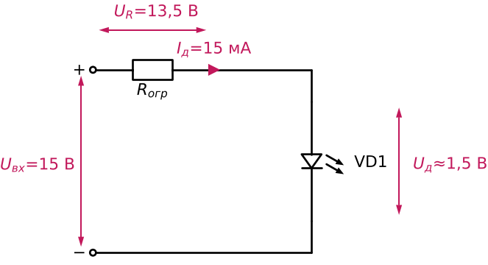
📘 Л2, «Применение», п.2 · 📗 «Резисторы», слайд 3, рис.4 — 🔁 P2
- Резистор R_{огр} стоит последовательно с нагрузкой и забирает «лишнее» напряжение.
- Без него включать светодиод опасно: он может выйти из строя (📘 Л2). Конспект поясняет: у светодиода маленькое увеличение напряжения даёт большой рост тока.
- Расчёт со слайда: U_{вх} = 15 В, U_{д} ≤ 2 В (берём 1,5 В), I_{д} = 5…20 мА (берём 15 мА): R_{огр} = (15 − 1,5) В / 15 мА = 900 Ом; P_{огр} = 13,5 В · 15 мА ≈ 0,2 Вт → берём с запасом 0,25 Вт. ⚠️ В конспекте написано «например 0,5 Вт». Обе цифры с запасом; на слайде выбрано 0,25 Вт.

Схема 3.3. Резистор — датчик тока
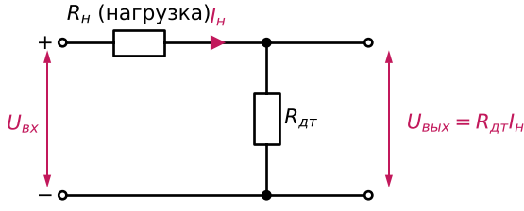
📘 Л2, «Применение», п.3 · 📗 «Резисторы», слайд 3, рис.5 — 🔁 P9
- В цепь нагрузки последовательно ставят маленький резистор R_{дт}. Ток нагрузки создаёт на нём напряжение: U_{вых} = R_{дт}·I_{н} → по нему ведём учёт тока.
- Условие: R_{дт} ≪ R_{н}. Шунт не должен мешать нагрузке, но и не может быть нулевым, иначе не будет измеряемого напряжения. Проверяют его мощность P = I²R (📗 «Резисторы», п.2.4).

Схема 3.4. Переменный резистор: потенциометр и реостат
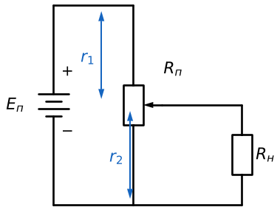
📘 Л2, рис.18 · 📗 «Резисторы», слайд 7, рис.18
- Делитель из одного резистора. Движок делит резистивный элемент на r₁ и r₂: r₁ — аналог R1, r₂ — аналог R2 из Схемы 1.4 (📘 Л2).
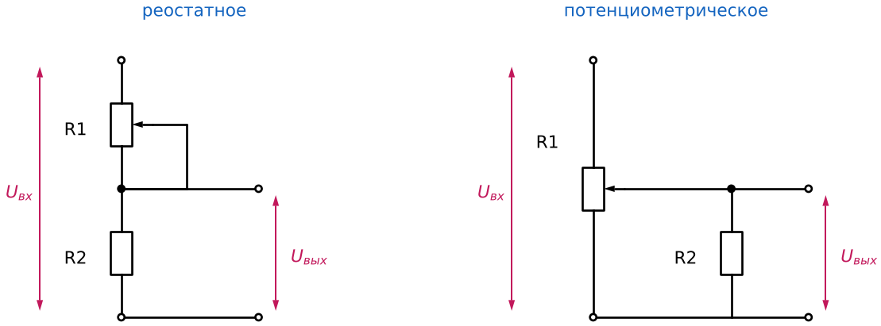
📘 Л2, рис.19 · 📗 «Резисторы», слайд 8
- Реостатное включение (слева): R1 работает как регулируемое последовательное сопротивление. Потенциометрическое (справа): R1 делит напряжение движком. Оба дают делитель с переменным коэффициентом передачи (📘 Л2).
- Конспект добавляет: реостат регулирует ток, потенциометр — напряжение. Деталь одна и та же, различается способ подключения.
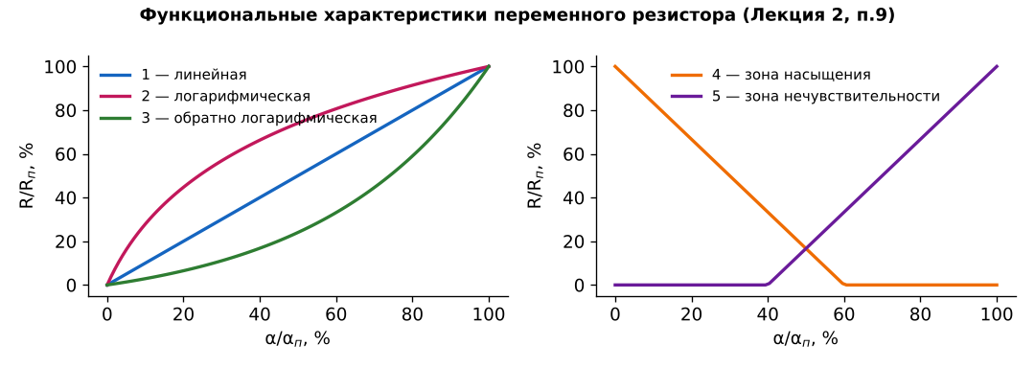
Зачем этот график (📘 Л2, параметр 9; 📗 «Резисторы», слайд 4, рис.8 п.9). По оси Y — R/R_{п}, по оси X — относительный угол поворота α/α_{п}. График показывает, как сопротивление меняется при повороте ручки: 1 — линейная; 2 — логарифмическая; 3 — обратная логарифмическая; 4 — зона насыщения (с какого-то момента сопротивление не меняется); 5 — зона нечувствительности (сопротивление не появляется до какого-то момента). Логарифмическая удобна для регулятора громкости, потому что слух воспринимает громкость примерно логарифмически (📗 «Резисторы», п.7.3).

Полупроводниковые резисторы: тот же делитель, но R зависит от внешней величины

Схема 3.5. Терморезистор в делителе
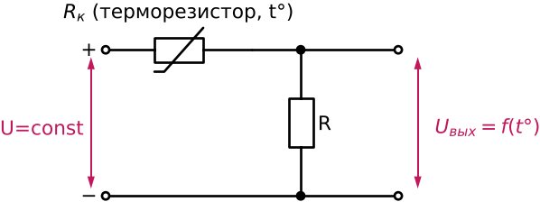
📘 Л2, «Применение», п.4 · 📗 «Резисторы», слайд 3, рис.6 — 🔁 P1 + P9
- На входе постоянное напряжение, тогда выход — функция температуры: U_{вых} = f(t°).
- Цепочка из лекции: t°↑ → R_{к}↓ → (по правилу «на большем падает большее» на R_{к} падает меньше) → U_{вых}↑.
- Данные терморезисторов (📘 Л2; слайд 7, рис.16): маркировка ММТ, КМТ (старая), СТ1/СТ2/СТ3 (новая); R = 1 Ом…4,3 МОм; допуск 10–30 %; t = −60…+300 °C; ТКС α = 2,2…7 %/°C; постоянная времени T = 1…115 с.
- 💡 Этот же приём (терморезистор в делителе) спасёт транзисторный усилитель от перегрева (уровень 9, H15, шаг 1).
- Фоторезистор работает так же, только от света. Лекция даёт характеристики (рис.17): области спектра ВО/УФ/ИК (CdS, CdSe, PbS), I_{св} = 20…3000 мкА, I_{т} = 0,01…100 мкА, R_{т} = 20 кОм…10 МОм, T = 2…200 мс. В делителе даёт напряжение, зависящее от освещённости (📗 «Резисторы», п.4.2).

Схема 3.6. Варистор — ограничитель напряжения
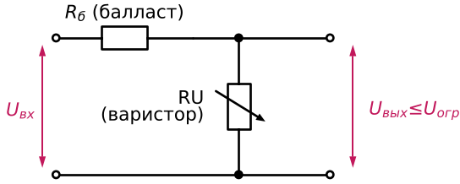
📘 Л2, «Применение», п.5 · 📗 «Резисторы», слайд 3, рис.7 — 🔁 P3
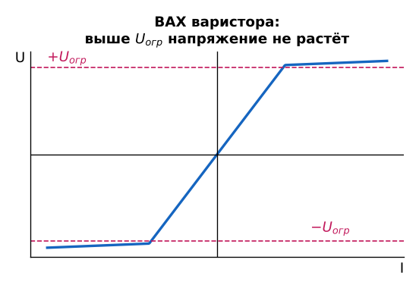
Зачем этот график (рис.7). ВАХ варистора нелинейна: пока |U| < U_{огр}, напряжение растёт вместе с током, а дальше почти не растёт. Поэтому выходное напряжение не превысит U_{огр}, и его можно использовать как стабилизатор. Избыточное напряжение падает на балластном R_{б} (📘 Л2).
💡 Запомните структуру «R_{б} последовательно + нелинейный элемент параллельно выходу» (P3). Ровно так же устроены стабилизатор на стабилитроне (Схема 7.10) и все диодные ограничители (Схемы 7.3, 7.12).

3.7. Как выбрать резистор: рабочие напряжение и ток
📘 Л2 · 📗 «Резисторы», слайд 8, рис.19
- U_{раб} ≤ √(P_{рас.ном}·R_{ном}) и U_{раб} ≤ U_{доп} (U_{пред}).
- I_{раб} ≤ √(P_{рас.ном}/R_{ном}) и I_{раб} ≤ U_{доп}/R_{ном}.
- Реальный предел — более строгое из двух условий (📗 «Резисторы», п.8.1). Примеры со слайда:
  - 2 Вт, 2 Ом, U_{доп} = 250 В: U_{раб} ≤ √(2·2) = 2 В (ограничивает мощность);
  - 2 Вт, 2 МОм, U_{доп} = 500 В: по мощности I ≤ √(2/2·10⁶) = 1 мА, по напряжению I ≤ 500/2·10⁶ = 0,25 мА (ограничивает напряжение).
Справка к экзамену: параметры, маркировка, классификация резисторов (📘 Л2, слайды 4–6)
№ | Параметр | Коротко
1 | R_{н} — номинал | из рядов E6, E12, E24, E48, E96, E192 (цифра — число значений в ряду). E6: 1,0; 1,5; 2,2; 3,3; 4,7; 6,8
2 | Допуск δ | ±0,001…±30 %; буквами: F — 1 %, I — 5 %, K — 10 %
3 | P_{ном} (P_{рас}) | мощность, которую резистор рассеивает в течение гарантированного времени работы
4 | U_{пред} | максимальное напряжение на резисторе
5 | ТКС | α = ΔR/(R₀·ΔT), 1…2000·10⁻⁶ 1/°C
6 | Коэффициент напряжения | K_{u} = (R₁₀ − R₁₀₀)/R₁₀·100 % (R при напряжении, соответствующем 10 % и 100 % номинальной мощности)
7 | Шумы | E_{ш} = E_{т} + E_{и} (тепловые + токовые)
8 | Паразитные L_{c}, C_{c} | эквивалентные схемы со слайда; у проволочных — «большие значения реактивных параметров»
9–12 | для переменных | функциональная характеристика; R_{min} (разрешающая способность) 0,1…3 %; шумы скольжения E_{шс} 15…50 мВ; разбаланс сдвоенных ≤ 3 дБ
- Обозначение на схеме: Ом: E, R, Ω; 1 Ом = 1E = 1R; 0,5 Ом = E5 = R5; 1,2 Ом = 1E2 = 1R2; 2,4 кОм = 2к4; 0,2 МОм = М2. Мощность — штрихами в корпусе: 0,05 / 0,125 / 0,25 / 0,5 / 1 / 5 Вт (слайд 5, рис.10).
- Маркировка: МЛТ-0,25-300 Ом ±10 % (М — металлоплёночный, Л — лакированный, Т — теплостойкий); С4 — постоянный непроволочный композиционный объёмный, СП — переменный; Р1-4-0,5-10 кОм ±1 % А-Б-В (Р — постоянный, РП — переменный, НР — набор; 1 — непроволочный, 2 — проволочный; А — группа по шумам, Б — по ТКС, В — исполнение); варистор СН1-2-1-270 ±10 % Т (СН — сопротивление нелинейное, карбид кремния; 2 — дисковая конструкция; 270 — уровень ограничения; Т — тропическое исполнение).
- Классификация (слайд 6, рис.15): назначение — ОН (1 Ом…10 МОм, 0,05…100 Вт, 1…30 %) и специальные (высокоомные до 10¹¹ Ом, высоковольтные, высокочастотные с малыми C_{c}, L_{c}, прецизионные 0,001…0,5 %); защита — неизолированные (НР) / изолированные (ИР); материал — проволочные (стабильные, малошумящие, мощные, точные, но с большой паразитной индуктивностью) / непроволочные; ВАХ — линейная / нелинейная (варисторы).

❓ Проверь себя (уровень 3)
- Почему ток делителя берут в 3–5 раз больше тока нагрузки? Чем за это платим?
- Что будет со светодиодом в Схеме 3.2 без R_{огр}?
- Почему шунт R_{дт} должен быть много меньше R_{н}, но не нулевым?
- Что общего у варистора (Схема 3.6) и делителя (Схема 1.4)?
Ответ
- Нагрузка подключена параллельно R2 и меняет нижнее плечо (R2‖R_{н}). Если I_{д} ≫ I_{н}, влияние мало. Платим мощностью потерь на резисторах, что критично при питании от батареи.
- Ток ничем не ограничен, и светодиод может выйти из строя.
- Чтобы почти не влиять на ток нагрузки. При нулевом сопротивлении U = I·0 = 0, измерять нечего.
- Это тоже делитель: R_{б} сверху, варистор снизу. Только нижнее плечо нелинейное: при росте напряжения его сопротивление падает, и «лишнее» уходит на R_{б}.

Уровень 4. Конденсатор

4.0. Устройство и главные формулы
📘 Л3, рис.1–2 · 📗 «Конденсаторы», слайд 1
- Конденсатор — две металлические пластины (обкладки) и слой диэлектрика (рис.1).
- C = ε₀·ε·S/r (S — площадь перекрытия, r — расстояние между пластинами, ε — проницаемость диэлектрика); X_{c} = 1/(2πfC); энергия W_{c} = C·U²/2 (рис.2).
- Пример (📘 Л1, рис.23): C = 1 мкФ, f = 1 кГц → X_{c} = 1/(2π·10³·10⁻⁶) = 159 Ом.
- Конденсатор реактивный: сначала запасает энергию, потом отдаёт (📘 Л1). Ток опережает напряжение на 90° (график g01 выше).
- Постоянный ток: «конденсатор единожды заряжается и после этого ток не пропускает». Переменный: циклично заряжается и разряжается, то есть «пропускает ток всё время» (📘 Л3). Чем выше f, тем меньше X_{c}.

Схема 4.1. Заряд от источника тока
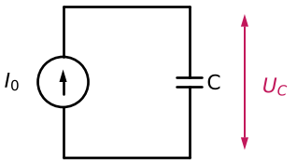
📘 Л3, рис.3 · 📗 «Конденсаторы», слайд 1, рис.3
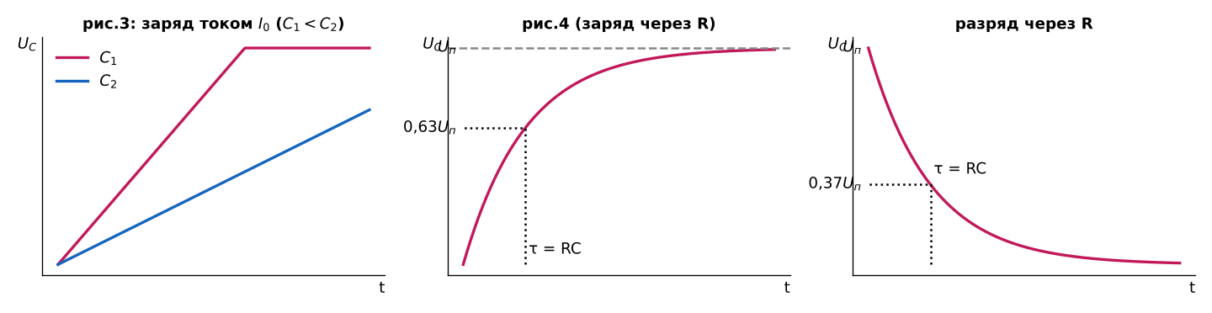
Зачем эти графики (📘 Л3, рис.3–4; 📗 «Конденсаторы», слайд 1–2). - Левый (рис.3): если через конденсатор идёт постоянный ток I₀, напряжение растёт линейно до определённого уровня. Чем больше ёмкость, тем медленнее заряжается (C₁ < C₂). Формула из конспекта: ΔU = I·Δt/C. - Средний и правый — к следующей схеме.

Схема 4.2. Заряд через резистор и разряд — RC-цепь
Заряд | Разряд
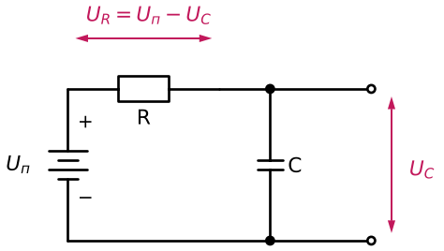 | 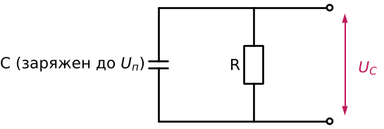
📘 Л3, рис.4 · 📗 «Конденсаторы», слайд 1, рис.3–4 — 🔁 P7
- Заряд: U_{R} = U_{п} − U_{C}. По мере зарядки U_{C} растёт, на R остаётся всё меньше, ток падает, и рост замедляется. Поэтому кривая экспоненциальная (📘 Л3).
- Постоянная времени T = R·C: за T заряд доходит до 0,63·U_{п}, разряд — до 0,37·U_{п} (графики выше, средний и правый).
- Конспект добавляет: после ≈5τ конденсатор практически заряжен; U_{зар}(t) = U₀(1 − e^{−t/RC}), U_{разр}(t) = U₀·e^{−t/RC}.
- 💡 Где пригодится: формирование интервалов времени (уровень 9, H8), генераторы (H9).

Схема 4.3. Разделительный конденсатор
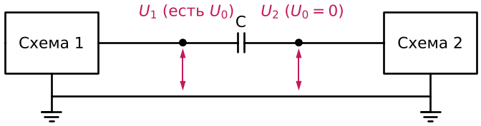
📘 Л3, рис.5 · 📗 «Конденсаторы», слайд 2, рис.5 — 🔁 P5
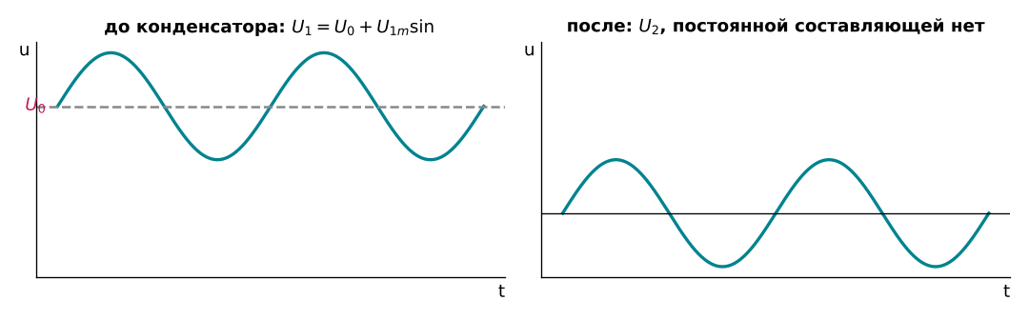
Зачем этот график (рис.5). Две схемы соединены конденсатором. На выходе схемы 1 есть постоянная составляющая U₀ (как на рис.19 уровня 2). Конденсатор не пропускает (убирает) постоянную составляющую: он заряжается от неё один раз и дальше тока не пропускает. Переменная составляющая проходит: в положительном полупериоде конденсатор заряжается, в отрицательном разряжается. После конденсатора U₀ = 0 (📘 Л3).
💡 В усилителе (уровень 9) такие конденсаторы стоят на входе (C_{б}) и на выходе (C_{р}). Они не дают постоянным режимам каскадов «смешаться» (📗 «Конденсаторы», п.4.1).

Схема 4.4. RC-фильтры: частотно-зависимые делители
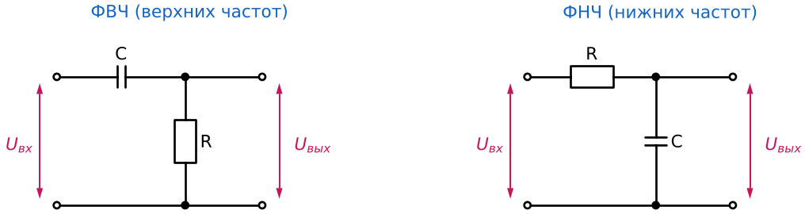
📘 Л3, рис.7 · 📗 «Конденсаторы», слайд 2, рис.7 — 🔁 P1 + P6
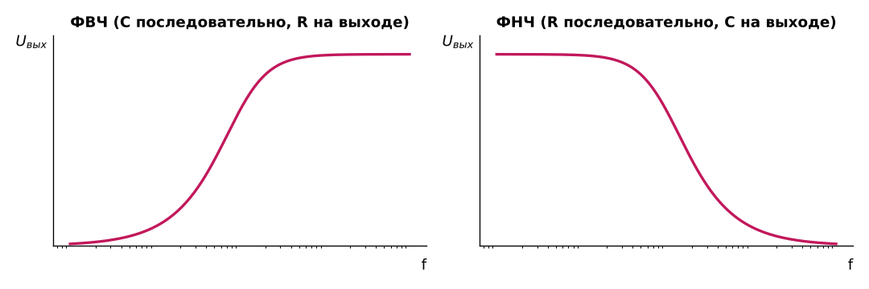
Зачем эти графики. Это тот же делитель (P1), но одно из плеч — конденсатор, его сопротивление зависит от частоты. Поэтому коэффициент передачи — функция частоты. Амплитуда на входе постоянна, меняется только частота. - ФВЧ (C последовательно, выход с R): на низких частотах X_{c} очень велико, всё напряжение падает на конденсаторе, на R почти ноль. С ростом f X_{c} падает, и U_{вых} растёт до определённого уровня. Пропускает высокие частоты. - ФНЧ (R последовательно, выход с C): с ростом f X_{c} падает, напряжение перераспределяется на R, и U_{вых} уменьшается. Пропускает низкие частоты (📘 Л3). - Частота среза f_{с} ≈ 1/(2πRC) (📗 «Конденсаторы», п.4.3).

Схема 4.5. Сопротивление «по постоянному» и «по переменному» току
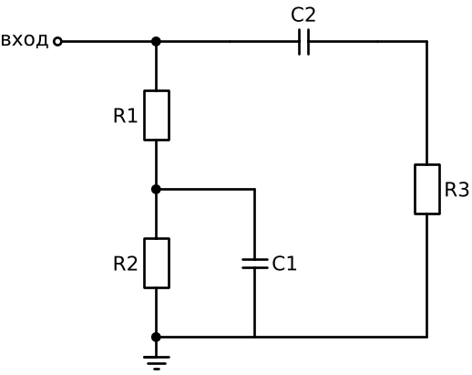
📘 Л3, рис.6 · 📗 «Конденсаторы», слайд 2, рис.6
Это главный навык для гибридных схем: одну и ту же схему рассматривают дважды. - По постоянному току конденсатор — разрыв. C2 отсекает R3, C1 не влияет: R₌ = R1 + R2. - По переменному току реактивные сопротивления конденсаторов считаются равными 0 (X_{c1}, X_{c2} ≪ R): C1 замыкает R2, C2 подключает R3 к входу: R≈ = R1‖R3 (📘 Л3).
💡 На уровне 9 вы так разберёте каждый усилительный каскад: по постоянному току ищем режим транзистора, по переменному — путь сигнала.

Схема 4.6. Емкостный делитель и ограничитель тока
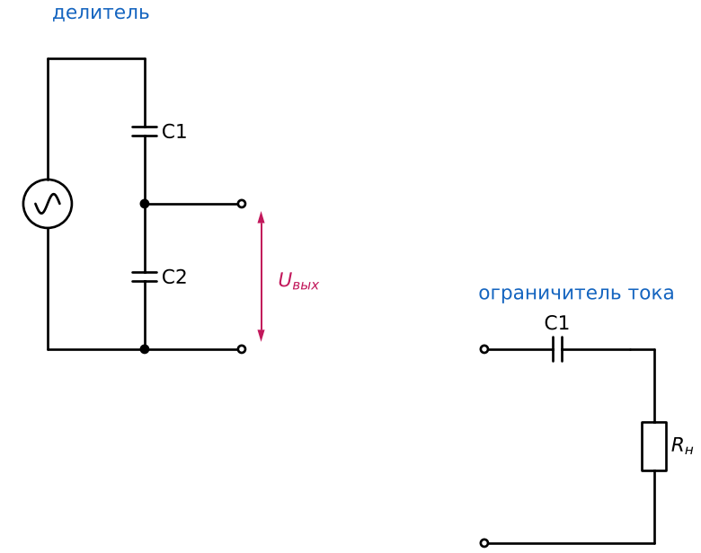
📘 Л3, рис.11 · 📗 «Конденсаторы», слайд 3, рис.11
- Работают так же, как резисторные (Схемы 1.4 и 3.2), но только на переменном токе и не нагреваются (📘 Л3). Конденсатор почти не рассеивает активную мощность (g01).

Схема 4.7. Гальваническая развязка конденсатором
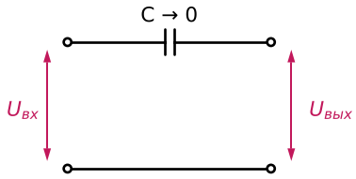
📘 Л3, рис.13 · 📗 «Конденсаторы», слайд 3, рис.13
- Конденсатор с очень малой ёмкостью (C → 0) пропускает только высокочастотные сигналы, а низкочастотные нет: X_{c} = 1/(2πfC) мало только при большом f.
- Применение из лекции: осветительные провода как антенна радиоприёмника. Ток сети 50 Гц задерживается конденсатором и не вредит приёмнику, а радиоволны проходят.

4.8. Соединение конденсаторов
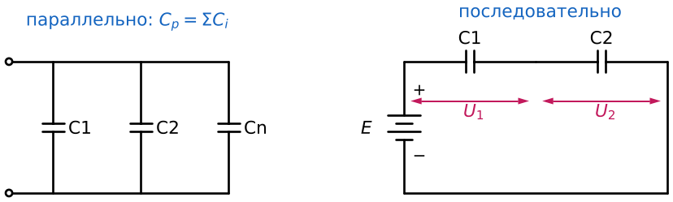
📘 Л3, п.18–21 · 📗 «Конденсаторы», слайд 6, рис.21
- Параллельно: C_{p} = ΣC_{i}; рабочее напряжение группы — наименьшее из рабочих: U_{p} = U_{min}.
- Последовательно: 1/C_{p} = Σ(1/C_{i}). Напряжения распределяются обратно ёмкостям: U₂/U₁ = C₁/C₂; U₁ = E·C₂/(C₁+C₂); U₂ = E·C₁/(C₁+C₂). Пример: E = 30 В, C₁ = 0,1 мкФ, C₂ = 0,2 мкФ → U₁ = 20 В, U₂ = 10 В (на меньшей ёмкости больше напряжения).
- Рабочее напряжение цепочки (рис.21): C₁ = 1 мкФ × 25 В, C₂ = 10 мкФ × 25 В. Меньшая ёмкость зарядится быстрее, поэтому её доводим до предела: U₁ = 25 В, U₂ = U₁·C₁/C₂ = 2,5 В → U_{p} = 27,5 В (а не 50 В!).

4.9. Где применяются конденсаторы (список из 📘 Л3)
- разделение постоянной и переменной составляющих (Схема 4.3);
- частотно-зависимые делители — фильтры (Схема 4.4);
- подавление пульсаций в выпрямителе → уровень 9, H6;
- задание интервалов времени → уровень 9, H8;
- генератор сигнала с ЧЗПОС → уровень 9, H9;
- емкостные делитель и ограничитель тока (Схема 4.6);
- датчики: C = φ(α) (угол поворота ротора), C = φ(L) (расстояние между обкладками), C = φ(t°), граница двух сред: чем глубже погружён в топливо (ε₂), тем больше C_{x} = C₁ + C₂ (рис.12);
- гальваническая развязка (Схема 4.7).

4.10. Допустимая амплитуда переменного напряжения (график-«карта»)
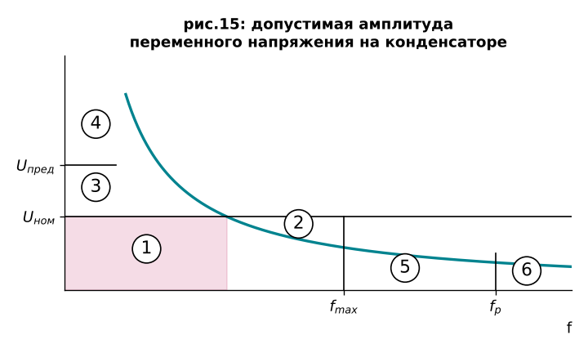
Зачем этот график (📘 Л3, параметр 8; 📗 «Конденсаторы», слайд 5, рис.15). Он показывает, при каких амплитуде и частоте конденсатор работает правильно, а при каких разрушается. Области: 1 — рабочая; 2 — тепловой пробой; 3 — повышенная вероятность электрического пробоя; 4 — электрический пробой; 5 — пониженное значение ёмкости; 6 — индуктивное сопротивление (конденсатор перестаёт быть емкостным). С ростом частоты меняются ε, собственная индуктивность и tg δ. На резонансной частоте f_{р} ёмкость «становится нулевой» и конденсатор ведёт себя как индуктивность. Поэтому f_{max} = f_{р}/(2…3) (📘 Л3, параметр 7).
Справка к экзамену: параметры, маркировка, классификация конденсаторов (📘 Л3, слайды 4–7)
- Удельная ёмкость C_{уд} = C/m (или C/V).
- Номинал: ряды E3 (1,0; 2,2; 4,7), E6 … E192. Обозначения: p — 10⁻¹² Ф, n — 10⁻⁹, μ — 10⁻⁶, m — 10⁻³, F — 1 Ф; буква на месте запятой: P10 = 0,1 пФ, 2p2 = 2,2 пФ, 1μ2 = 1,2 мкФ.
- Допуск 0,001…100 %: ±1 % F(Р), ±10 % K(С), ±30 % N(Ф), −10…+50 % T(Э), −20…+50 % S(Б), −20…+80 % Z(А), +100 % —(Я); в пикофарадах: ±0,1 пФ B, ±0,25 пФ C, ±0,5 пФ D, ±1 пФ F.
- U_{ном}: при росте t° U_{ном} снижают. При 10–15 % от U_{ном} утечка минимальна, при 80–90 % заметнее. Превышение ускоряет деградацию и повышает вероятность пробоя. Вывод лекции: «конденсатор надо использовать, не догружая».
- tg δ = P_{а}/P_{р} (дополнение угла сдвига до 90°): у керамических 0,001…0,01, некоторые электролитические в этот диапазон не попадают (на слайде второй диапазон — 0,1…0,3), зато у них высокая удельная ёмкость; t°↑ → tg δ↑; tg δ = φ(f); добротность Q = 1/tg δ.
- R_{из} = U/I_{ут} (ток утечки — скорость саморазряда).
- Собственная L и R (эквивалентные схемы L_{c} + R_{п} + C); C = φ(f); f_{max} = f_{р}/(2…3).
- Допустимая амплитуда — график выше.
- ТКЕ 10⁻²…10⁻⁶ 1/°C: М — минус, П — плюс, МП — близок к нулю, Н — ненормируемый (П100 → +100·10⁻⁶; М750 → −750·10⁻⁶; Н20 → ±20 % от C при +20 °C; коды: П100 — A, М33 — H, Н20 — Z, Н90 — F).
- КТНЕ; 11. шумы (акустические и электрические: частичные разряды, мерцание ёмкости, пьезоэффект); 12. диэлектрическая абсорбция K_{a} = U₂/U₁·100 % (заряд до U₁, КЗ 5 с, через 3 мин измеряют U₂).
- Классификация (рис.17): ОН/СН; постоянной/переменной/подстроечной ёмкости; по защите — незащищённые (Н.К.), защищённые (З.К.), неизолированные (Н.К.), изолированные (И.К.), герметизированные (Г.К.); диэлектрик органический, неорганический, газообразный, активный.
- Обозначения (рис.20): К — постоянной ёмкости, КП — переменной, КН — вариконд (нелинейный), КС — сборка; К10-8 — керамический, разработка 8; К75-10-250 В-0,47 мкФ ±5 %-В.
- Переменная ёмкость (рис.18): C = ε₀εS/r → меняют ε, S или r; C_{max}, C_{min}, K_{c} = C_{max}/C_{min}; закон C = φ(α); у вариконда ε = φ(U) — схема на уровне 9, H1.

❓ Проверь себя (уровень 4)
- Чему равна постоянная времени RC-цепи и до какой доли U_{п} заряжается конденсатор за это время?
- Почему после разделительного конденсатора нет постоянной составляющей?
- Нарисуйте Схему 4.5 «по постоянному» и «по переменному» току.
- Два конденсатора по 25 В (1 мкФ и 10 мкФ) соединили последовательно. Можно ли подать на них 50 В?
Ответ
- T = RC; при заряде — 0,63·U_{п} (при разряде остаётся 0,37·U_{п}).
- От постоянного напряжения конденсатор заряжается один раз и дальше ток не пропускает.
- По постоянному: вход — R1 — R2 — земля (C1, C2 — разрывы). По переменному: R1 на землю (C1 закоротил R2) параллельно R3 (C2 — провод).
- Нет: на 1 мкФ (меньшей ёмкости) окажется большее напряжение. Допустимо только 25 + 2,5 = 27,5 В.

Уровень 5. Катушка и колебательный контур

5.0. Катушка индуктивности
📘 Л1, рис.23 · 📗 «Основы», п.6.2, слайд 8
- Катушка намотана из проволоки в N витков: L = l·N (l — индуктивность одного витка). Больше витков → больше L; увеличить L можно и сердечником (📘 Л1).
- X_{L} = 2πfL. Пример: L = 50 мГн, f = 1 кГц → X_{L} = 2π·10³·50·10⁻³ = 314 Ом (📘 Л1, рис.23).
- Напряжение опережает ток на 90° (g01). На постоянном токе идеальная катушка после переходного процесса «почти как провод» (📗 «Основы»).
- Катушка тоже реактивна: запасает энергию и отдаёт её, причём «может отдать энергию так, что это приведёт к аварийной ситуации» (📘 Л1). Как с этим борются, увидим в гибридной схеме H3 (уровень 9).

Схема 5.1. R, C и L последовательно: полное сопротивление
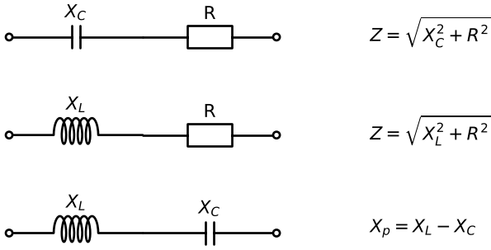
📘 Л1, рис.24 · 📗 «Основы», слайд 8
- C и R: Z = √(X_{C}² + R²); L и R: Z = √(X_{L}² + R²) — складывать просто так нельзя из-за сдвига фаз.
- L и C: их сопротивления направлены противоположно, результирующее направлено в сторону большего: X_{р} = X_{L} − X_{C} (при X_{L} > X_{C}) (📘 Л1).

Схема 5.2. Последовательный колебательный контур
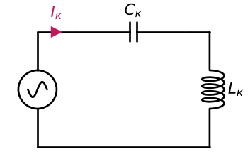
📘 Л1, рис.25 · 📗 «Основы», слайд 8, рис.25 — 🔁 P8

Схема 5.3. Параллельный колебательный контур
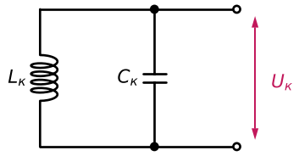
📘 Л1, рис.25 · 📗 «Основы», слайд 8, рис.25 — 🔁 P8
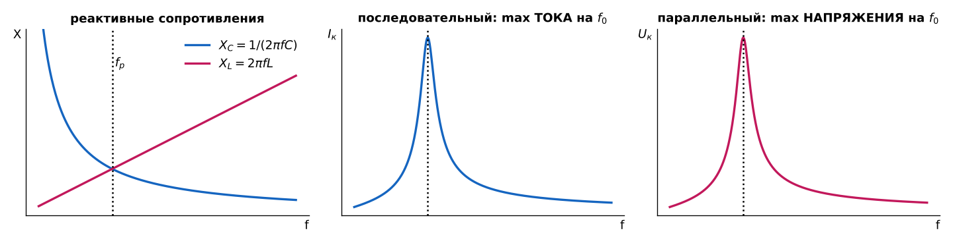
Зачем эти графики (рис.25). - Левый: X_{C} с ростом частоты падает, X_{L} растёт. В точке пересечения f_{р} они равны: X_{L} = X_{C}. f₀ = 1/(2π√(L_{к}C_{к})) (📗 «Основы», слайд 9). - Последовательный контур (средний): на f_{р} реактивные сопротивления компенсируются, общее сопротивление наименьшее, происходит резкое увеличение тока I_{к} («резонанс тока», 📘 Л1). - Параллельный контур (правый): до резонанса X_{C} очень велико, а X_{L} очень мало. С ростом частоты X_{L} растёт, и сопротивление контура растёт. В точке f_{р} контур обладает максимальным сопротивлением, дальше начинает уменьшаться X_{C}. Максимум напряжения U_{к} («резонанс напряжений», 📘 Л1). - Запоминайте по графику, что растёт на f₀: у последовательного — ток, у параллельного — напряжение на контуре.

Схема 5.4. Шунтированный контур и добротность
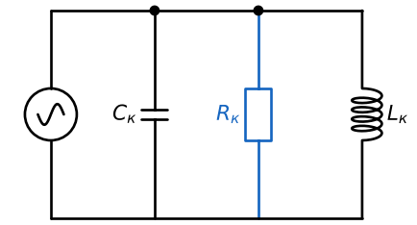
📘 Л1, рис.26–27 · 📗 «Основы», слайд 9
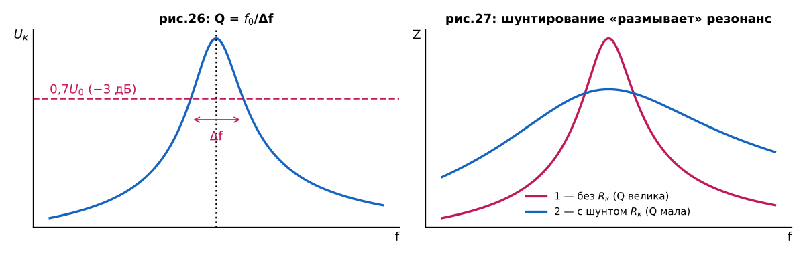
Зачем эти графики. - Рис.26: ширину резонансной кривой Δf берут на уровне 0,7·U₀ (−3 дБ; U₁/U₂ [дБ] = 20 lg(U₁/U₂)). Добротность Q = f₀/Δf. Δf — «размытость» контура: чем она больше, тем ниже добротность. Характеристика должна быть «остронаправленной» (📘 Л1). - Рис.27: если в контур ввести дополнительное сопротивление (зашунтировать контур резистором R_{к}), характеристика размывается (кривая 2), добротность падает. - 💡 Отсюда правило для гибридных схем: всё, что подключено к контуру, не должно его шунтировать. Поэтому цепь управления варикондом подключают через большой резистор (уровень 9, H1). - Главное применение контура — радиоприёмник (📘 Л1): уровень 9, H2.

❓ Проверь себя (уровень 5)
- Как меняются X_{C} и X_{L} с частотой? Что происходит в точке их пересечения?
- Почему радиоприёмник с широкой полосой Δf плох?
- Что сделает с контуром резистор, подключённый параллельно?
Ответ
- X_{C} падает, X_{L} растёт. В точке пересечения — резонанс: f₀ = 1/(2π√(LC)).
- «Если ширина захвата контура большая, то мы захватим несколько радиостанций» (📘 Л1).
- Зашунтирует: резонансная кривая размоется, добротность Q упадёт.

Уровень 6. Трансформатор

6.0. Принцип действия и основные формулы
📘 Л4, рис.1–3 · 📗 «Трансформаторы», слайд 1
- Трансформатор преобразует напряжения, токи и сопротивления, но не мощность: подведённая к первичной обмотке мощность примерно равна снимаемой со вторичной (минус потери). КПД 96–99 %.
- Принцип: при взаимном перемещении магнита и катушки в катушке возникает ЭДС (рис.2). В трансформаторе роль «движущегося магнита» играет первичная обмотка, подключённая к генератору переменного сигнала. Трансформатор работает только на переменном токе; постоянный ток сначала превращают в переменный (📘 Л4).
- Формулы (слайд 1): U₁·n₂ = U₂·n₁; I₁·n₁ = I₂·n₂ → U₁/U₂ = n₁/n₂, I₁/I₂ = n₂/n₁; коэффициент трансформации n = n₁/n₂. «Во сколько раз изменится напряжение, во столько же раз изменится ток» (в обратную сторону).
- Витков на вольт: N = n₁/U₁ = n₂/U₂, причём N ≥ N_{min}, иначе при большом токе трансформатор может сгореть. Сопротивление обмотки имеет омическую и индуктивную составляющие. N_{min} зависит от индуктивного сопротивления витка: периметра, материала и конструкции магнитопровода, частоты (📘 Л4).

Схема 6.1. Понижающий и повышающий трансформатор
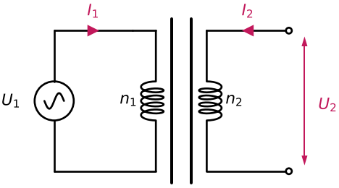
📘 Л4, рис.1 · 📗 «Трансформаторы», слайд 1, рис.1
- n₂ < n₁ → U₂ < U₁ — понижающий; n₂ > n₁ — повышающий.
- Обмотки связаны только магнитным потоком через сердечник, электрически они изолированы (📗 «Трансформаторы», п.1.1).

Схема 6.2. Трансформатор как преобразователь сопротивления
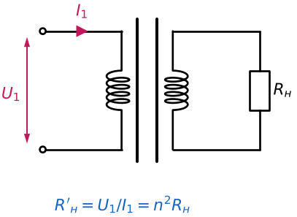
📘 Л4, рис.3–4 · 📗 «Трансформаторы», слайды 1–2
- Раз трансформатор меняет U и I, он меняет и сопротивление, которое «видит» источник. Внутри блока ПС — коэффициент преобразования K_{п} = R′_{н}/R_{н}, где R′_{н} = U₁/I₁, R_{н} = U₂/I₂.
- R′_{н}/R_{н} = (U₁/I₁)·(I₂/U₂) = n² → R′_{н} = R_{н}·n². Пример со слайда: R_{н} = 100 Ом, n = 2 → R′_{н} = 400 Ом.

Схема 6.3. Согласование генератора и нагрузки
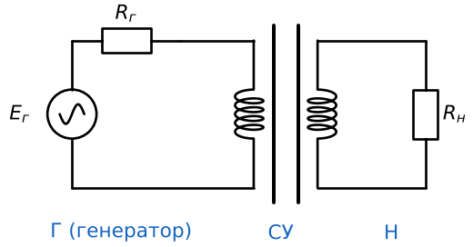
📘 Л4, рис.9–12 · 📗 «Трансформаторы», слайды 3–4
- У генератора есть ЭДС E_{Г} и внутреннее сопротивление R_{Г} (это Схема 1.7!). К передаче сигнала бывают разные требования: максимальное напряжение, ток или мощность в нагрузке (📘 Л4). Если нужно передать максимальную мощность, должно быть R_{н} = R_{Г}:
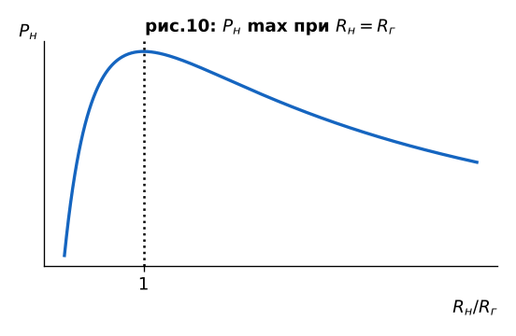
Зачем этот график (рис.10): по оси X — отношение R_{н}/R_{Г}, по оси Y — мощность в нагрузке; максимум ровно при отношении 1. Поэтому, если нагрузка «не та», её надо преобразовать (Схема 6.2). - Чтобы выровнять сопротивления, ставят согласующее устройство (СУ), например трансформатор. Пример со слайда: R_{Г} = 1000 Ом, R_{н} = 10 Ом → нужно R′_{н} = 1000 Ом → n² = 1000/10 = 100 → n = 10.

Схема 6.4. Расщепление сигнала
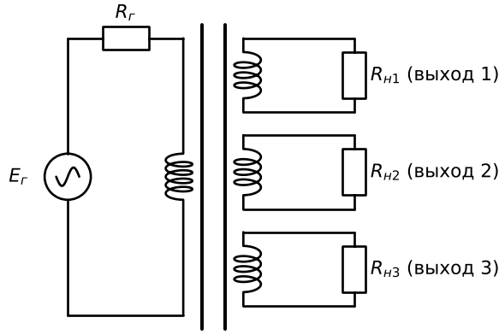
📘 Л4, рис.13–14 · 📗 «Трансформаторы», слайд 4
- Одна первичная обмотка и несколько вторичных: из одного сигнала получаем три одинаковых (📘 Л4).

Схема 6.5. Расщепление фазы: средний вывод
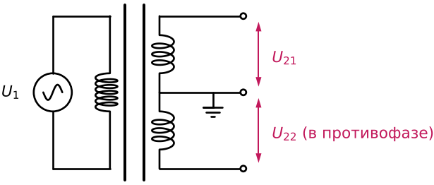
📘 Л4, рис.15 · 📗 «Трансформаторы», слайд 4, рис.15
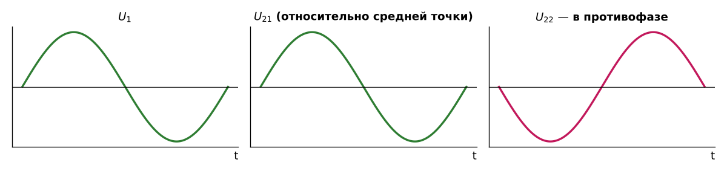
Зачем этот график. Вторичная обмотка имеет средний вывод, соединённый с «землёй». Относительно него сигналы U₂₁ и U₂₂ получаются противофазными (📘 Л4). 💡 Запомните: двухтактному усилителю (уровень 9, H18) нужен как раз «фазоинвертор», который даёт два противофазных сигнала.

Схема 6.6. Гальваническая развязка
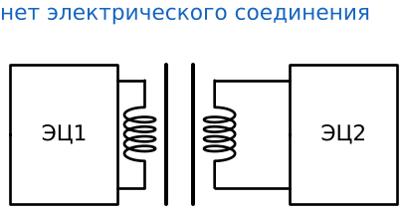
📘 Л4, рис.16–17 · 📗 «Трансформаторы», слайд 5
- Цепи не должны сообщаться электрически, но сигнал должен передаваться. Развязывающий элемент — трансформатор (📘 Л4). Сравните с конденсатором (Схема 4.7): тот развязывает только для высоких частот.

Схема 6.7. Автотрансформатор
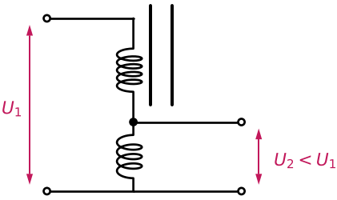
📘 Л4, рис.24 · 📗 «Трансформаторы», слайд 7
- Однообмоточный трансформатор с отводом; на рисунке понижающий (📘 Л4). Конспект уточняет: гальванической развязки у него нет, потому что вход и выход — одна обмотка.

6.8. Соединение обмоток (трансформаторы питания)
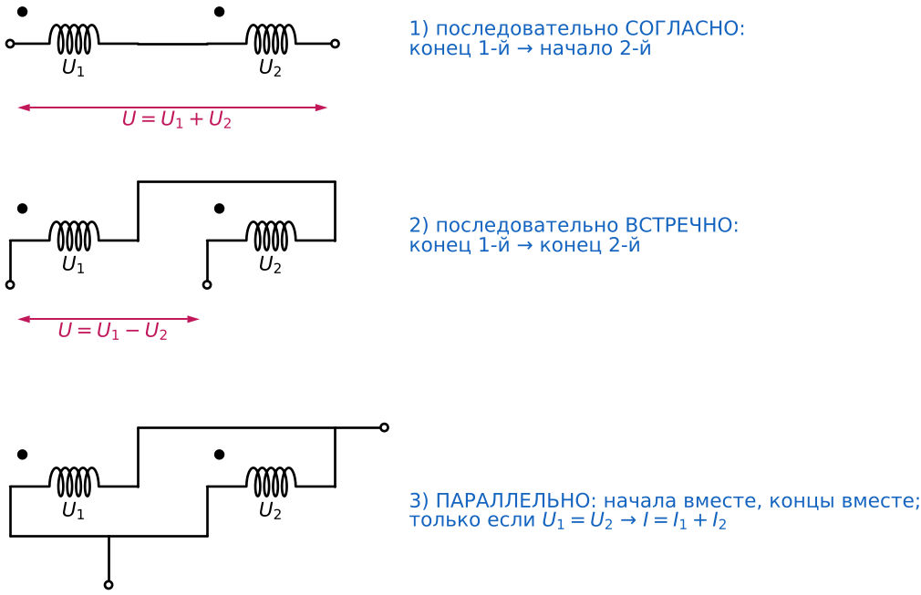
📘 Л4, рис.19–23 · 📗 «Трансформаторы», слайды 5–6
- Точка у обмотки отмечает её начало: по ней учитывают фазировку и полярность (📘 Л4). РО — рабочие обмотки, КО — компенсационные (рис.19).
- Последовательно согласно: U = U₁ + U₂. Последовательно встречно: U = U₁ − U₂ (U₁ > U₂).
- Параллельно — только при U₁ = U₂ (и одинаковой фазе), тогда I = I₁ + I₂ (рис.21). Иначе возникнет большой уравнительный ток (📗 «Трансформаторы», п.4.2).
Задача со слайда 6 (рис.22–23). Есть два трансформатора:
 | I₂ | 1р, 2р | 3р, 4р | 1к, 2к (компенсационные)
ТПП204-127/220-50 | 94 мА | 2,5 В | 5,0 В | 1,3 В
ТПП247-127/220-50 | 223 мА | 10 В | 20 В | 2,58 В
Нужно получить: (1) 5 В, 150 мА и 5 В, 50 мА; (2) 7,5 В, 200 мА. - (1) на ТПП204: 5 В, 50 мА — U₂₁ + U₂₂ последовательно (2,5 + 2,5 = 5 В; ток 94 мА ≥ 50 мА); 5 В, 150 мА — U₂₃‖U₂₄ параллельно (5 В; 2·94 = 188 мА ≥ 150 мА). - (2) ток 200 мА даёт только ТПП247 (223 мА): рабочая 10 В встречно с компенсационной 2,58 В → ≈ 7,5 В.
Справка к экзамену: обозначения и классификация трансформаторов (📘 Л4, слайды 5, 7)
- ТА5-127/220-50-В: Т — трансформатор; А — анодный (Н — накальный, АН — анодно-накальный, ПП — для питания полупроводниковых приборов, С — силовой); 5 — порядковый номер разработки; 127/220 — напряжение первичной обмотки; 50 — рабочая частота, Гц; В — всеклиматическое исполнение (также ТС — тропическо-сухое, ТВ — тропическо-влажное, УХЛ — умеренно-холодное).
- Классификация: по назначению — ТП (питания), СТ (согласующие), ИТ (импульсные); по частоте — пониженной (< 50 Гц), промышленной (50, 60 Гц), повышенной промышленной (400, 800, 1000 Гц), повышенной (до 10 кГц), высокой (> 10 кГц); по напряжению — НТ (≤ 1 кВ), ВТ (> 1 кВ); по числу обмоток — однообмоточные (автотрансформаторы), двухобмоточные, многообмоточные; по магнитопроводу — пластинчатый, ленточный, прессованный. Пластинчатый уменьшает потери, ленточный — ещё сильнее; у прессованных потери зависят от пропитки обмотки.

❓ Проверь себя (уровень 6)
- Почему трансформатор не работает на постоянном токе?
- Трансформатор понижает напряжение в 10 раз. Что происходит с током и с сопротивлением нагрузки, «видимым» с первичной стороны?
- Можно ли включить параллельно обмотки на 5 В и на 10 В?
Ответ
- ЭДС во вторичной обмотке возникает только при изменении магнитного потока, а постоянный ток поток не меняет.
- Ток во вторичной цепи увеличивается в 10 раз (по отношению к первичному). R′_{н} = n²·R_{н} = 100·R_{н}.
- Нет: параллельно — только обмотки с одинаковым напряжением и фазой, иначе потечёт большой уравнительный ток.

Уровень 7. Диод и его «родственники»

7.0. p-n-переход — сердце диода
📘 Л5, п.1–2, 4 · 📗 «Диоды», слайды 1–3
- Диод — полупроводниковый прибор, пропускающий ток в одном направлении: от анода (+) к катоду (−). Основа полупроводникового диода — p-n-переход (📘 Л5).
- p-область: недостаток электронов, «дырки» (акцепторная примесь). n-область: избыток электронов (донорная примесь).
- Между ними — область, обеднённая носителями (ширина δ). По свойствам она соответствует диэлектрику, поэтому «система похожа на конденсатор» (📘 Л5): C_{к} = ε₀εS/r — ёмкость обычного конденсатора, C_{п} = ε₀εS/δ — ёмкость p-n-перехода. Это та же формула, что на уровне 4! Она понадобится для варикапа (Схема 7.11) и для быстродействия (Схема 7.2).
- На схеме полоска символа — катод.
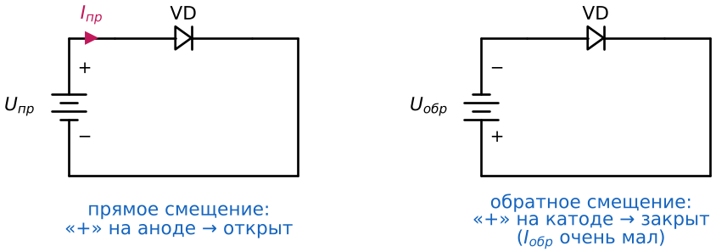
Прямое и обратное смещение (📘 Л5, п.2, рис.2; слайд 1, рис.2). При прямом напряжении диод открыт и пропускает ток. При обратном закрыт, но не полностью: есть очень маленький обратный ток (I_{пр} ≫ I_{обр}). Важные параметры: I_{пр}, I_{обр}, U_{пр}.
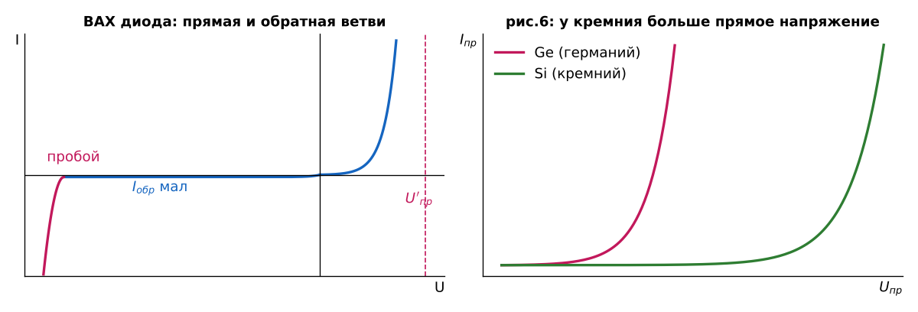
Зачем этот график — вольт-амперная характеристика (📘 Л5, п.4, рис.10; слайд 2, рис.5–6). - Прямая ветвь растёт экспоненциально. Прямое напряжение не может превысить ограничительного значения U_{пр.огр} (на рисунке U′_{пр}) — поэтому «диоды применяются как ограничители напряжения» (📘 Л5). - Обратная ветвь: маленький ток, пока обратное напряжение не дойдёт до U_{пробоя}. Тогда диод будет пробит, и это безвозвратное повреждение (📘 Л5). - Справа: у кремния (Si) прямое напряжение больше, чем у германия (Ge). - Конспект добавляет: из-за крутой ветви ток нельзя ограничивать «самим диодом», нужен резистор или источник с ограничением тока. Это уже знакомый P2 из Схемы 3.2.
Формула Эберса–Молла (слайд 3, формула 1): I_{пр} = I₀·[e^{U}_{пр}^{/(m·φ}_{т}⁾ − 1], где φ_{т} = 25,5 мВ — термический потенциал при нормальной температуре, m = 1…2, а φ_{т} и I₀ зависят от температуры. Следствие: если I_{пр} = const, то U_{пр} = φ(t°), и ∂U_{пр}/∂T ≈ −2 мВ/К. «Диод является превосходным датчиком температуры» (📘 Л5).
Ниже — три простейшие схемы с диодом, на каждой видна одна его грань.

Схема 7.1. Защита от переполюсовки (диод + нагрузка)
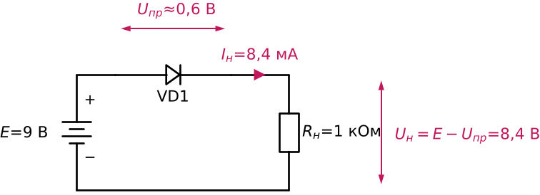
📘 Л5, п.2, рис.5 · 📗 «Диоды», слайд 1, рис.4–5
- При правильной полярности диод открыт, и нагрузка получает U_{н} = E − U_{пр}. Пример: E = 9 В, U_{пр} = 0,6 В, R_{н} = 1 кОм → U_{н} = 8,4 В, I_{н} = 8,4 мА.
- При неправильной полярности диод заблокирует ток.
- Цена защиты: на диоде падает U_{пр}, и нагрузка его «недополучает», поэтому падает и I_{н} (📘 Л5).

Схема 7.2. Диод на импульсах: динамический режим
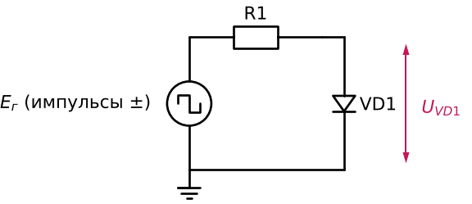
📘 Л5, п.7 · 📗 «Диоды», слайд 4, рис.1–2
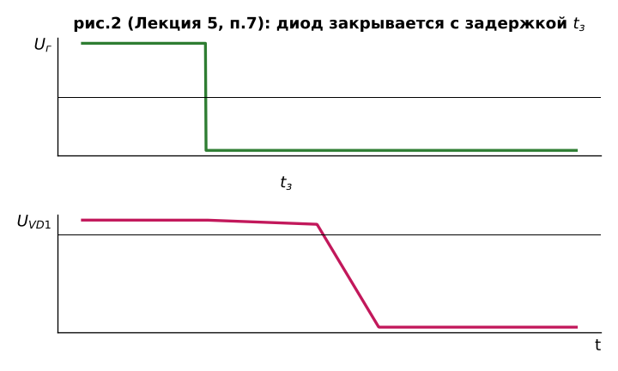
Зачем этот график. Генератор сначала даёт плюс, и диод открыт. Потом полярность меняется на минус, и диод закрывается, но не мгновенно, а через время запаздывания t_{з}. Причина: пока диод открыт, в области p-n-перехода скапливаются носители заряда, и они не сразу покидают переход. t_{з} зависит от типа диода и геометрии перехода. Чем на больший ток рассчитан диод, тем больше t_{з} (📘 Л5). - Точечные диоды быстрее (меньше площадь → меньше ёмкость C_{п}), плоскостные медленнее (📘 Л5, п.6). - Диод Шоттки — сверхбыстрый: t_{з} ≈ 10 пс.

Схема 7.3. Простейший диодный ограничитель
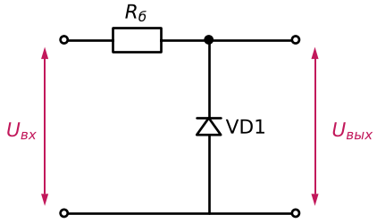
📘 Л5, п.15 · 📗 «Диоды», слайд 10, рис.1а — 🔁 P3
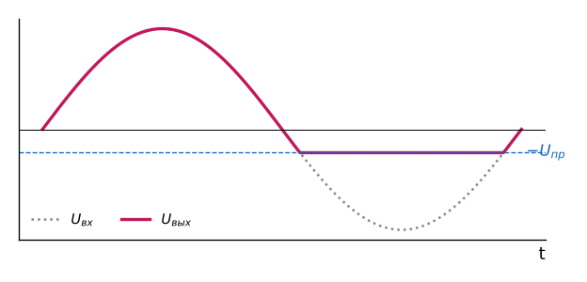
Зачем этот график. Положительная полуволна проходит (диод заперт). Отрицательная срезается на уровне −U_{пр}: диод открывается, и напряжение на нём не может стать больше прямого (ВАХ выше). - R_{б} обязателен: он принимает на себя лишнее напряжение и не даёт ограничивающей ветви стать коротким замыканием (📗 «Диоды», слайд 10). - 💡 Сравните со Схемой 3.6 (варистор): структура та же, P3. Только варистор ограничивает обе полярности, а один диод — одну.

7.4. Кремний или германий — на конкретных схемах
📘 Л5, п.5 · 📗 «Диоды», слайд 3
Схема 7.4а. Защита линии от динамика — кремний.
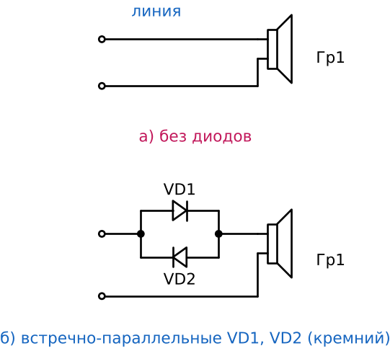
Полезный сигнал в линии большой (десятки вольт), поэтому встречно-параллельные VD1, VD2 его не гасят. Внешние звуки создают на динамике низкое напряжение (0,1–0,2 В). Оно не открывает диоды и не уходит обратно в линию. Нужно большое прямое напряжение, поэтому берут кремниевые диоды (📘 Л5).
Схема 7.4б. Микроамперметр переменного тока — германий.
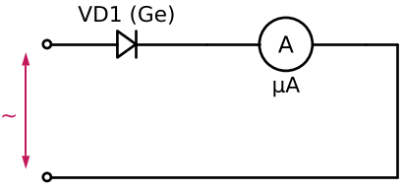
Микроамперметру нужен постоянный ток, поэтому ставится выпрямительный диод VD1. У германия более ровная прямая ветвь ВАХ, и шкала прибора получается равномернее (📘 Л5).
Третий пример (выпрямитель с конденсатором) — нужен кремний, потому что он устойчив к кратковременным импульсным перегрузкам. Разберём его в гибридной схеме H6.
Свойство (📘 Л5) | Кремний | Германий
Прямое напряжение | больше | меньше
Стабильность параметров во времени | выше | ниже
Предельная температура | +200 °C | +90 °C
Обратный ток | намного меньше | больше
Обратное напряжение | до 1,5–2 кВ | до 400–600 В
Импульсные перегрузки | устойчив | неустойчив

7.5. Выпрямительные диоды: температура и параметры
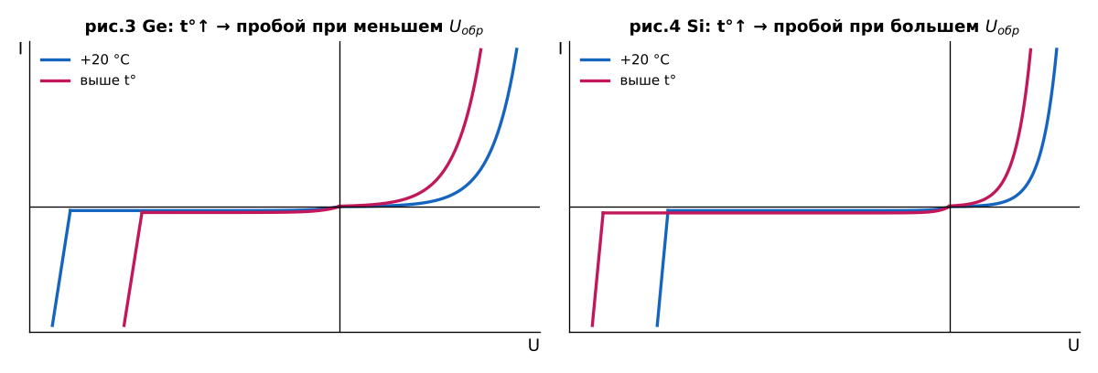
Зачем эти графики (📘 Л5, п.8; слайд 4, рис.3–4). - Ge: при росте температуры и неизменном прямом напряжении прямой ток растёт. Напряжение пробоя с ростом t° уменьшается. - Si: прямой ток при нагреве тоже растёт, но напряжение пробоя возрастает; при неизменном прямом токе прямое напряжение падает.
Параметры (📘 Л5, п.9): 1) U_{пр} при заданном I_{пр}; 2) U_{обр} — какие напряжения можно выпрямлять; 3) I_{пр} — какой ток можно выпрямить; 4) I_{обр} при заданном U_{обр}; 5) I_{пр.имп} при заданном времени импульсной перегрузки; 6) дифференциальное сопротивление R_{д} = ΔU_{пр}/ΔI_{пр}. Самые важные — 2 и 3. Конспект: при выпрямлении сети 220 В учитывают амплитуду ≈311 В (уровень 2) и берут U_{обр} с запасом.

Схема 7.6. Параллельное соединение диодов
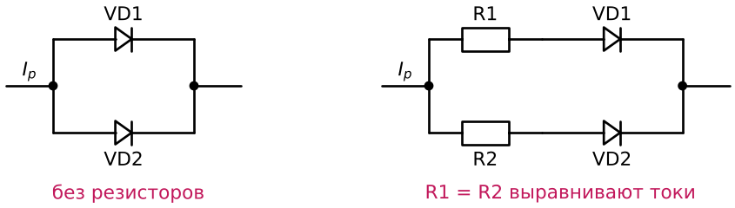
📘 Л5, п.10 · 📗 «Диоды», слайд 5, рис.1–4
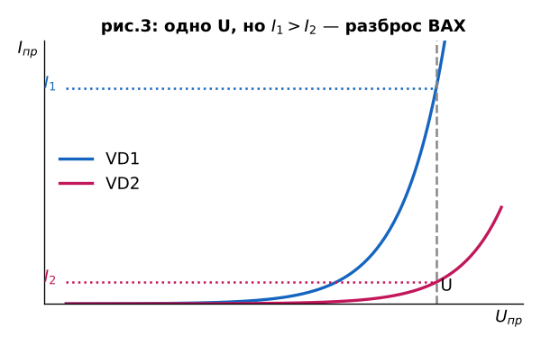
- Зачем параллельно: увеличить выпрямленный ток. I_{р} = I₁ + I₂; реально I_{р} = I·n·k, где k < 1 — поправочный коэффициент.
- Проблема (график): напряжение на диодах одно (параллель), но прямые сопротивления разные даже в одной партии, поэтому I₁ > I₂. Пример из лекции: два диода по 10 А, ток 20 А. Через VD1 пойдёт больше 10 А, он сгорит, затем все 20 А пойдут через VD2 — сгорит и он.
- Решение: два одинаковых резистора R1 = R2 последовательно с диодами. U₁ + U′₁ = U₂ + U′₂: если I₁ > I₂, то U₁ > U₂ на резисторах, значит U′₁ < U′₂ на диодах, и ток VD1 уменьшается. Разность токов стремится к нулю — это выравнивание токов (📘 Л5).

Схема 7.7. Последовательное соединение диодов
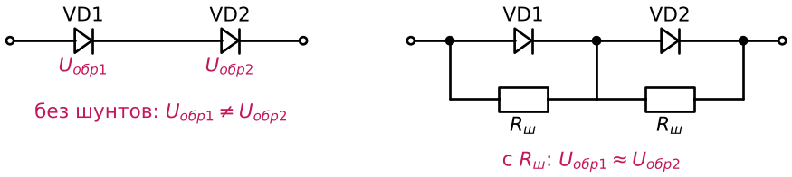
📘 Л5, п.10 · 📗 «Диоды», слайд 5, рис.5–6
- Зачем последовательно: увеличить выпрямляемое напряжение.
- Проблема: разные обратные сопротивления, а «на большем падает большее» (правило уровня 1!). При 400 В на VD1 может упасть больше 200 В: он пробьётся, затем все 400 В лягут на VD2.
- Решение: шунтировать каждый диод резистором R_{ш}, много меньшим обратного сопротивления диода. Тогда сопротивление каждой секции ≈ R_{ш}, и напряжения выравниваются (200 В + 200 В). Это опять делитель P1!

7.8. ВЧ-диоды, импульсные диоды, Шоттки, ДНЗ
📘 Л5, п.11–12 · 📗 «Диоды», слайды 6–7
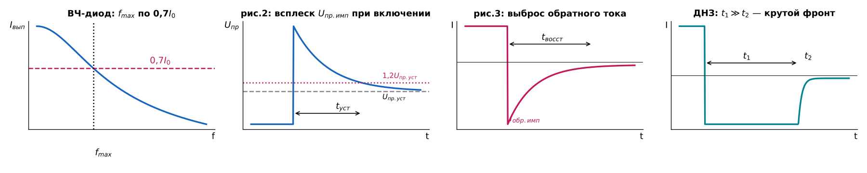
Зачем эти графики (слева направо): 1. ВЧ-диод: с ростом частоты выпрямленный ток падает (из-за времени запаздывания, Схема 7.2). Когда он упадёт до 0,7·I₀, отмечают f_{max}. Второй параметр — ёмкость перехода C_{п}. 2. Импульсный диод, включение: при импульсе прямого тока напряжение сначала выскакивает до U_{пр.имп}, затем спадает к U_{пр.уст}. Время, за которое всплеск угаснет до 1,2·U_{пр.уст}, — t_{уст}. Импульсное сопротивление R_{имп} = U_{пр.имп}/I_{пр.имп}. 3. Импульсный диод, выключение: обратный ток сначала соизмерим с прямым («колоссальный всплеск» до I_{обр.имп}), затем за t_{восст} угасает. Параметры: R_{имп.макс}, U_{пр.имп.макс}, I_{пр.имп}, t_{восст} (иногда I_{обр.имп}). 4. Диод с накоплением заряда (ДНЗ): обратный ток долго (t₁) равен прямому, затем за короткое t₂ спадает. Применяют для прямоугольных импульсов с очень крутыми фронтами.
Диод Шоттки (слайд 2, рис.1; слайд 6, рис.4): металл (3) + тонкая высокоомная плёнка n-типа (2) + низкоомная пластина n-типа (1). По правилу «на большем падает большее» всё поле сосредоточено в тонкой плёнке, где напряжённость доходит до ~10000 В/см даже при < 1 В. Процессы идут на порядки быстрее, чем в p-n: ~10 пс (📘 Л5).

7.9. Стабилитрон и стабистор
📘 Л5, п.13 · 📗 «Диоды», слайд 7
Стабилитрон — особый диод, который работает на обратной ветви ВАХ (в пробое, но обратимом).

Схема 7.10. Параметрический стабилизатор (стабилитрон + балласт)
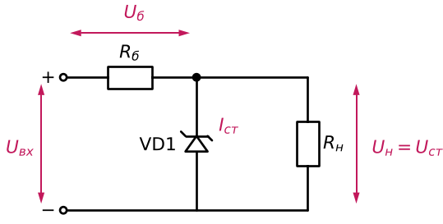
📘 Л5, п.13, рис.3 · 📗 «Диоды», слайд 7, рис.3 — 🔁 P3
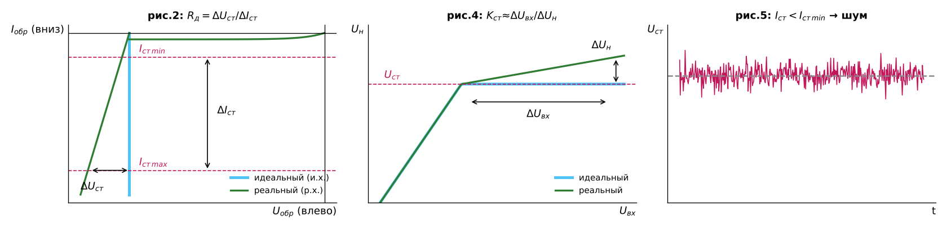
Зачем эти графики: - ВАХ (рис.2): у идеального стабилитрона (синяя) при U_{обр} = U_{ст} ток может быть любым, а напряжение постоянно. У реального (зелёная) с ростом тока немного растёт и U_{ст}. R_{д} = ΔU_{ст}/ΔI_{ст} — качество стабилизации, чем меньше, тем лучше. Геометрически это тангенс угла наклона реальной характеристики к идеальной. Работает только при I_{ст.min} ≤ I_{ст} ≤ I_{ст.max}. - U_{н}(U_{вх}) (рис.4): до U_{ст} стабилитрон закрыт, и выход повторяет вход. Дальше идёт режим стабилизации: рост U_{н} сильно замедляется (в идеале отсутствует). K_{ст} ≈ ΔU_{вх}/ΔU_{н} — коэффициент стабилизации. - Шум (рис.5): если I_{ст} < I_{ст.min}, напряжение начинает хаотично меняться. Это используют в генераторах шума. - Если I_{ст} > I_{ст.max}, растёт P_{рас} = U_{ст}·I_{ст}: стабилитрон перегревается и может выйти из строя (рис.6).
Как работает схема: U_{вх} = U_{б} + U_{н}; U_{н} = const; U_{вх} меняется → меняется U_{б}. «Всё лишнее напряжение падает на балластном резисторе R_{б}» (📘 Л5). Формулы конспекта: I_{R} = (U_{вх} − U_{ст})/R_{б}; I_{R} = I_{ст} + I_{н}. 💡 Опять P3: сравните со Схемами 3.6 и 7.3.
Параметры (слайд 7): U_{ст} (U_{ст.min}…U_{ст.max}); I_{ст} (I_{ст.min}…I_{ст.max}); R_{д}; температурный коэффициент α_{Uст} = (U_{ст2} − U_{ст1})/(t₂ − t₁) при I_{ст} = const (бывает и «+», и «−»).
Стабистор выполняет ту же функцию, но для низких напряжений. До ~3 В условий для пробоя p-n-перехода не возникает, поэтому стабистор использует прямую ветвь ВАХ (📘 Л5).

Схема 7.11. Варикап — управляемый конденсатор
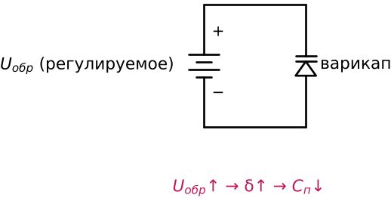
📘 Л5, п.3 и п.14 · 📗 «Диоды», слайды 2 и 8
- Варикап — диод с увеличенной ёмкостью p-n-перехода, «нелинейный конденсатор». Включается обратно.
- При U_{обр} = 0 ёмкость максимальна (δ минимальна). U_{обр}↑ → δ↑ → C_{п}↓ (📘 Л5) — то же C = ε₀εS/d, только «расстояние между обкладками» d — ширина обеднённой области, d = F(U_{см}).
- Формула со слайда 8: C = C₀·(φ_{к}/(φ_{к} + U_{см}))^{1/n}, n = 2…3; C₀ — ёмкость при нулевом напряжении, φ_{к} — контактный потенциал. ⚠️ В конспекте формула записана со степенью n вместо 1/n. Следуйте слайду (лекции).
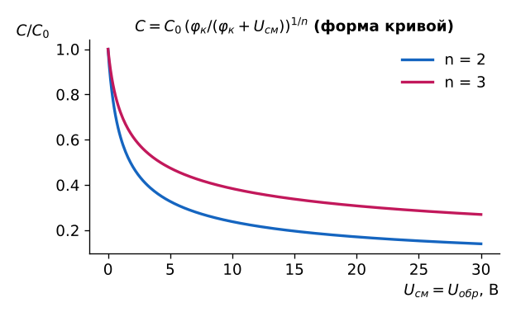
Зачем этот график: показывает форму зависимости ёмкости от обратного напряжения по формуле со слайда (C₀ и φ_{к} условные). Ёмкость быстро падает в начале и медленнее потом.
Параметры (слайд 8, рис.3–4): добротность Q_{в} = 12…500 (отношение X_{C} к сопротивлению потерь, чем больше, тем лучше); коэффициент перекрытия K_{c} = 2,5…6,0 (отношение ёмкостей при U_{min} и U_{max}); общая ёмкость C_{в} = 2…600 пФ (обычно максимальная, при минимальном U_{обр}). Пример: варикапная матрица КВС111А(Б) — m = 0,2 г, t = −60…+100 °C, U_{см.max} = 30 В, Q_{в}: 111Б ≥ 150, 111А ≥ 200. Варактор — варикап для умножения частоты. 💡 В колебательном контуре варикап заменяет переменный конденсатор → уровень 9, H2.

Схема 7.12. Семейство ограничителей
📘 Л5, п.15 · 📗 «Диоды», слайд 10, рис.1 б–д — 🔁 P3
б) последовательно с VD1 источник опорного напряжения U_{оп}: уровень среза сдвигается до −(U_{пр} + U_{оп}).
Схема | Осциллограмма
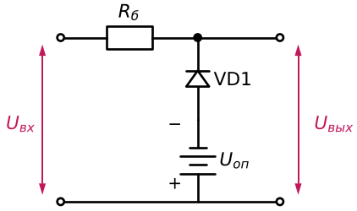 | 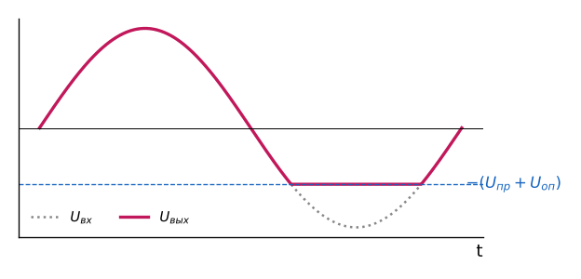
в) две ветви по два диода, навстречу друг другу: двусторонний срез на ±2U_{пр}.
Схема | Осциллограмма
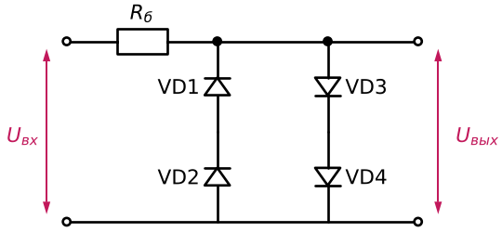 | 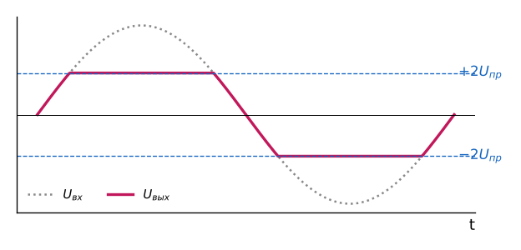
г) два прибора навстречу: каждый срезает «свою» полуволну своим прямым напряжением (+U_{пр2} и −U_{пр1}).
Схема | Осциллограмма
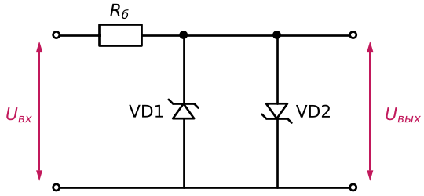 | 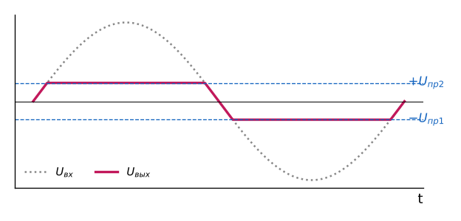
д) стабилитрон VD1 + диод VD2: положительная полуволна срезается пробоем стабилитрона (+U_{ст1}), отрицательная — прямым напряжением открывшихся диодов (−min(U_{пр1}, U_{пр2})).
Схема | Осциллограмма
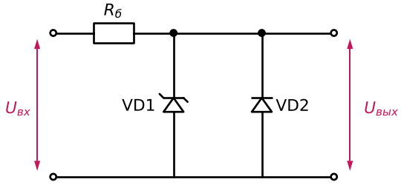 | 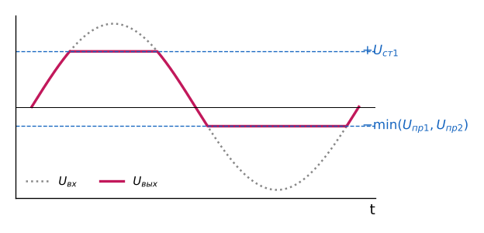

Схема 7.13. Четыре «датчиковые» схемы с диодом
📘 Л5, п.15 · 📗 «Диоды», слайд 11 — 🔁 P9
Нелинейный (логарифмический) преобразователь. На диод подают управляемый ток I_{вх} и снимают прямое напряжение. По ВАХ U_{вых} = F(I_{вх}) — логарифмическая зависимость.
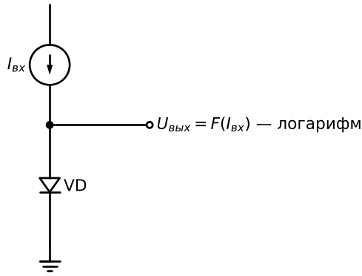
Генератор шума (ГШ). Стабилитрон, смещённый очень малым током (I_{ст} < I_{ст.min}, см. рис.5 выше). Специальный генераторный диод 2Г401, f_{max} → 3,5 МГц.
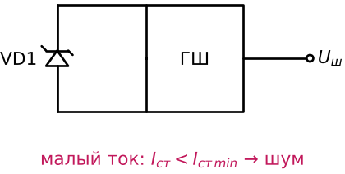
Магнитодиод — датчик поля. ВАХ сильно зависит от индукции B и её направления относительно перехода; используют в прямом смещении. КД301В: при B = 0 — I_{пр} = 3 мА, U_{пр} = 10 В; при B = 0,4·B_{max} — I_{пр} = 3 мА, U_{пр} = 32 В.
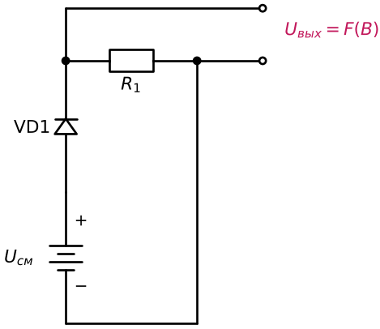
Термометр. При постоянном прямом токе U_{пр} = F(t°) (−2 мВ/К). Электронный термометр (ЭТ) подключают к диодному датчику (ДТ) соединительными проводами (СП).
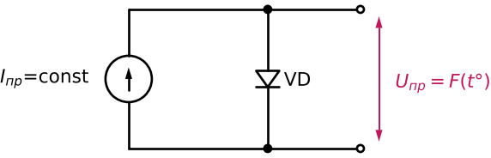

❓ Проверь себя (уровень 7)
- Почему p-n-переход сравнивают с конденсатором? Где это используется?
- Зачем в любой схеме с диодом-ограничителем нужен R_{б}?
- Что будет, если I_{ст} < I_{ст.min}? А если I_{ст} > I_{ст.max}?
- Почему для выпрямителя с конденсатором берут кремниевый диод, а для микроамперметра — германиевый?
- Зачем резисторы при параллельном и при последовательном соединении диодов? Чем эти случаи отличаются?
Ответ
- Обеднённая область — диэлектрик между проводящими p и n: C_{п} = ε₀εS/δ. Используется в варикапе; эта же ёмкость ограничивает быстродействие (ВЧ-диоды делают с малой площадью).
- Он принимает лишнее напряжение и ограничивает ток; без него открытый диод закоротил бы источник.
- Меньше минимума — стабилизация пропадает, появляется шум (используют в генераторах шума). Больше максимума — перегрев от P = U_{ст}·I_{ст} и выход из строя.
- Кремний выдерживает бросок тока при включении (конденсатор разряжен = КЗ). Германий — из-за ровной прямой ветви: шкала равномернее.
- Параллельно: последовательные R выравнивают токи (разные прямые сопротивления). Последовательно: параллельные R_{ш} выравнивают обратные напряжения (разные обратные сопротивления).

Уровень 8. Транзистор

8.0. Зачем нужен транзистор: от ручки к электронному управлению
📘 Л1, рис.7–11 · 📗 «Основы», слайд 3
- В Схемах 1.3 и 1.8 ключом и переменным резистором управляла рука. Нужны элементы, которые будут управляться электрически: электронная лампа и транзистор (📘 Л1).
- Лампа: анод (+), катод (−) с подогревом, между ними сетка. Отрицательный потенциал на сетке блокирует электроны — получается электронный ключ. Слабый положительный «разгоняет» их.
- Транзистор действует аналогично: коллектор ≈ анод, эмиттер ≈ катод, база ≈ сетка. Минусы транзистора: плохо переносит ионизирующее излучение, сильно зависит от температуры окружающей среды и внешнего э/м воздействия (📘 Л1).
- Рис.8–9 лекции: «ключ» и «переменный резистор» можно сделать механическим, на переходе коллектор–эмиттер транзистора или на переходе анод–катод лампы.

8.1. Биполярный и полевой — чем отличаются
 | Биполярный (БТ) | Полевой (ПТ)
Управление | током (базы) | напряжением (затвор–исток)
Мощность управления P_{упр} | больше ↑ | меньше ↓
Входное сопротивление R_{вх} | меньше ↓ | больше ↑
ТЧ (по слайду) | ↑ | ↓
РПХ (по слайду) | ↓ | ↑
📗 «Транзисторы», слайд 1. Сокращения «ТЧ» и «РПХ» на слайде не расшифрованы. Конспект отмечает, что биполярным нужна тщательная температурная стабилизация, а у полевых температурная устойчивость «часто выше».

8.2. Устройство и подключение биполярного транзистора
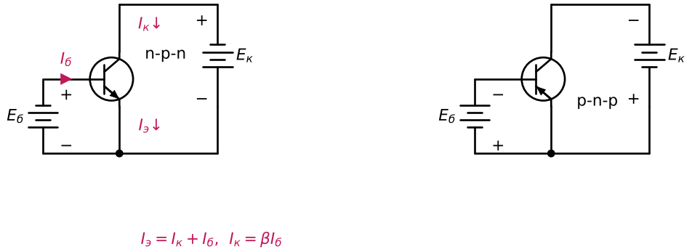
📗 «Транзисторы», слайд 1, рис.1–2
- Три слоя: p-n-p или n-p-n. Эмиттер (Э), база (Б), коллектор (К). Стрелка эмиттера: у n-p-n наружу, у p-n-p внутрь.
- Полярности: у n-p-n «+» E_{к} на коллекторе и «+» E_{б} на базе; у p-n-p всё наоборот (минусы). На слайдах про усилители транзисторы p-n-p, поэтому там «−E_{к}» сверху.
- Формулы: I_{э} = I_{к} + I_{б} (1); I_{к} = β·I_{б}, β = I_{к}/I_{б} ≫ 1 (2); I_{э} ≈ I_{к} (3).
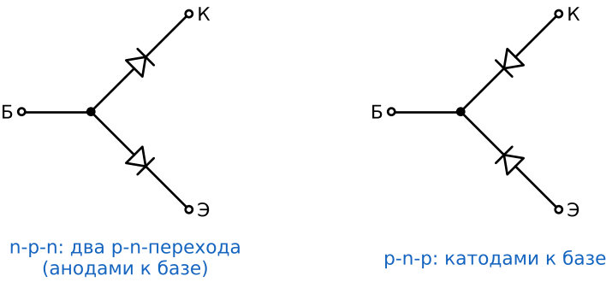
- Транзистор = два p-n-перехода (слайд 1, рис.2г). Значит, вход база–эмиттер ведёт себя как диод (уровень 7). Поэтому входная характеристика похожа на ВАХ диода, а ток базы надо ограничивать резистором.
- Условия активного (усилительного) режима для n-p-n (слайд 4): U_{к} > U_{э} + U_{кэ.нас}; переход Б–Э открыт (U_{бэ} = U_{пр}), переход Б–К закрыт (U_{бк} = U_{обр}); I_{к} < I_{к.max}, I_{б} < I_{б.max}, U_{кэ} < U_{кэ.max}. Тогда I_{к} = β·I_{б}.

8.3. Характеристики
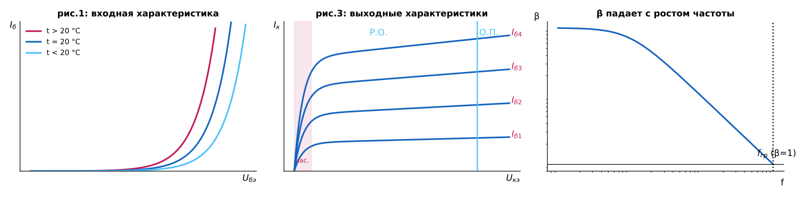
Зачем эти графики (📗 «Транзисторы», слайды 2 и 6): - Входная I_{б}(U_{бэ}) — как у диода. С ростом температуры смещается влево: при том же U_{бэ} ток больше. Это корень проблемы термостабильности (уровень 9, H14–H15). - Выходные I_{к}(U_{кэ}) — семейство кривых при I_{б1}…I_{б4}: больше I_{б} → больше I_{к}. Слева узкая область насыщения, в середине рабочая область (Р.О.), где I_{к} почти не зависит от U_{кэ} и задаётся базой. Справа граница О.П. (по конспекту, при слишком большом U_{кэ} возможен пробой). - β(f) — коэффициент передачи тока падает с ростом частоты до 1 на f_{гр}. - Блочные модели (слайд 2, рис.2): I_{к} = φ₁(I_{б}) — «I_{б} → T → I_{к}»; I_{к} = φ₂(U_{бэ}) — «U_{бэ} → ВХ (входная характеристика) → I_{б} → T → I_{к}».

8.4. Три схемы включения
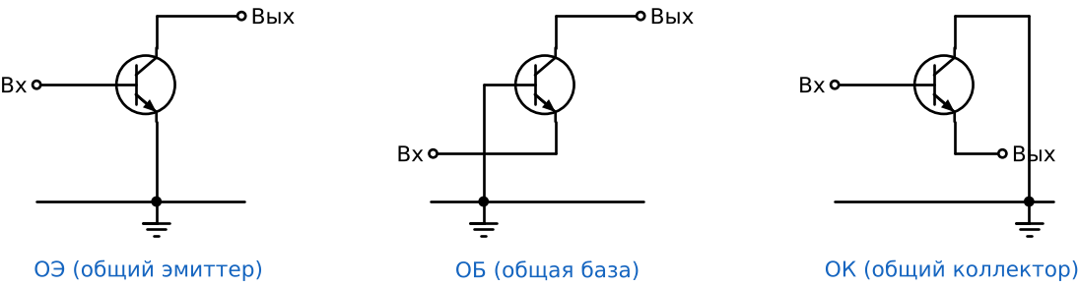
📗 «Транзисторы», слайд 2, рис.4–5
«Общий» электрод — общая точка входа и выхода по переменному сигналу (📗 «Транзисторы», п.4).
Схема | Вход / выход | Коэффициент (слайд 2) | Свойство (конспект)
ОБ | эмиттер / коллектор | α = dI_{к}/dI_{э} < 1, α → 1 | малое R_{вх}, хорошо на высоких частотах
ОК | база / эмиттер | dI_{э}/dI_{б} = 1/(1 − α) | эмиттерный повторитель: R_{вх} большое, R_{вых} малое, K_{U} ≈ 1
ОЭ | база / коллектор | β = α/(1 − α) = dI_{к}/dI_{б} | большое усиление тока и напряжения, выход в противофазе

Схема 8.1. Транзистор вместо ключа
Было (Схема 1.3) | Стало
 | 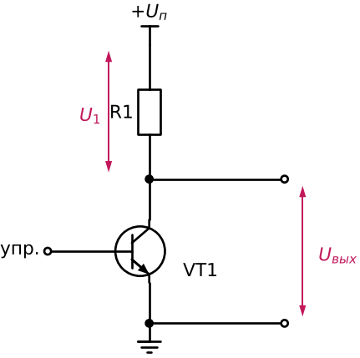
📘 Л1, рис.10 · 📗 «Основы», слайд 3, рис.10 — 🔁 P4
- «Мы можем заменить ключ Кл1 на транзистор VT1. Тогда функцию переключения будет реализовывать транзистор» (📘 Л1). Логика «0/1» та же: VT1 открыт → U_{вых} ≈ 0; закрыт → U_{вых} = U_{п}. Только теперь ключом управляет электрический сигнал на базе, и переключение может быть очень быстрым (📗 «Основы», вопрос 4).

Схема 8.2. Транзистор вместо переменного резистора — первый настоящий усилитель
Было (Схема 1.8) | Стало
 | 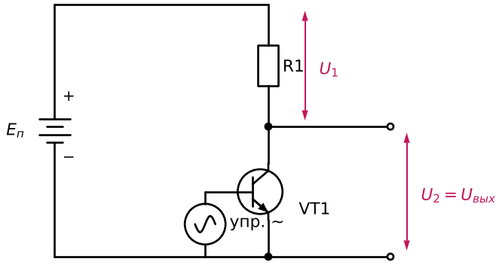
📘 Л1, рис.11 · 📗 «Основы», слайд 4, рис.11 — 🔁 P1
- «Заменяем R2 на транзистор VT1. Управляющее напряжение подаётся между электродами база–эмиттер, то есть меняется сопротивление перехода коллектор–эмиттер, и тогда транзистор выполняет роль резистора» (📘 Л1).
- Получился делитель R1 + R_{кэ}: малый сигнал на базе меняет R_{кэ}, а с ним и U₂ = U_{вых}. Энергия берётся от E_{п}. Это и есть идея усилительного каскада (уровень 9).

Схема 8.3. Управление лампой накаливания
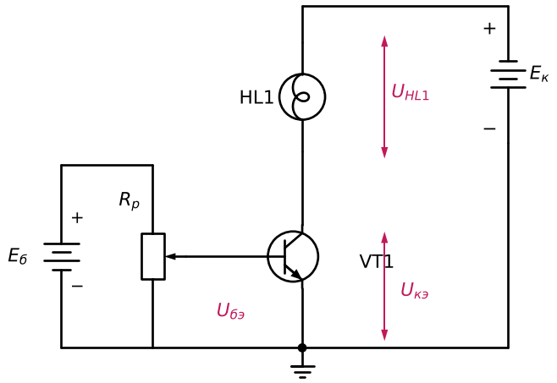
📗 «Транзисторы», слайд 3, рис.1–4
- Потенциометр R_{р} от E_{б} задаёт U_{бэ} (делитель P1!). Лампа HL1 — нагрузка в коллекторной цепи E_{к}. Всегда U_{HL1} = E_{к} − U_{кэ}.
U_{бэ} | U_{кэ} | U_{HL1} | Транзистор похож на…
0 | E_{к} | 0 (лампа погашена) | разомкнутый ключ: R_{кэ.отс}↑
E_{б} | 0 (точнее U_{кэ.нас}) | E_{к} (горит полностью) | замкнутый ключ: R_{кэ.нас}↓
0…E_{б} | 0…E_{к} | 0…E_{к} (яркость плавно) | переменный резистор (рис.3)
- Конспект («Транзисторы», вопрос 5): лампу ставят в коллекторную цепь, управление подают на базу через ограничительный резистор. Для лампы учитывают большой пусковой ток.

8.5. Модели транзистора и важные числа
📗 «Транзисторы», слайд 4
- Модель усилителя тока: I_{к} = β·I_{б} (для простых расчётов, ключей).
- Экспоненциальная модель: I_{к} = I_{э.обр}·(e^{U}_{бэ}^{/φ}_{т} − 1); при I_{к} ≫ I_{э.обр}: I_{к} = I_{э.обр}·e^{U}_{бэ}^{/φ}_{т}; φ_{т} = kT/q = 25,5 мВ при 20 °C (q = 1,6·10⁻¹⁹ Кл, k = 1,38·10⁻²³ Дж/К).
- Модель с крутизной: S = I_{к}/U_{бэ} («U_{бэ} → T(S) → I_{к}»).
Следствия со слайда: - а) U_{бэ}↑ → I_{к}↑; ΔU_{бэ} = 60 мВ → I_{к} увеличивается в 10 раз; - б) при +20 °C сопротивление эмиттера r_{э} = φ_{т}/I_{к} ≈ 26/I_{к} (r_{э} в Ом, I_{к} в мА); - в) Δt = +1 °C → ΔU_{бэ} = −2,1 мВ (при I_{э} = const) — как у диода; - г) U_{бэ} = φ(U_{кэ}) при I_{к} = const: ΔU_{бэ} = α·ΔU_{кэ}, α ≈ −0,0001.

8.6. Транзистор как четырёхполюсник: h-параметры
📗 «Транзисторы», слайд 5
- U₁ = h₁₁·I₁ + h₁₂·U₂; I₂ = h₂₁·I₁ + h₂₂·U₂.
- h₁₁ = U₁/I₁ при U₂ = 0 (входное сопротивление); h₁₂ = U₁/U₂ при I₁ = 0 (обратная связь); h₂₁ = I₂/I₁ при U₂ = 0 (передача тока); h₂₂ = I₂/U₂ при I₁ = 0 (выходная проводимость).
- Для ОЭ — h_{11э}…h_{22э}, для ОБ — h_{11б}…h_{22б}; β = h_{21э}.

8.7. Параметры и область безопасной работы
Параметры (слайд 6): 1) обратные токи I_{кб0}, I_{эб0}, I_{кэ0}; 2) h-параметры; 3) граничная частота f_{гр}, где β = 1; 4) f_{h21б}, где α падает до 0,7; 5) f_{max}; 6) ёмкость коллектора C_{к}; 7) B = I_{к}/I_{б}; 8) S = I_{к}/U_{бэ}; 9) U_{кэ.нас}; 10) U_{бэ.нас}; 11) время τ_{р} (на графике слайда: от выключения тока базы до момента, когда напряжение на коллекторе поднимется до уровня 0,1·E_{к}); 12) предельные P_{к.max}, I_{к.max}, U_{кэ.max} (U_{кб.max}, U_{бэ.max}).
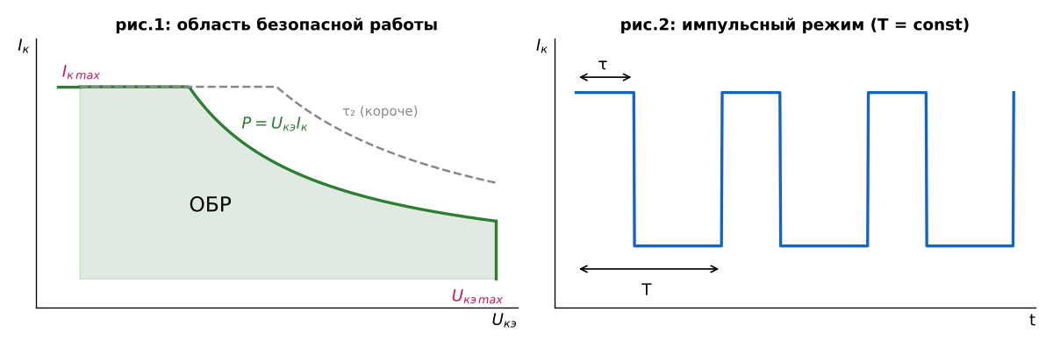
Зачем этот график (слайд 7, рис.1–2). ОБР — область сочетаний U_{кэ} и I_{к}, где транзистор гарантированно не повреждается. Сверху её ограничивает I_{к.max}, справа U_{кэ.max}, по диагонали мощность P = U_{кэ}·I_{к}. В импульсном режиме (τ — длительность, T = const — период) область шире, и тем шире, чем короче импульс (τ₁ > τ₂). Поэтому параметры нельзя смотреть по отдельности: ток и напряжение могут быть допустимы, а их произведение — нет (📗 «Транзисторы», п.6.4).

Схема 8.4. Тепловой пробой
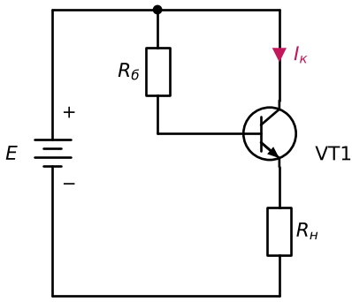
📗 «Транзисторы», слайд 7, рис.3
- Цепочка со слайда: t°↑ → I_{кб0}↑ → I_{к}↑ → (больше мощность P = U_{кэ}·I_{к}, больше нагрев) → t°↑ … Это положительная обратная связь, тепловой разбег (конспект).
- Защита (конспект): эмиттерный резистор, отрицательная обратная связь, ограничение тока, правильное смещение, радиатор. 💡 Как именно — уровень 9, H14–H16.

8.8. Полевые транзисторы

Схема 8.5. Полевой транзистор с управляющим p-n-переходом (JFET)
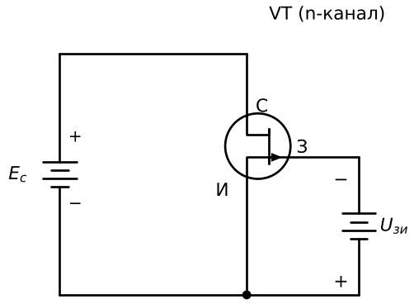
📗 «Транзисторы», слайд 8
- Электроды: исток (И), сток (С), затвор (З). Между истоком и стоком — канал (на слайде n-типа). Затвор образует с каналом p-n-переход и включён обратно (на затворе «−»), поэтому ток затвора очень мал и входное сопротивление велико.
- Принцип: U_{зи} (обратное) ↑ → обеднённая область (заштрихованная на слайде, рис.2) расширяется → канал сужается → I_{с}↓. При U_{отс} канал полностью перекрыт.
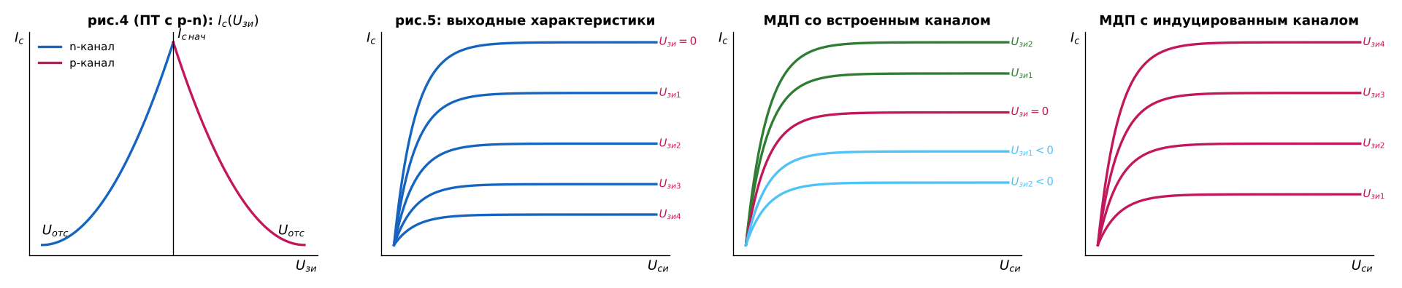
Зачем эти графики: 1) I_{с}(U_{зи}) (рис.4): при U_{зи} = 0 ток максимален (I_{с.нач}), при U_{отс} равен нулю; n- и p-канал зеркальны по знаку. 2) Выходные I_{с}(U_{си}) (рис.5): чем больше обратное U_{зи}, тем ниже кривая. 3–4) МДП (МОП, КМОП) с изолированным затвором (слайд 9): затвор отделён тонким диэлектриком (4), 1 — подложка p, 2 — области n, 3 — канал. У транзистора со встроенным каналом (рис.1) ток есть при U_{зи} = 0 и меняется при U_{зи} > 0 и < 0 (рис.5). С индуцированным (рис.2) канал создаётся только полем затвора (рис.6). Вывод «П» — подложка. Тонкий изолятор затвора нужно защищать от статического электричества и от превышения U_{зи} (конспект).

❓ Проверь себя (уровень 8)
- Какие три режима есть у транзистора и в каком он ключ, а в каком — переменный резистор?
- Почему вход транзистора нельзя напрямую подключать к источнику?
- Почему тепловой пробой называют положительной обратной связью?
- Чем схема ОЭ отличается от ОК по фазе и по входному сопротивлению?
- Почему у полевого транзистора входное сопротивление больше, чем у биполярного?
Ответ
- Отсечка (разомкнутый ключ), насыщение (замкнутый ключ, U_{кэ} мало), активный режим (переменный резистор, усилитель).
- Переход Б–Э — это диод с экспоненциальной ВАХ: без резистора ток станет слишком большим (P2).
- Нагрев увеличивает ток, ток увеличивает мощность и нагрев — следствие усиливает причину.
- ОЭ инвертирует фазу, ОК (повторитель) — нет. У ОК входное сопротивление большое, а выходное малое.
- У JFET затворный p-n-переход заперт, у МДП затвор изолирован диэлектриком — входного тока почти нет.

Уровень 9. Гибридные схемы: от двух элементов к усилителю
Теперь элементы работают вместе, как в реальной аппаратуре. Для каждой схемы действуйте по одному алгоритму:
- Узнайте кирпичики P1…P10 — схема сразу распадётся на знакомые куски.
- Посмотрите «по постоянному току» (конденсатор — разрыв, катушка — провод): где режим, где питание.
- Посмотрите «по переменному току» (конденсатор — провод, Схема 4.5): куда идёт сигнал.
- Для каждого элемента ответьте: зачем он здесь и что сломается без него. Сначала сами, потом по таблице.
Схемы идут по возрастанию сложности: H1–H9 — два-три типа элементов, H10–H19 — усилитель, от одного транзистора с двумя батарейками до двухтактного каскада и полного усилителя.
💡 В таблицах «что будет без него» часть ответов — прямые цитаты из лекций, а часть выведена из правил, которые там даны (например, «на большем падает большее», «контур шунтировать нельзя», «катушка на постоянном токе — провод»). Такие выводы помечены 💡.

H1. Колебательный контур, перестраиваемый варикондом (L + C + R + источник)
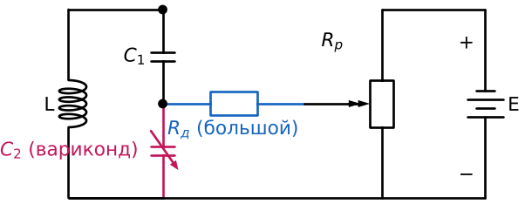
📘 Л3, параметры конденсаторов, п.15 (рис.18) · 📗 «Конденсаторы», слайд 7, рис.18 — 🔁 P8 + P1
Как работает: вариконд C2 — конденсатор с сегнетоэлектриком, у которого ε = φ(U). Значит, и C2 зависит от приложенного напряжения. Меняем напряжение потенциометром R_{р} → меняется C2 → меняется резонансная частота контура f₀ = 1/(2π√(LC)) (📘 Л3).
Элемент | Зачем он здесь | Что будет без него
L + C1 + C2 | колебательный контур, выбирает частоту (P8) | нет контура — нечего перестраивать
C2 (вариконд) | ёмкость управляется напряжением | частоту можно менять только механически
R_{р} + E | потенциометрический делитель (P1, Схема 3.4) — регулируемое управляющее напряжение | нечем управлять варикондом
R_{д} — «сильный» (большой) добавочный резистор (📘 Л3) | подаёт постоянное напряжение на вариконд, но почти не нагружает контур | 💡 при малом R_{д} цепь управления зашунтирует контур, резонансная кривая размоется, Q упадёт (Схема 5.4, рис.27)
C1 | 💡 разделительный конденсатор (P5): по переменному току входит в контур, по постоянному отделяет управляющее напряжение от катушки | 💡 катушка на постоянном токе — почти провод (конспект «Основы»), и управляющее напряжение замкнулось бы через L — на вариконд ничего бы не попало

H2. Радиоприёмники: контур + диод + конденсатор
Детекторный приёмник:
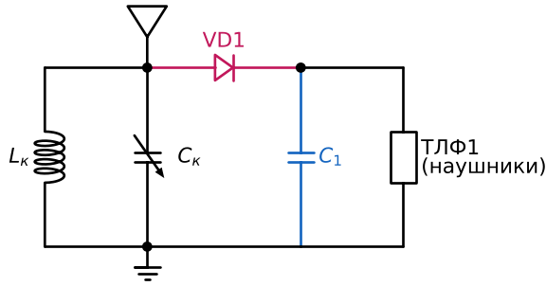
Приёмник с УРЧ:
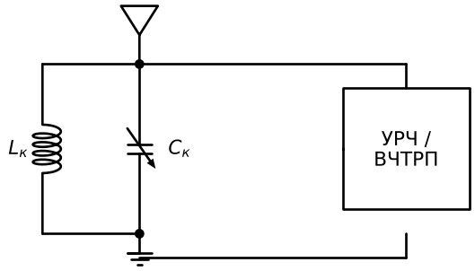
📘 Л1, рис.28 · 📘 Л5, рис.9 (варикап) · 📗 «Основы», слайд 9; «Диоды», слайд 2, рис.3–4 — 🔁 P8 + P6
Как работает (📘 Л1): антенна принимает множество радиосигналов. Контур L_{к}C_{к} выделяет сигнал на своей частоте f₀. Сигнал детектируется — выпрямляется диодом. Дальше конденсатор убирает высокочастотную составляющую модулированного сигнала и передаёт на телефоны (наушники) звук радиостанции. В варианте с УРЧ нагрузка контура — усилитель радиочастоты.
Элемент | Зачем он здесь | Что будет без него / если изменить
Антенна | принимает радиосигналы; «должна быть неслабая: толстый медный провод длиной в несколько десятков метров» (📘 Л1) | сигнал слишком слабый
L_{к} + C_{к} (переменный) | контур выбирает станцию; крутим ручку → C_{к} меняется → f₀ «двигается» | нет выбора станции
…если полоса Δf широкая (малая Q) | — | «захватим несколько радиостанций» сразу (📘 Л1)
C_{к} → варикап | управление ёмкостью не механическое, а электронное (📘 Л5). Так же работает телевизионный приёмник | —
VD1 | детектирует (выпрямляет) сигнал | 💡 не выполняется главная операция детекторного приёмника по Л1 — детектирование
C1 | убирает ВЧ-составляющую — это ФНЧ (P6, Схема 4.4) | ВЧ-составляющая не отфильтрована
ТЛФ1 | превращают сигнал в звук; конспект: «высокоомные наушники» | —
(нет усилителя) | — | «не сможем захватить маломощную радиостанцию» (📘 Л1) → поэтому вариант с УРЧ

H3. Защита от выброса катушки: L + ключ + диод
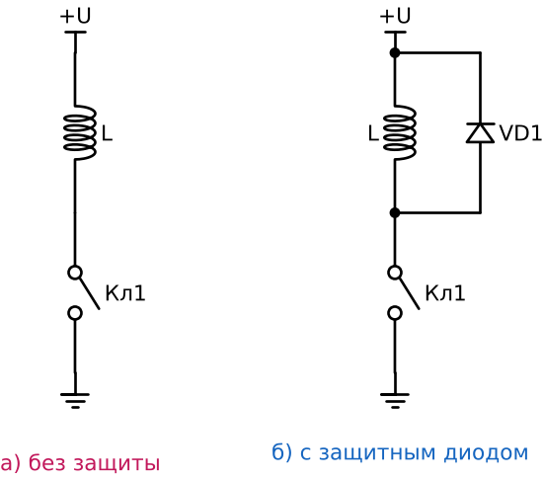
📘 Л5, п.15, рис.1 · 📗 «Диоды», слайд 9, рис.1
Что происходит без диода (а): через катушку течёт ток, она запасает энергию, пропорциональную L·I². Ключ размыкается, ток прекращается, но энергия не пропадает: она переходит в энергию паразитной ёмкости W_{c} = C·U²/2 (формула уровня 4). Ёмкость очень мала, поэтому напряжение подскакивает, и полярность меняется (📘 Л5). Это и есть «аварийная ситуация» из Лекции 1.
С диодом (б): пока ключ замкнут, VD1 закрыт (обратное включение). Ключ размыкается → подскок с изменением полярности → VD1 открывается, и ток катушки идёт через него. Паразитная ёмкость «аннулирована через короткое замыкание через диод». Подскока нет: прямое напряжение диода ~1 В (📘 Л5).
Та же идея в транзисторном ключе с реле:
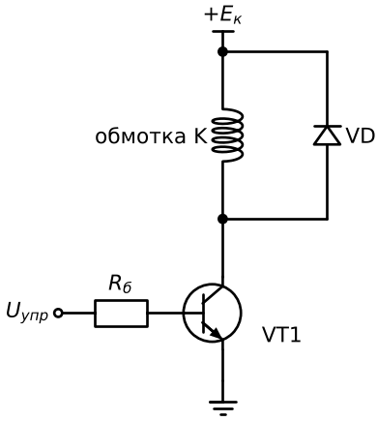
📗 «Транзисторы», п.5.1 («нельзя забывать: катушка реле при отключении создаёт выброс напряжения, поэтому параллельно катушке ставят защитный диод») — 🔁 P4
Элемент | Зачем | Что будет без него
VT1 | электронный ключ (Схема 8.1) в цепи нагрузки (P4) | —
R_{б} | ограничивает ток базы (переход Б–Э — диод) | 💡 ток базы ничем не ограничен (P2)
Обмотка K | нагрузка (индуктивная) | —
VD | путь для тока катушки при запирании VT1 | 💡 подскок напряжения на закрывающемся транзисторе; ему грозит выход за ОБР и U_{кэ.max} (раздел 8.7)

H4. Бесперебойное питание: диодная логика
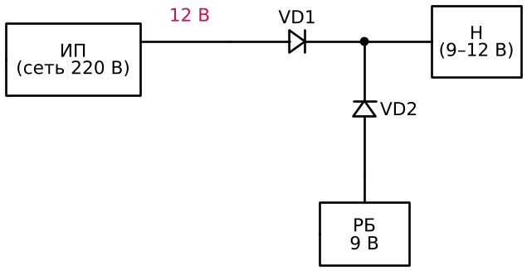
📘 Л5, п.15, рис.2 · 📗 «Диоды», слайд 9, рис.2
Задача: нагрузку Н (9–12 В) питать всегда. Сетевой источник ИП даёт 12 В, резервная батарея РБ — 9 В.
- Сеть есть: к VD1 приложено «как будто один источник 3 В» (12 − 9) в прямом направлении → VD1 открыт, нагрузка питается от ИП. VD2 закрыт (рис.2в: к нему 3 В в обратном направлении) → батарея не разряжается.
- Сети нет (рис.2г): VD1 закрыт, VD2 открыт → питание идёт от РБ. Так как VD1 закрыт, РБ не разряжается через выходные цепи ИП (📘 Л5).
Элемент | Зачем | Что будет без него
VD1 | пропускает ток ИП к нагрузке и отсекает ИП от батареи | батарея разряжалась бы через выходные цепи ИП при отключённой сети (📘 Л5)
VD2 | подключает батарею, только когда ИП «проиграл» по напряжению | 💡 ИП (12 В) был бы напрямую соединён с батареей (9 В)

H5. Защита электрической схемы ограничителем
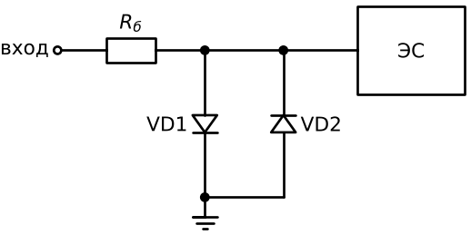
📘 Л5, п.15 (рисунок после ограничителей) · 📗 «Диоды», слайд 10, рис.2 — 🔁 P3
- Это двусторонний ограничитель (Схема 7.12 г) перед защищаемой электрической схемой ЭС: на её вход не может прийти больше ±U_{пр}.
Элемент | Зачем | Что будет без него
R_{б} | принимает избыток напряжения, ограничивает ток | открытые диоды стали бы коротким замыканием для источника (📗 «Диоды», слайд 10)
VD1 | срезает одну полярность | её выброс дойдёт до ЭС
VD2 | срезает другую полярность | то же для другой полярности

H6. Выпрямитель с фильтром: трансформатор + диод + конденсатор
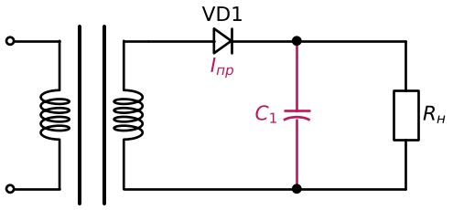
📘 Л3, рис.8; Л4, рис.6–8; Л5, п.5 (рис.4–5) · 📗 «Конденсаторы», слайд 3, рис.8; «Трансформаторы», слайды 2–3; «Диоды», слайд 3 — 🔁 P6 (+ P1)
Как работает: трансформатор подключён к сети и понижает напряжение (уровень 6). Диод выпрямляет: пропускает одну полуволну (уровень 7). Фильтрующий конденсатор сглаживает пульсации (📘 Л4), и подключается нагрузка.
Почему конденсатор сглаживает — эквивалентная схема (📘 Л3, рис.8): U₂, r₁ (сопротивление провода), r₂ (прямое сопротивление диода), R₁ = r₁ + r₂, параллельно C₁ и R_{н}. Это фильтр нижних частот (Схема 4.4): переменная составляющая 50 Гц сильно ослабляется.
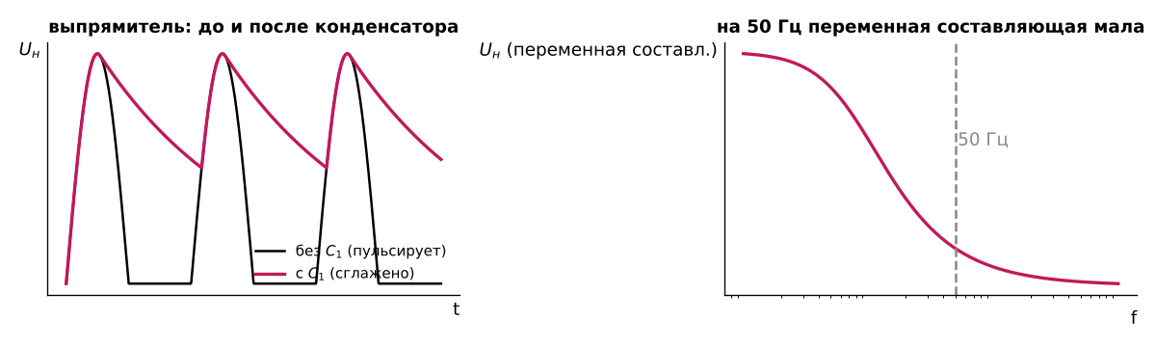
Зачем эти графики: слева — напряжение на нагрузке до (чёрное) и после (розовое) подключения конденсатора. Справа — на частоте 50 Гц переменная составляющая выходного напряжения значительно уменьшена (📘 Л3).
Сколько вольт получит нагрузка (📘 Л4, рис.7–8). Если C_{ф} ≥ 200 мкФ, напряжение можно оценить по графику:
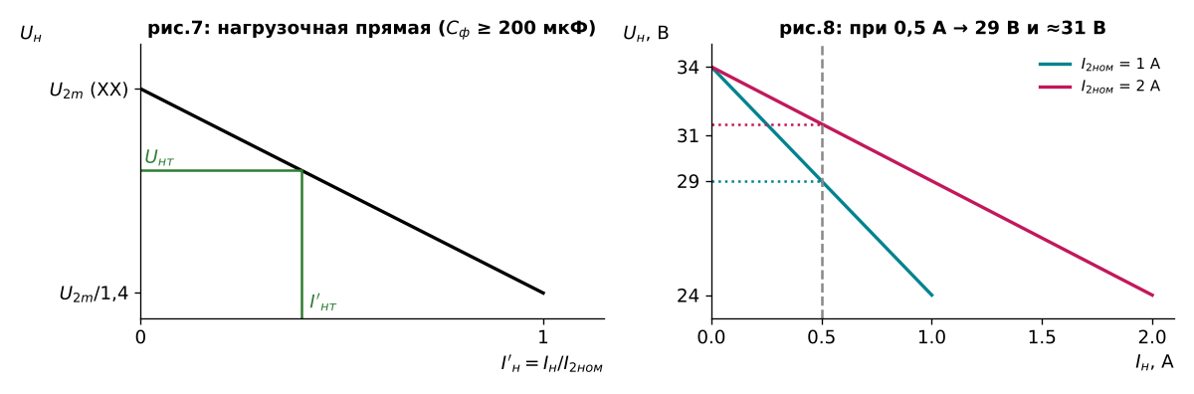
Зачем этот график: - ХХ (холостой ход): нагрузка тока не потребляет, и конденсатор хранит амплитуду U_{2m}. - КЗ: ток максимален, напряжение ноль. - При номинальном токе обмотки (I′_{н} = I_{н}/I_{2ном} = 1) на нагрузке действующее напряжение U_{2m}/1,4. Между этими точками напряжение оценивают по прямой. - Пример со слайда: U_{1д} = 220 В, U_{2д} = 24 В → U_{2m} = 24·1,4 ≈ 34 В. Нужно U_{н} при I_{н} = 0,5 А для трансформаторов на I_{2ном} = 1 А и 2 А. Ответ: 29 В и 31 В. Трансформатор «с запасом по току» проседает меньше, но имеет больше габариты и вес (📘 Л4). Сравните с графиком источника (Схема 1.7): та же идея внутреннего сопротивления.
Почему кремниевый диод (📘 Л5, п.5, рис.5):
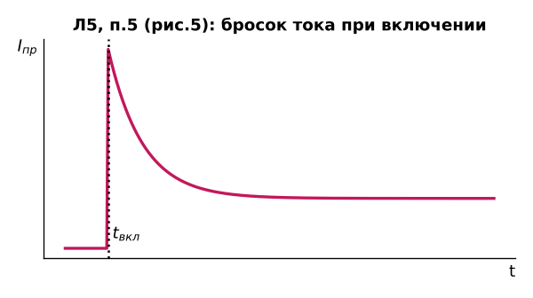
В момент включения конденсатор полностью разряжен — для диода это нулевое сопротивление, короткое замыкание. В момент t_{вкл} возникает большой всплеск тока, затем ток падает до установившегося значения. Кремниевый диод устойчивее к такой перегрузке.
Элемент | Зачем | Что будет без него
Трансформатор | понижает сетевое напряжение; конспект: ещё и гальваническая развязка от сети | 💡 на диод и нагрузку пришло бы всё сетевое напряжение (амплитуда ≈311 В)
VD1 (кремниевый) | выпрямляет; выдерживает бросок тока при включении | без диода — переменное напряжение на нагрузке; с германиевым — риск выхода из строя от броска (📘 Л5)
C1 (C_{ф}) | сглаживает пульсации (ФНЧ, P6) | на нагрузке пульсирующие полуволны (чёрная кривая)
R_{н} | нагрузка | при ХХ U_{н} = U_{2m}

H7. Линейный источник питания со стабилизатором (сборка из блоков лекций 4 и 5)
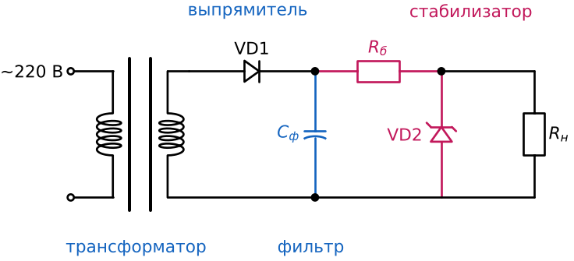
Блоки взяты из 📘 Л4, рис.6 (трансформатор → выпрямитель → C_{ф} → нагрузка) и 📘 Л5, п.13, рис.3 (простейший стабилизатор). Схема — моя сборка этих двух рисунков в одну цепочку; каждый блок работает так, как сказано в лекциях. — 🔁 P6 + P3
Зачем стабилизатор после фильтра: напряжение после выпрямителя зависит от тока нагрузки (нагрузочная прямая H6) и имеет остаточные пульсации. Стабилизатор на стабилитроне держит U_{н} ≈ U_{ст}, пока U_{вх} меняется: лишнее падает на R_{б} (график U_{н}(U_{вх}) в Схеме 7.10).
Блок / элемент | Зачем | Что будет без него
Трансформатор | понижение и развязка | см. H6
VD1 | выпрямление | см. H6
C_{ф} | сглаживание | стабилизатору достанутся полные пульсации
R_{б} | балласт: принимает разность U_{вх} − U_{ст}, ограничивает ток стабилитрона | стабилитрон оказался бы прямо на C_{ф}: ток ничем не ограничен, I_{ст} > I_{ст.max} → перегрев (рис.6)
VD2 (стабилитрон) | держит U_{н} ≈ U_{ст} | U_{н} «гуляет» вместе с нагрузкой и сетью
Условие работы | I_{ст.min} ≤ I_{ст} ≤ I_{ст.max} во всём диапазоне U_{вх} и I_{н} (📗 «Диоды», п.6.3) | при I_{ст} < I_{ст.min} стабилизация пропадает и появляется шум (рис.5)

H8. Формирователь интервала времени: источник тока + ключ + конденсатор + компаратор
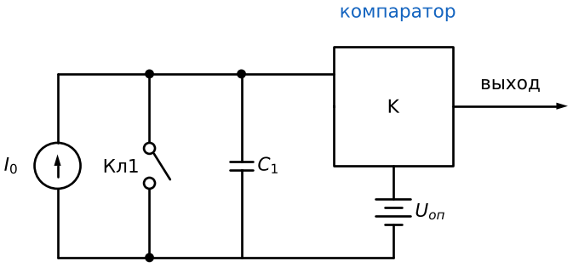
📘 Л3, рис.9 · 📗 «Конденсаторы», слайд 3, рис.9 — 🔁 P7
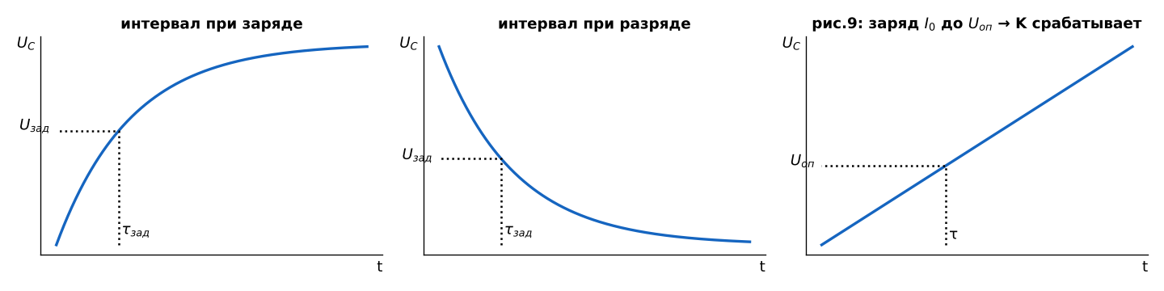
Зачем эти графики: при заряде (или разряде) конденсатора до заданного напряжения U_{зад} проходит время τ_{зад} — это и есть нужный интервал (левый и средний графики). В схеме конденсатор заряжается постоянным током I₀, поэтому напряжение растёт линейно (Схема 4.1, правый график). Компаратор K сравнивает U_{C} с опорным U_{оп} и по достижении его (то есть через τ_{зад}) срабатывает (📘 Л3). 💡 Из формулы конспекта ΔU = I·Δt/C интервал τ = C·U_{оп}/I₀.
Элемент | Зачем | Что будет без него
I₀ | постоянный ток → линейный рост U_{C} | через резистор рост был бы экспоненциальный (Схема 4.2)
C₁ | «запоминает» время в виде напряжения | нечему заряжаться
Кл1 | разряжает C₁, держит его в нуле до старта | 💡 нельзя начать отсчёт с нуля
K + U_{оп} | момент, когда U_{C} = U_{оп}, превращается в сигнал «выход» | неизвестно, когда интервал закончился

H9. Генератор с частотно-зависимой положительной обратной связью
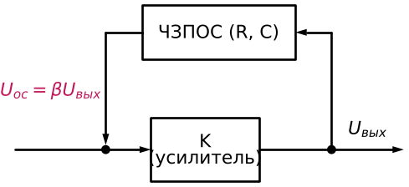
📘 Л3, рис.10 · 📗 «Конденсаторы», слайд 4, рис.10
- Усилитель K охвачен ЧЗПОС — цепью из резистора и конденсатора, U_{ос} = β·U_{вых}, β = φ(R, C) зависит от частоты.
- Колебания возникают, только если коэффициент передачи β имеет определённое значение по отношению к K. Поэтому R и C подбирают так, чтобы β было «нужным» только на нужной частоте — там и возникают колебания (📘 Л3).
- 💡 Связь с усилителями: положительная обратная связь «увеличивает усиление и может вызвать генерацию» (📗 «Усилители», п.5). В генераторе это цель, в усилителе — беда (H16).

H10. Усилитель: что это и чем его измеряют
📗 «Усилители», слайды 1–5 (рис.1–17) · 📘 Л1, рис.6
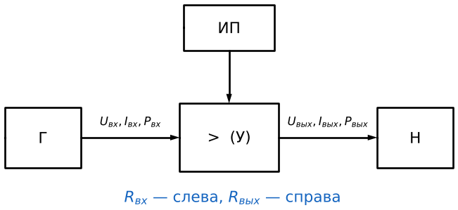
- Структура (рис.1): генератор Г → усилитель (>) → нагрузка Н; источник питания ИП даёт энергию. На входе U_{вх}, I_{вх}, P_{вх}, R_{вх}, на выходе U_{вых}, I_{вых}, P_{вых}, R_{вых}. Обязательное условие: P_{вх} < P_{вых}, дополнительная мощность — из питания (📘 Л1).
- От резистора к транзистору (рис.2–3): на слайде повторена идея Лекции 1 — переменный R2 делителя заменяется транзистором (наши Схемы 1.8 → 8.2).
- Коэффициенты (рис.4): K_{U} = U_{вых}/U_{вх}, K_{I} = I_{вых}/I_{вх}, K_{P} = P_{вых}/P_{вх}; в децибелах: K_{U}[дБ] = 20 lg K_{U}, K_{I}[дБ] = 20 lg K_{I}, K_{P}[дБ] = 10 lg K_{P}. Трансформатор меняет U и I, но не мощность, поэтому усилителем не является (конспект).
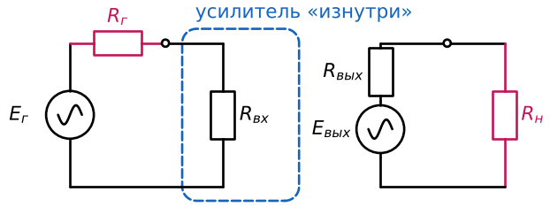
- Эквивалентная схема (рис.12): генератор = E_{Г} + R_{Г} (Схема 1.7); вход усилителя для генератора — просто R_{вх}; выход для нагрузки — источник E_{вых} с R_{вых}. Получаются два делителя (P1): R_{Г}–R_{вх} и R_{вых}–R_{н}, поэтому реальное усиление зависит от того, что подключено (конспект, слайд 3).
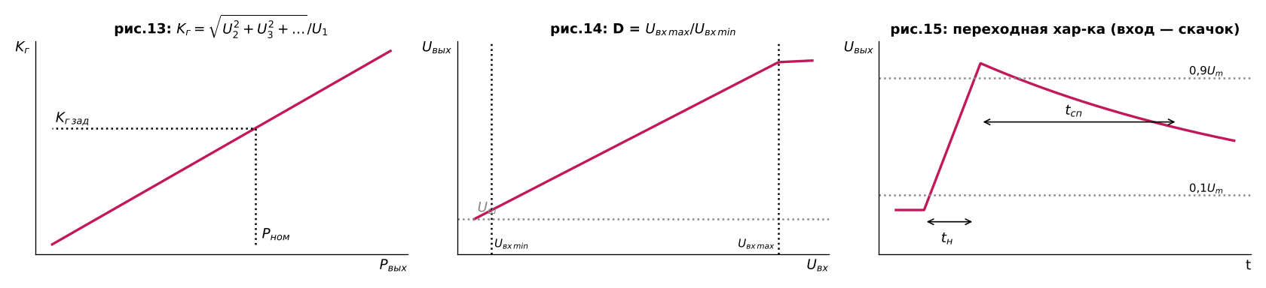
Зачем эти графики: - рис.11, 13 — нелинейные искажения. Коэффициент гармоник K_{г} = √(U₂² + U₃² + …)/U₁ — отношение высших гармоник к основной (гармоники — уровень 2!). K_{г} растёт с выходной мощностью; по заданному K_{г.зад} находят номинальную мощность P_{ном}. Ещё параметры: R_{вх}, R_{вых}, S, P_{потр}, КПД. - рис.14 — динамический диапазон: снизу сигнал тонет в шуме U_{ш}, сверху выход загибается (перегрузка). D = U_{вх.max}/U_{вх.min}, D[дБ] = 20 lg D. - рис.15 — переходная характеристика: на вход подают скачок; выход нарастает за время t_{н} (от 0,1·U_{m} до 0,9·U_{m}), с задержкой t_{з}, а потом спадает (t_{сп}). Требование: t_{сп} ≫ t_{з} + t_{н}.
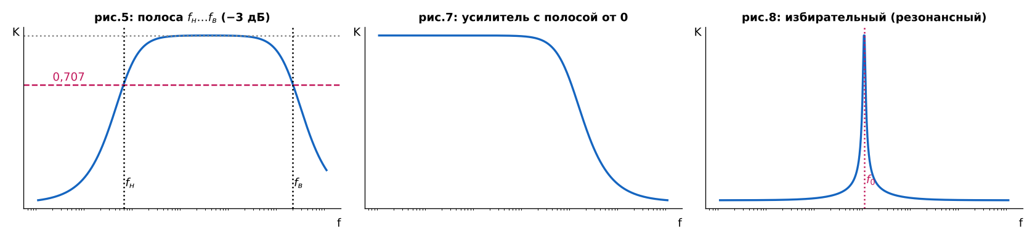
Зачем эти графики (рис.5–8): коэффициент усиления зависит от частоты. Полоса пропускания — между f_{н} и f_{в}, где K падает до 0,707 от среднего (−3 дБ, как у контура в Схеме 5.4). Коэффициенты частотных искажений: M_{н} = K_{с}/K_{н}, M_{в} = K_{с}/K_{в} (рис.6). Рис.7 — усилитель с полосой от нуля, рис.8 — избирательный, около f₀ (контур!). На рис.5 слайда пунктиром показан ещё подъём АЧХ до уровня 1,293 на частоте f′_{в} — в материалах он не пояснён.
Как синусоида проходит через транзистор (рис.9–10, оригинальный слайд):
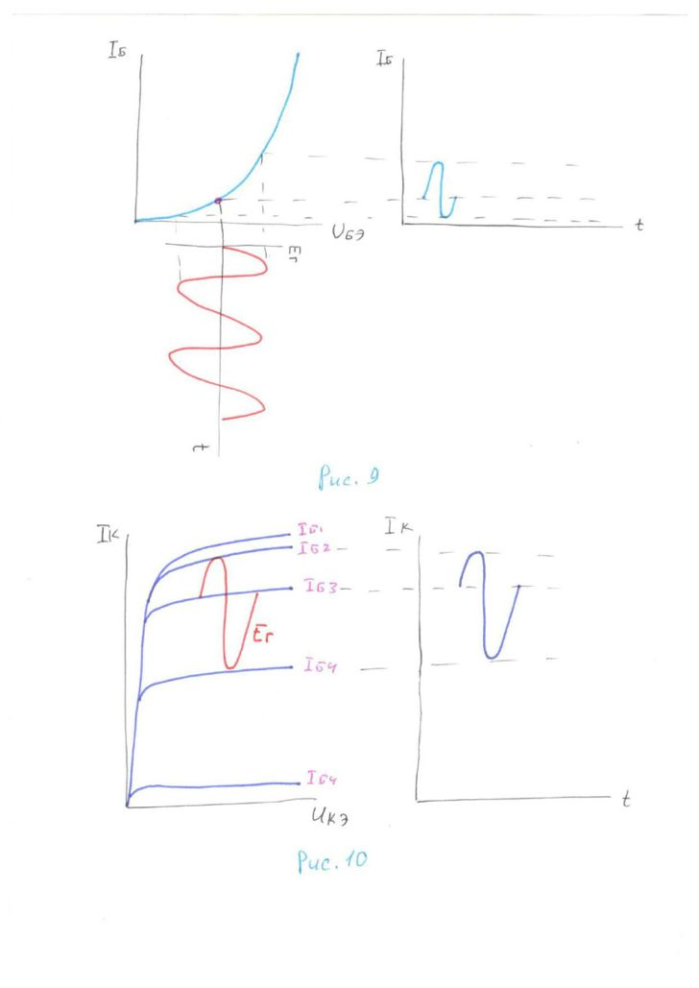
Входное напряжение E_{Г} «проецируется» через входную характеристику I_{б}(U_{бэ}) — получается ток базы I_{б}(t). Затем через выходные характеристики (семейство I_{б1}…I_{б4}) — ток коллектора I_{к}(t). Если рабочая точка выбрана на изгибе характеристики, синусоида искажается. Модель (рис.16–17): U_{бэ} → входная характеристика → I_{б} → транзистор (β) → I_{к}, а сквозная характеристика I_{к}(U_{бэ}) S-образная: внизу загиб (отсечка), вверху насыщение.

H11. Каскад ОЭ с двумя источниками: что такое рабочая точка
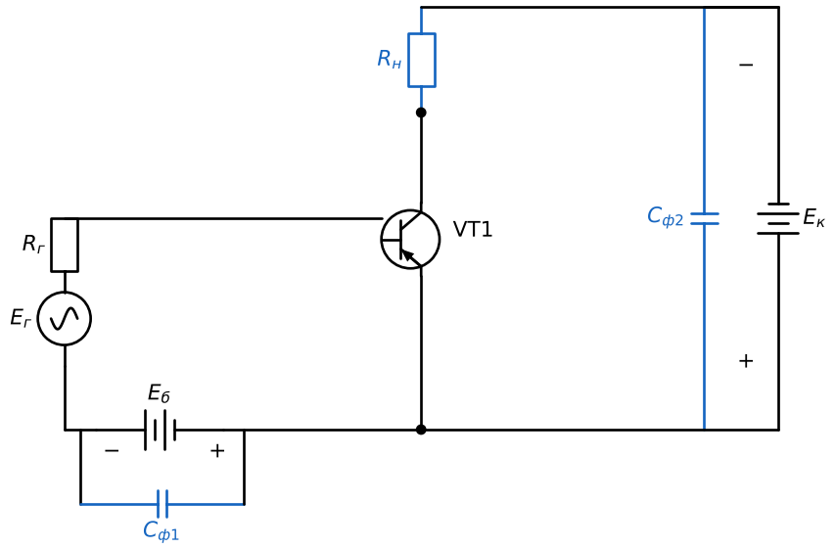
📗 «Усилители», слайды 7–9, 11 (рис.25, 27, 28, 31). Транзистор p-n-p, поэтому «−» на коллекторе и на базе. — 🔁 P4 + P6
Как работает: источник E_{б} задаёт постоянное U_{бэ0} — рабочую точку (точку покоя O). Сигнал генератора добавляется к нему: E_{Гm} → U_{бэm} → I_{кm} (рис.27). Ток коллектора течёт через нагрузку R_{н} (последовательное включение нагрузки): I_{н} = I_{н0} + I_{нm} — постоянная часть плюс переменная (сравните с рис.19 уровня 2).
Элемент | Зачем он здесь | Что будет без него
E_{Г}, R_{Г} | источник сигнала и его внутреннее сопротивление (Схема 1.7) | —
E_{б} | задаёт режим (рабочую точку): для p-n-p «−» на базу | 💡 при U_{бэ0} = 0 транзистор открывался бы только на одной полуволне (класс B, H12)
VT1 | управляет током I_{к} от E_{к} | —
R_{н} | нагрузка; на ней ток превращается в напряжение | —
E_{к} | энергия для усиления | не из чего брать мощность
C_{ф1} ‖ E_{б} | для переменного тока замыкает источник E_{б}: U_{Eбm} → 0, поэтому U_{бэm} = E_{Гm} − U_{RГm}. Выбор: X_{Cф1} ≈ r_{бэ}/10 | U_{бэm} = E_{Гm} − U_{RГm} − U_{Eбm}: часть сигнала теряется на внутреннем сопротивлении R_{Eб} источника (рис.31)
C_{ф2} ‖ E_{к} | то же для выходной цепи; X_{Cф2} ≈ R_{н}/10 | часть выходного напряжения теряется на R_{Eк}
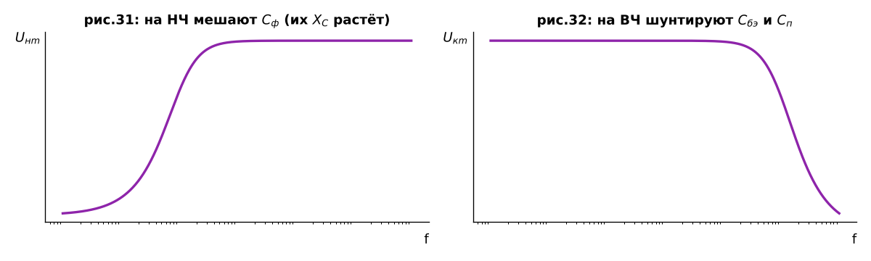
Зачем эти графики (рис.31–32): на низких частотах X_{C} фильтрующих конденсаторов растёт, они перестают «закорачивать» источники, и U_{нm} падает (левый график). На высоких частотах параллельно входу встаёт ёмкость перехода C_{бэ}, а параллельно нагрузке — паразитная C_{п}: (R_{бэ}‖X_{Cбэ}) и (R_{н}‖X_{Cп}) уменьшаются с ростом f, и усиление падает (правый). Вместе это даёт АЧХ с f_{н} и f_{в} (H10). Конспект: «на НЧ X_{C} разделительных конденсаторов велико, на ВЧ паразитные ёмкости шунтируют сигнал».

H12. Режимы (классы) работы: куда поставить рабочую точку
📗 «Усилители», слайды 6–9 (рис.18–24); конспект «Усилители», п.2
Класс | Рабочая точка (по слайдам) | Ток коллектора | Свойство (конспект)
A (рис.20) | в середине линейного участка | весь период, I_{кm1} ≈ I_{кm2} | малые искажения, низкий КПД (постоянный ток греет)
B (рис.18) | U_{бэ0} = 0, I_{к0} = 0, R_{кэ0} → ∞ | половина периода | высокий КПД, «ступенька» около нуля в двухтактной схеме
AB (рис.22) | I_{к0} ≈ (0,03…0,15)·I_{кm}, U_{бэ0} → min, R_{кэ0} → max | угол θ > 90° | компромисс качества и КПД
C (рис.24) | I_{к0} = 0, R_{кэ0} = ∞, U_{бэ0} = 0, а характеристика начинается правее | θ < 90°, короткие импульсы | ВЧ-режим с контуром (контур восстанавливает форму)
ключевой (рис.21) | управление прямоугольником | «есть / нет» | транзистор = ключ (Схема 8.1)
ошибка (рис.19) | U_{бэ0} → max, R_{кэ0} → min, I_{к0} → max (у насыщения) | I_{кm1} < I_{кm2} | вершины обрезаны → нелинейные искажения
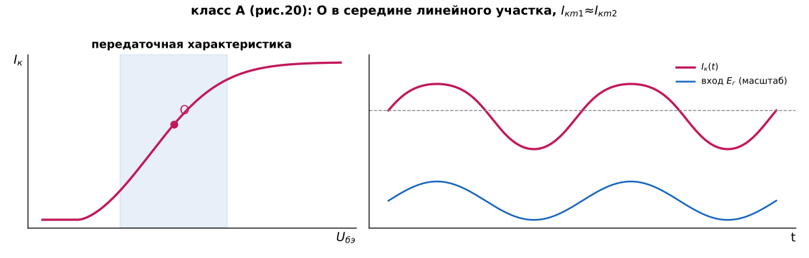
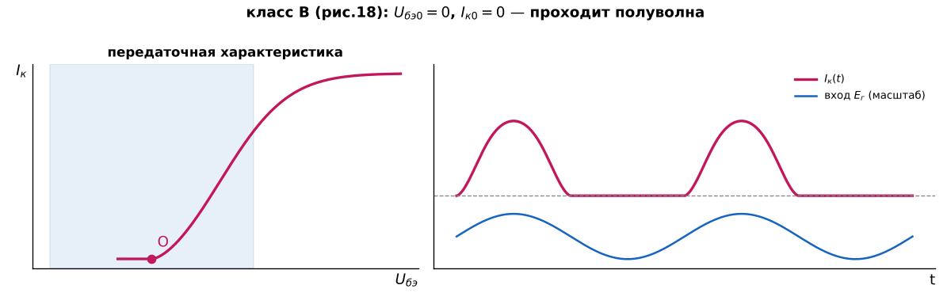
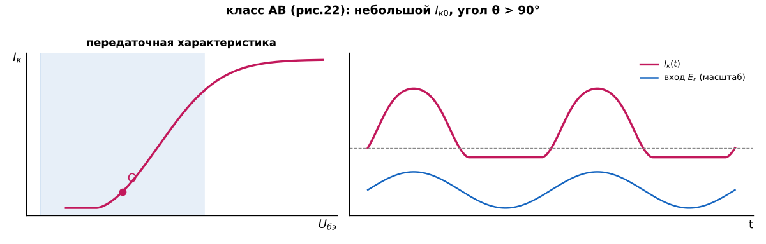
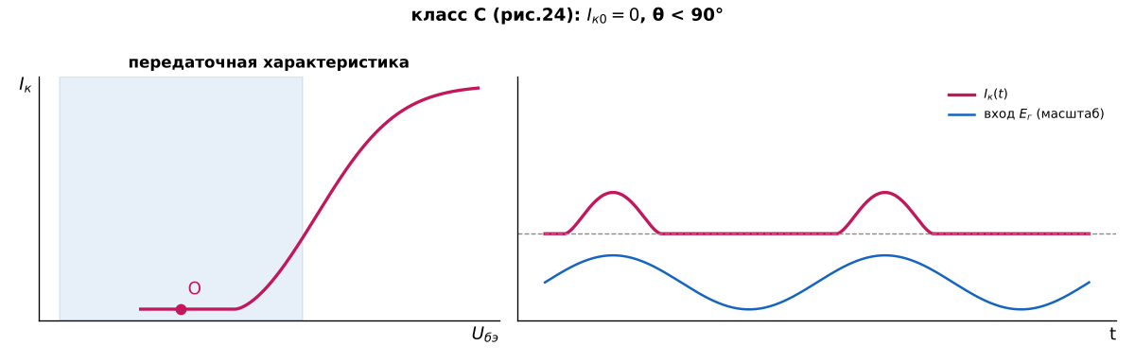
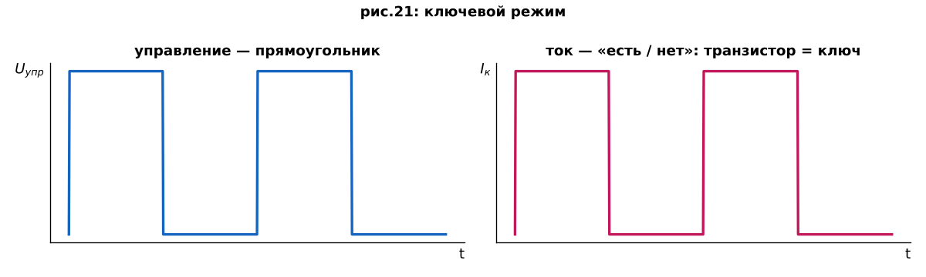
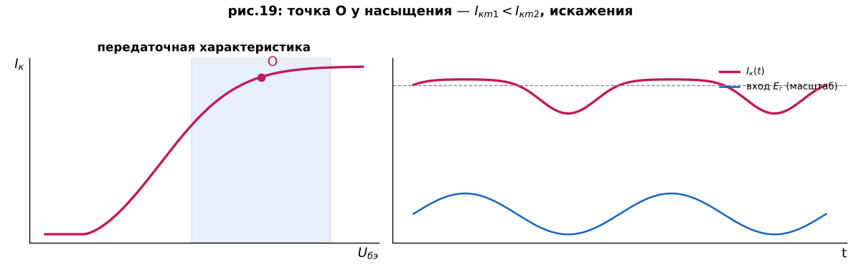
Зачем эти графики: слева — передаточная характеристика I_{к}(U_{бэ}) с точкой O, справа — что получается с током при синусе на входе. Одно и то же «проецирование», меняется только положение O. Причины нелинейных искажений по конспекту: нелинейная ВАХ, неверная точка покоя, отсечка, насыщение, перегрузка, нехватка питания, температурный уход. Лечат правильным смещением, запасом по размаху и отрицательной обратной связью.

H13. Нагрузка через разделительный конденсатор
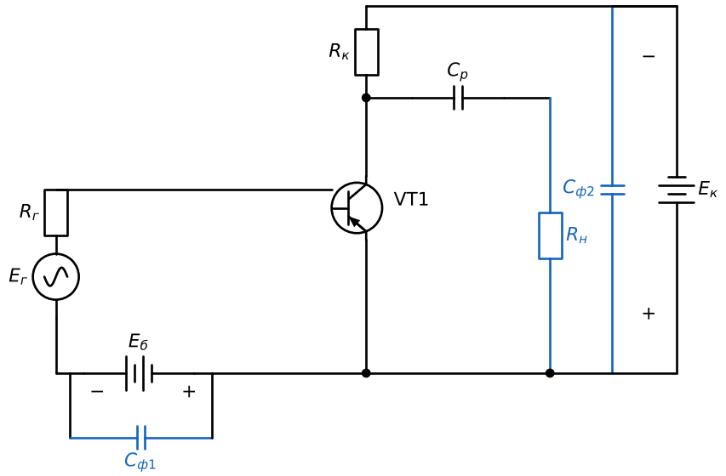
📗 «Усилители», слайды 9–12 (рис.26, 29, 30, 32) — 🔁 P5
- Теперь в коллекторе резистор R_{к}: он превращает изменения I_{к} в изменения напряжения. Нагрузка подключена параллельно через C_{р}.
- Почему так (рис.29): нагрузкой часто бывает динамик — это r_{пр} (сопротивление провода) и X_{L} (катушка). Через него должен идти только переменный ток: I_{н} = I_{нm}, I_{н0} = 0. Это и делает разделительный конденсатор (Схема 4.3).
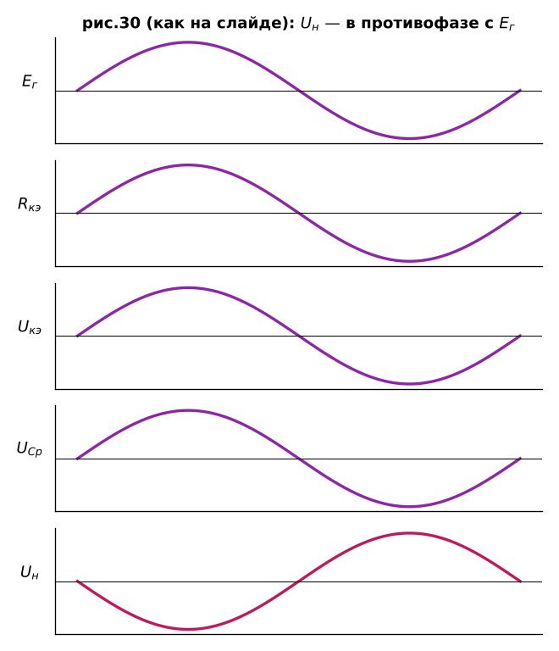
Зачем этот график (рис.30, как на слайде): E_{Г}, R_{кэ}, U_{кэ}, U_{Cр} меняются синхронно, а U_{н} — в противофазе с E_{Г}. Конспект объясняет инверсию ОЭ так: ток коллектора растёт → падение на R_{к} растёт → напряжение коллектора уменьшается.
Элемент | Зачем | Что будет без него
R_{к} | «нагрузка по постоянному току», превращает ток в напряжение | 💡 коллектор сидел бы прямо на E_{к}: U_{к} не менялось бы, выходного сигнала нет
C_{р} | пропускает к R_{н} только переменную составляющую (P5) | через динамик шёл бы постоянный ток I_{н0}, а нагрузка изменила бы режим транзистора

H14. Смещение от одного источника питания — и проблема температуры
Держать две батарейки неудобно, поэтому смещение берут от E_{к}. Есть последовательная и параллельная подача (конспект «Усилители», п.4).
Рис.33 — параллельная подача через R_{б} и E_{б}:
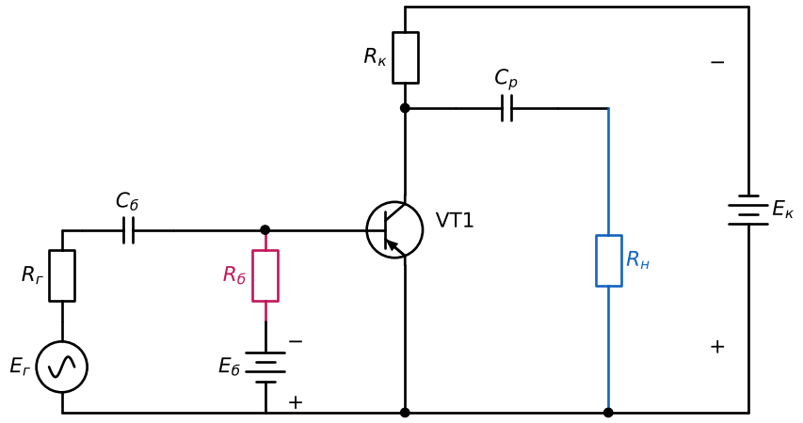
Рис.34 — последовательная подача от E_{к}:
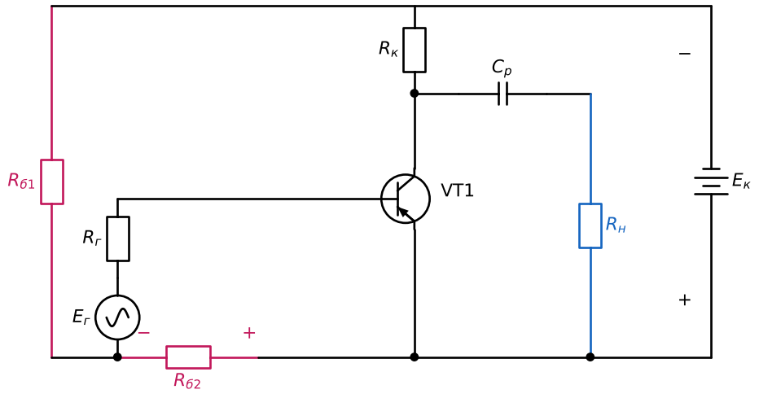
Рис.35 — параллельная подача через делитель:
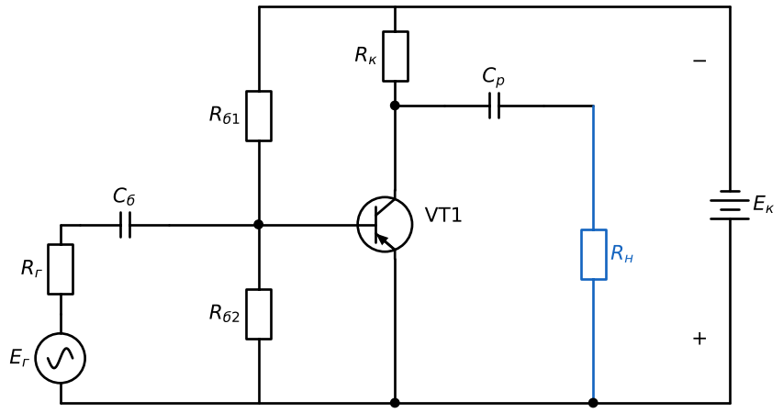
📗 «Усилители», слайды 12–13 — 🔁 P1 + P5
- рис.33: постоянный ток базы I_{б0} идёт по отдельной ветви R_{б}–E_{б}, а генератор отделён конденсатором C_{б} (P5). Для переменного тока эта ветвь (R_{б} + R_{Eб}) оказывается параллельно входу R_{бэ} (эквивалент справа на слайде). На слайде показан и сигнал генератора с постоянной составляющей E_{Г0}; 💡 C_{б} не даёт ей сдвинуть рабочую точку.
- рис.34: делитель R_{б1}–R_{б2} от E_{к}, генератор включён последовательно с U_{Rб2}. Постоянный ток базы проходит через генератор, и генератор должен его выдерживать (конспект).
- рис.35: делитель R_{б1}–R_{б2} прямо на базе (это Схема 3.1 / r04!), генератор через C_{б}. Справа на слайде: для переменного тока R_{б1} и R_{б2} параллельны входу (вспомните Схему 4.5: источник питания по переменному току — «земля»).
Проблема — «уплывание» тока покоя:
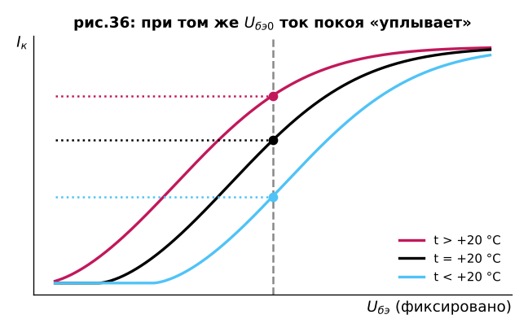
Зачем этот график (рис.36): I_{к0} = var, потому что h_{21э} = var, E_{к} = var, t° = var. При фиксированном U_{бэ0} нагрев сдвигает характеристику, и ток покоя уходит от номинального (I_{к0}⁺ при нагреве, I_{к0}⁻ при охлаждении). Точка O может уехать к насыщению — получится «ошибка» из H12. Добавьте тепловой разбег (Схема 8.4) — транзистор может сгореть.
Вывод со слайда (рис.37): 1. Фиксированное смещение годится, только если h_{21э} ≈ const, t° ≈ const, E_{к} ≈ const. 2. Если t° = var, то U_{бэ0} тоже должно меняться, причём в нужную сторону: t°↑ → I_{к0}↑ → (нужно) U_{бэ0}↓ → I_{к0}↓; t°↓ → I_{к0}↓ → U_{бэ0}↑ → I_{к0}↑.
Дальше четыре способа это сделать.

H15. Стабилизация тока покоя: четыре способа
Шаг 1. Терморезистор в делителе (рис.38–39) — 🔁 P9 (Схема 3.5!)
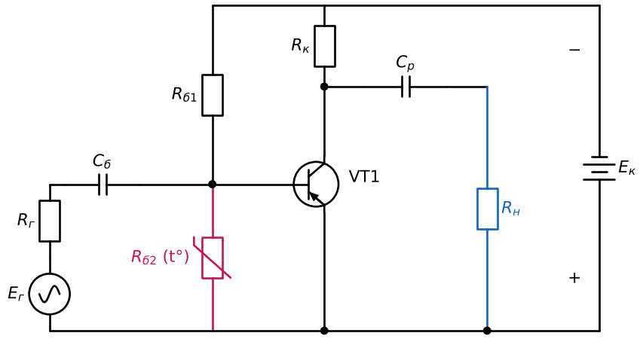
- R_{б2} — терморезистор. t°↑ → I_{к0}↑, но одновременно R_{б2}↓ → U_{бэ0}↓ → I_{к0}↓ (на меньшем падает меньшее). При охлаждении всё наоборот.
- Чтобы подогнать зависимость R_{б2} = φ(t°), терморезистор комбинируют с обычными резисторами: последовательно или последовательно-параллельно (рис.39).
Шаг 2. Эмиттерная стабилизация (рис.40) — 🔁 P10
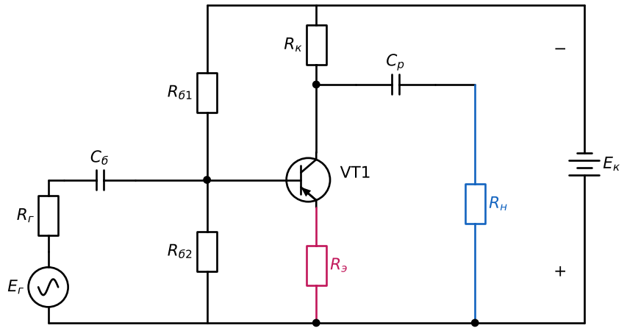
- E_{к} = const, делитель даёт U_{б0} = const; U_{бэ0} = U_{б0} − U_{э0}, где U_{э0} = φ(I_{к0}) — падение на R_{э}.
- I_{к0}↑ → U_{э0}↑ → U_{бэ0}↓ → R_{кэ0}↑ → I_{к0}↓ (и наоборот). Это и есть отрицательная обратная связь: изменение само себя гасит. Сравните с тепловым пробоем (Схема 8.4), где обратная связь была положительной.
Шаг 3. Коллекторная стабилизация (рис.41–42) — 🔁 P10
Рис.41 — R_{б} от коллектора:
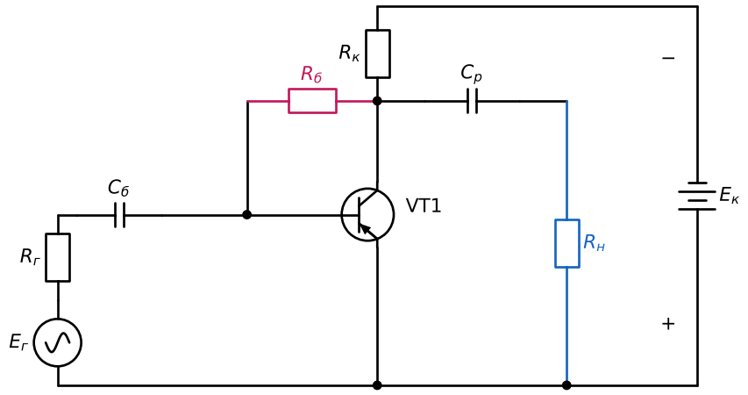
Рис.42 — делитель от коллектора:
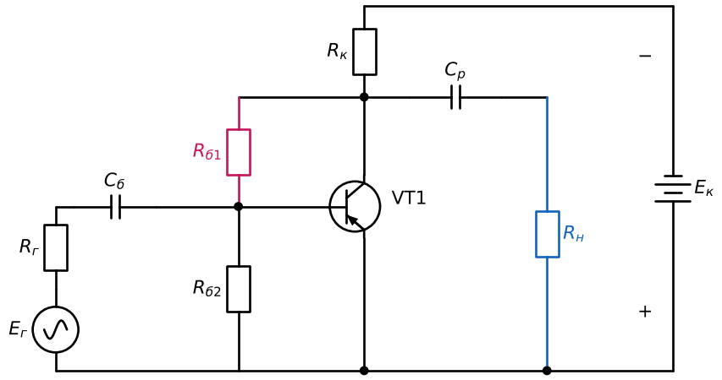
- рис.41: E_{к} = U_{Rк} + U_{к0} → U_{к0} = E_{к} − U_{Rк}; I_{б0} = (U_{к0} − U_{бэ0})/R_{б}. Так как U_{бэ0} < U_{к0} и U_{бэ0} ≈ const, I_{б0} ≈ U_{к0}/R_{б}. I_{к0}↑ → U_{Rк}↑ → U_{к0}↓ → I_{б0}↓ → R_{кэ0}↑ → I_{к0}↓.
- рис.42: база питается делителем от коллектора: U_{б0} = K·U_{к0}. Та же цепочка: I_{к0}↑ → U_{к0}↓ → U_{б0}↓ → U_{бэ0}↓ → I_{к0}↓.
Шаг 4. Комбинированная стабилизация (рис.43) — двойная защита
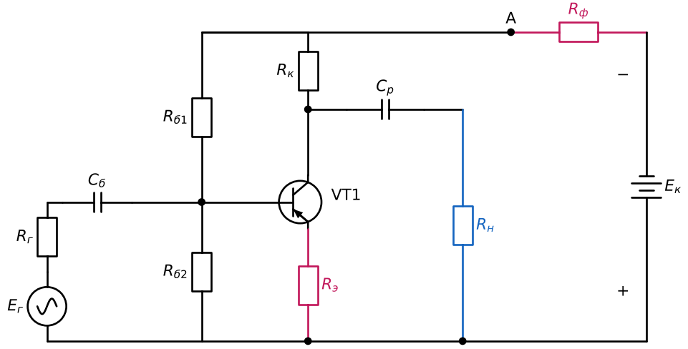
- Добавлен R_{ф} между E_{к} и точкой A: U_{A} = E_{к} − U_{Rф}; делитель питается от A: U_{б0} = K·U_{A}; U_{бэ0} = U_{б0} − U_{э0}.
- При росте тока срабатывают два механизма сразу: I_{к0}↑ → U_{э0}↑ (эмиттерная), и I_{к0}↑ → U_{Rф}↑ → U_{A}↓ → U_{б0}↓ (коллекторная, через общий ток). Итог: U_{бэ0}↓↓ → R_{кэ0}↑↑ → I_{к0}↓↓. Вместе они удерживают точку покоя лучше одного механизма (конспект, вопрос 15).

H16. Обратная связь в усилителях
📗 «Усилители», слайды 17–21 (рис.45–55); конспект, п.5
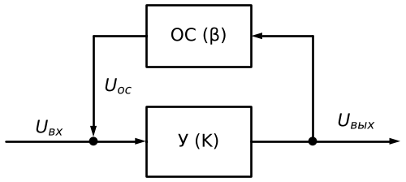
- Часть выходного сигнала через цепь ОС возвращается на вход. β = U_{ос}/U_{вых} — коэффициент передачи цепи ОС, φ_{β} — её фазовый сдвиг (рис.46). A = 1 + β·K — глубина обратной связи.
- Положительная ОС складывается со входом, увеличивает усиление и может вызвать генерацию (H9). Отрицательная вычитается: уменьшает усиление (K_{ос} = K/(1 + Kβ)), но повышает стабильность и линейность, уменьшает искажения и шум, расширяет полосу и ослабляет влияние разброса транзистора. На высокой частоте фазовый сдвиг может вызвать самовозбуждение (конспект).
Четыре вида ОС — оригинальные слайды (рис.47–50):
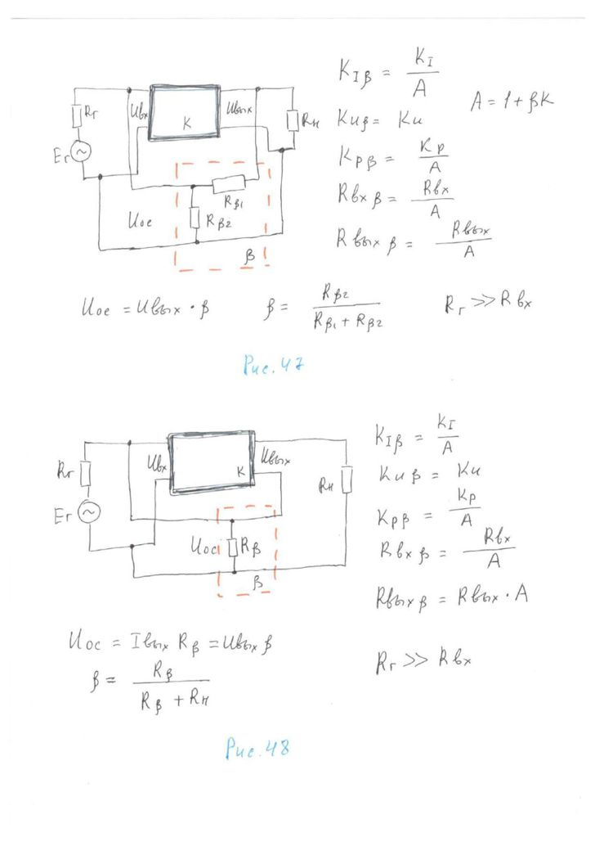
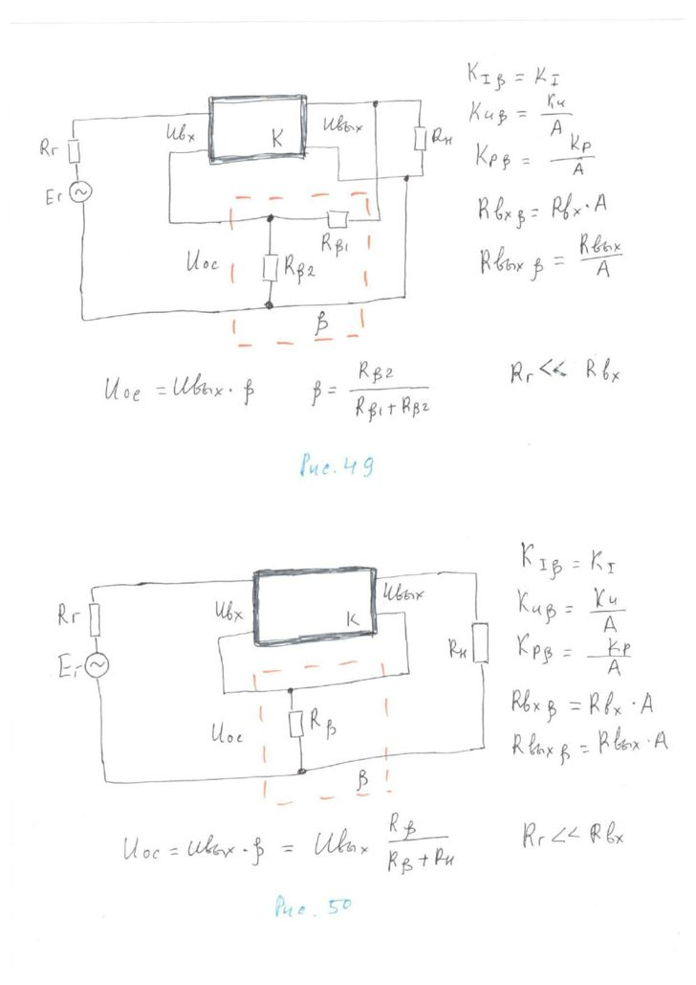
Рис. | Как снят сигнал ОС с выхода | Как подан на вход | Что меняется (формулы со слайдов)
47 | делитель R_{β1}–R_{β2} параллельно нагрузке: U_{ос} = U_{вых}·β, β = R_{β2}/(R_{β1} + R_{β2}) | R_{Г} ≫ R_{вх} | K_{Iβ} = K_{I}/A; K_{Uβ} = K_{U}; K_{Pβ} = K_{P}/A; R_{вхβ} = R_{вх}/A; R_{выхβ} = R_{вых}/A
48 | R_{β} в цепи тока нагрузки: U_{ос} = I_{вых}·R_{β}, β = R_{β}/(R_{β} + R_{н}) | R_{Г} ≫ R_{вх} | K_{Iβ} = K_{I}/A; K_{Uβ} = K_{U}; K_{Pβ} = K_{P}/A; R_{вхβ} = R_{вх}/A; R_{выхβ} = R_{вых}·A
49 | делитель R_{β1}–R_{β2}, β = R_{β2}/(R_{β1} + R_{β2}) | R_{Г} ≪ R_{вх} | K_{Iβ} = K_{I}; K_{Uβ} = K_{U}/A; K_{Pβ} = K_{P}/A; R_{вхβ} = R_{вх}·A; R_{выхβ} = R_{вых}/A
50 | R_{β} в цепи тока нагрузки, β = R_{β}/(R_{β} + R_{н}) | R_{Г} ≪ R_{вх} | K_{Iβ} = K_{I}; K_{Uβ} = K_{U}/A; K_{Pβ} = K_{P}/A; R_{вхβ} = R_{вх}·A; R_{выхβ} = R_{вых}·A
Как читать слайды (конспект классифицирует ОС «по напряжению/току и последовательному/параллельному включению»; дальше — моё прочтение рисунков, 💡): - Выход: делитель R_{β1}–R_{β2} параллельно нагрузке (рис.47, 49) — ОС по напряжению, R_{вых} делится на A. R_{β} последовательно с нагрузкой (рис.48, 50) — ОС по току, R_{вых} умножается на A. - Вход: при R_{Г} ≫ R_{вх} (рис.47–48) R_{вх} делится на A и падает K_{I} — параллельная ОС. При R_{Г} ≪ R_{вх} (рис.49–50) R_{вх} умножается на A и падает K_{U} — последовательная ОС. - Мощность K_{P} падает в A раз во всех четырёх случаях.
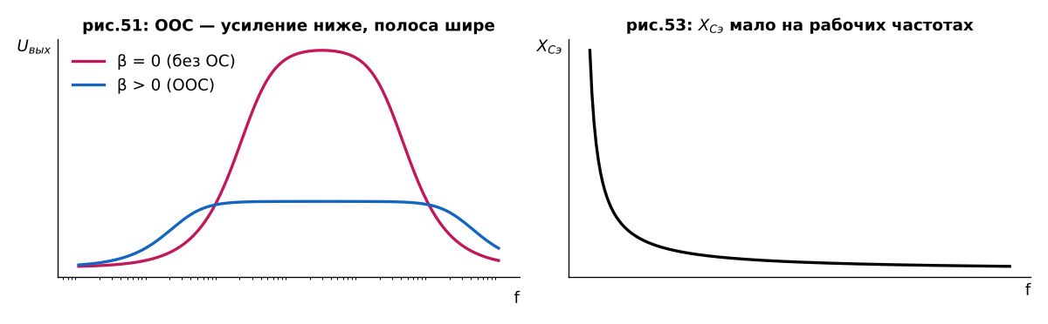
Зачем этот график (рис.51): без ОС (β = 0) усиление большое, но полоса узкая. С ООС (β > 0) усиление меньше, зато полоса шире. На слайде рядом: A = 1 + βK и h_{21э} = 20…60 — у транзисторов большой разброс, и ООС снижает зависимость усилителя от него (конспект).
Где ОС прячется в реальном каскаде (рис.52–55):
Рис.52 — это каскад с R_{э} без конденсатора, как на рис.40 (схема выше, H15 шаг 2). Рис.53 и рис.54:
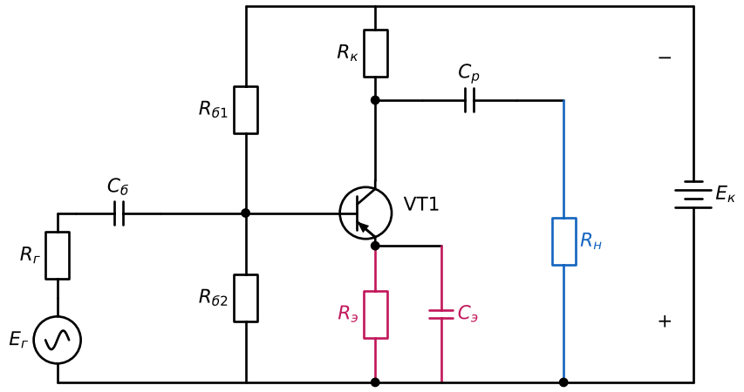
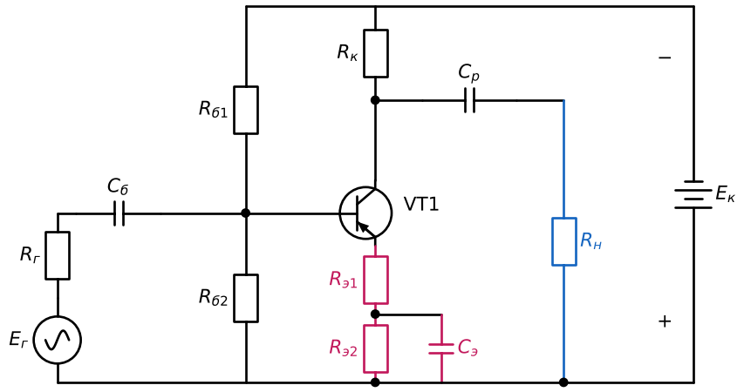
- рис.52: R_{э} стабилизирует режим (H15, шаг 2), но и сигнал тоже создаёт на нём падение: U_{Rэm} = I_{нm}·R_{э} (так на слайде). Поэтому U_{бэm} = U_{Rб2m} − U_{Rэm} — переменный сигнал на входе уменьшается. Это ООС и по переменному току: усиление падает.
- рис.53: параллельно R_{э} ставят C_{э}. Для переменного тока X_{Cэ} мало (правый график рядом с рис.51 выше: X_{Cэ} падает с частотой), поэтому U_{Rэm} → 0, U_{бэm} ≈ U_{Rб2}: по переменному току обратной связи нет, по постоянному стабилизация остаётся. 🔁 P6
- рис.54: компромисс. R_{э} = R_{э1} + R_{э2}, C_{э} шунтирует только R_{э2}: U_{Rэ2m} → 0, U_{бэm} = U_{Rб2} − U_{Rэ1} — дозированная ООС по переменному току.
- рис.55 (R_{б} с коллектора на базу, как рис.41): через R_{б} на базу возвращается и переменный сигнал коллектора: I_{бm} = I_{бГm} + I_{бRбm}. Токи на входе складываются (параллельная ОС), а так как выход ОЭ в противофазе, связь отрицательная.

H17. Усилитель на полевом транзисторе
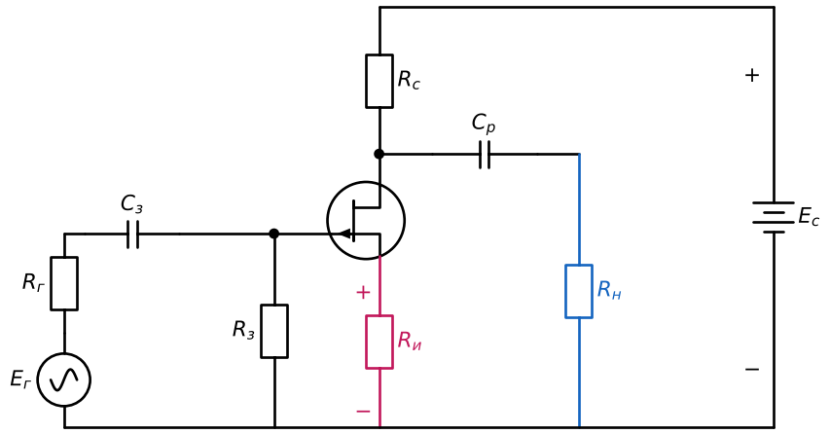
📗 «Усилители», слайд 17 (рис.44); конспект, п.6
Элемент | Зачем | Аналог в каскаде на БТ
JFET (n-канал) | U_{зи} меняет ширину канала и I_{с} (Схема 8.5) | VT1
R_{с} | превращает ток стока в выходное напряжение | R_{к}
R_{и} | самосмещение: ток истока делает исток «+» относительно земли, значит затвор отрицателен относительно истока, U_{зи} обратное — без отдельного источника | делитель R_{б1}–R_{б2}
R_{з} | задаёт потенциал затвора (через него ток почти не течёт) | —
C_{з} | разделительный на входе (P5); так как R_{з} большое, C_{з} можно взять маленьким | C_{б}
C_{р}, R_{н} | выход через разделительный конденсатор | C_{р}, R_{н}
Ток затвора почти нулевой (переход заперт), поэтому R_{вх} велико — главное преимущество ПТ (раздел 8.1).

H18. Двухтактные каскады
📗 «Усилители», слайды 8, 22 (рис.23, 56–58); конспект, п.7
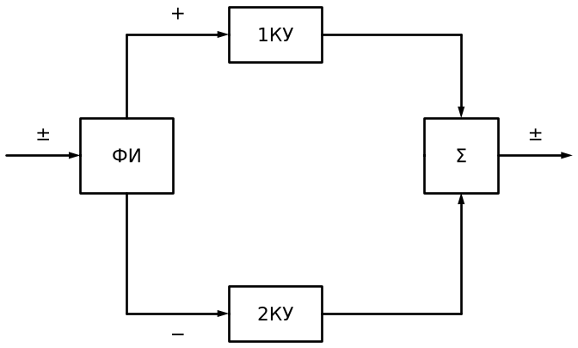
Идея (рис.23): фазоинвертор (ФИ) делит сигнал на два противофазных. Два каскада (1КУ и 2КУ) усиливают каждый свою полуволну, сумматор Σ складывает их на нагрузке. Каждая ветвь работает по очереди (класс B или AB, H12).
Рис.58 — фазоинвертор на одном транзисторе:
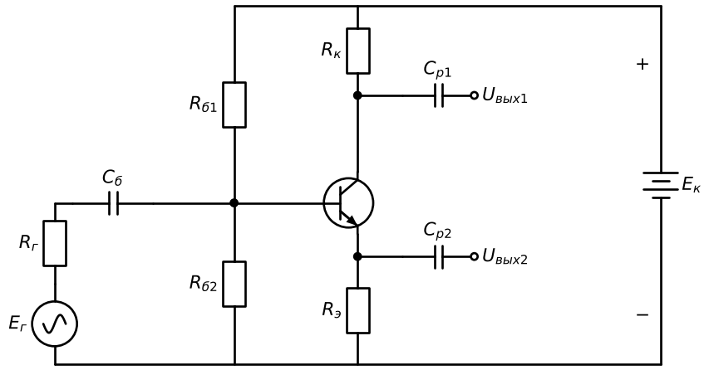
Рис.57 — два n-p-n, входы от ФИ:
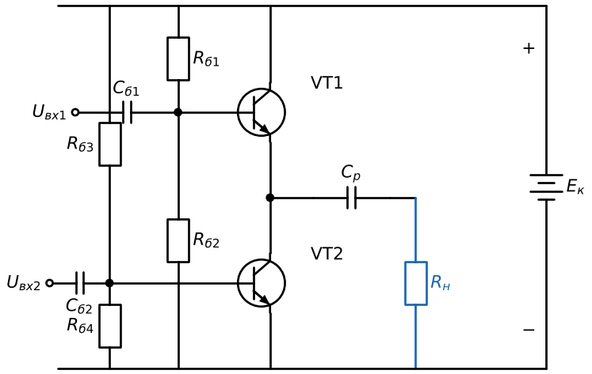
Рис.56 — комплементарная пара:
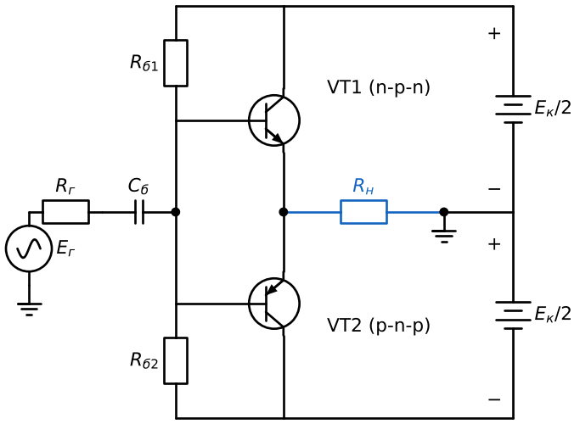
- рис.58 — ФИ на одном транзисторе: U_{вых1} с коллектора (в противофазе со входом, как в ОЭ), U_{вых2} с эмиттера (в фазе, как в ОК). 💡 Сравните со Схемой 6.5: трансформатор со средним выводом тоже даёт два противофазных сигнала.
- рис.57: два одинаковых транзистора n-p-n, на базы подают противофазные U_{вх1}, U_{вх2} (от ФИ). Каждый со своим делителем смещения. Общая точка через C_{р} идёт на R_{н}.
- рис.56 — комплементарная пара: VT1 n-p-n и VT2 p-n-p, питание двумя половинами E_{к}/2, нагрузка между эмиттерами и средней точкой. 💡 Один и тот же вход открывает VT1 на положительной полуволне и VT2 на отрицательной, поэтому отдельный ФИ не нужен.
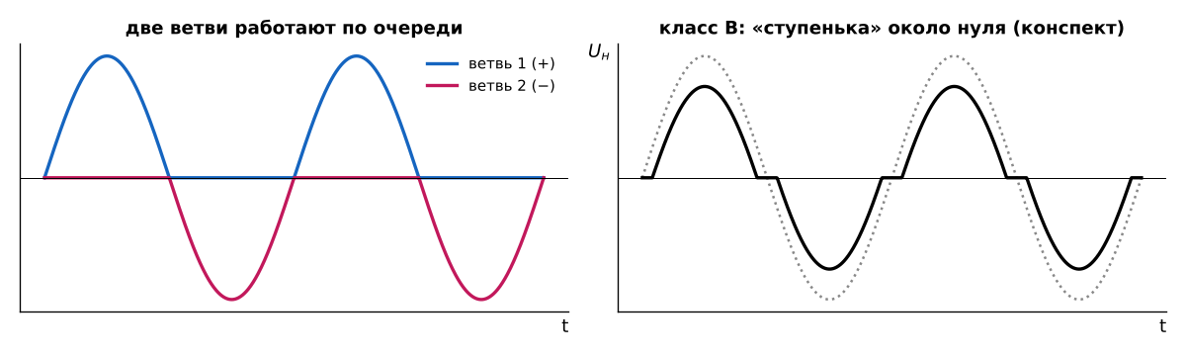
Зачем этот график (конспект, п.7): две ветви работают по очереди и складываются на нагрузке. В классе B около нуля появляется переходная «ступенька» (там, где ни одна ветвь ещё не открыта). В классе AB вводят малый ток покоя, ветви слегка перекрываются, и переход плавнее. Выходные транзисторы выбирают по току, напряжению, мощности и охлаждению (ОБР, раздел 8.7).

H19. Итог: маленький усилитель целиком
Соберём всё вместе: источник питания из H7 даёт E_{к}, каскад ОЭ с комбинированной стабилизацией (рис.43) и конденсатором C_{э} (рис.53), нагрузка через C_{р} (рис.26; динамик по рис.29). Каскад — по слайдам, подключение ИП — моя сборка.
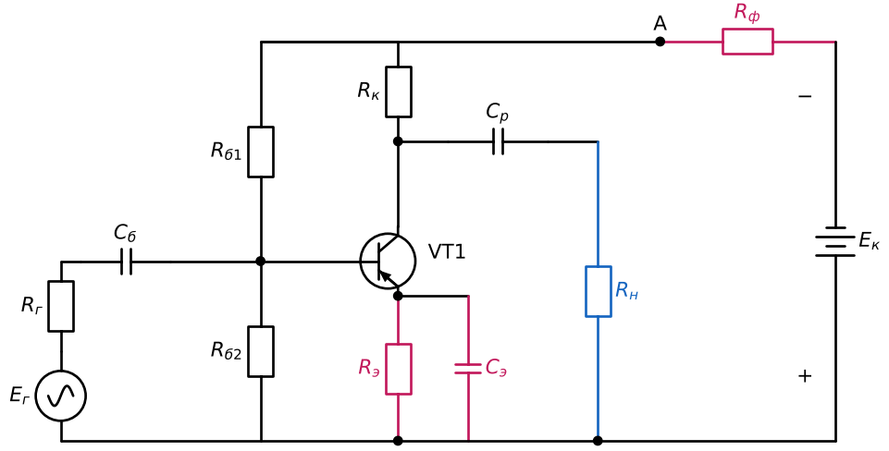
Задание: закройте таблицу и найдите на схеме все кирпичики. Для каждого элемента скажите, зачем он и что будет без него.
Элемент | Кирпичик | Зачем | Что будет без него
E_{Г}, R_{Г} | — | источник сигнала (Схема 1.7) | —
C_{б} | P5 | пропускает сигнал, не пускает постоянный ток генератора к базе (и наоборот) | генератор вмешается в режим, постоянный ток базы пойдёт через генератор (рис.34)
R_{б1}, R_{б2} | P1 | делитель задаёт U_{б0} (Схема 3.1, I_{д} ≥ (3…5)·I_{б}) | нет рабочей точки → класс B (H12), искажения
VT1 | P4 / P1 | управляемое сопротивление R_{кэ} (Схема 8.2) | нет усиления
R_{к} | P1 | вместе с R_{кэ} образует делитель от E_{к}, превращает I_{к} в напряжение | нет выходного напряжения (H13)
C_{р} | P5 | к нагрузке идёт только переменная составляющая (I_{н0} = 0) | постоянный ток через динамик, сдвиг режима
R_{н} | — | нагрузка (динамик: r_{пр} + X_{L}) | —
R_{э} | P10 | эмиттерная стабилизация тока покоя | ток покоя «уплывает» с температурой (рис.36), риск теплового пробоя
C_{э} | P6 | убирает ООС по переменному току, сохраняя её по постоянному | усиление падает (рис.52)
R_{ф} | P10 (+ P1) | второй механизм стабилизации (комбинированная, рис.43) | остаётся только эмиттерная стабилизация
ИП (H7): трансформатор, VD1, C_{ф}, R_{б}, стабилитрон | P6, P3 | стабильное E_{к} из сети | без стабилизатора E_{к} = var → I_{к0} = var (рис.36)
Если вы смогли заполнить эту таблицу сами — значит, «мелкие паттерны» сложились в полную картину. 🎯

❓ Проверь себя (уровень 9)
- Почему в схеме H1 управляющее напряжение подают через большой R_{д}?
- Что произойдёт без защитного диода, когда транзистор H3б запирает ток реле?
- Почему после выпрямителя напряжение холостого хода равно U_{2m}, а не U_{2д}?
- Чем отличается последовательная подача смещения от параллельной?
- Объясните цепочкой стрелок, как работает эмиттерная стабилизация. Почему её называют отрицательной обратной связью?
- Зачем C_{э} параллельно R_{э}? Почему не убрать R_{э} совсем?
- Как по виду схемы определить ОС по току / по напряжению?
- В каком классе работает каскад, если U_{бэ0} = 0? Что увидим на выходе?
- Зачем в двухтактном каскаде фазоинвертор и почему комплементарной паре он не нужен?
Ответ
- Чтобы цепь управления не шунтировала контур: шунт размывает резонанс и снижает Q (Схема 5.4).
- Энергия катушки уйдёт в малую паразитную ёмкость, и напряжение подскочит (W = CU²/2) с переменой полярности. Транзистор получит выброс.
- Без нагрузки конденсатор заряжается до пика и хранит амплитуду; разряжаться ему некуда.
- При последовательной постоянный ток базы проходит через генератор. При параллельной у него отдельная ветвь, а генератор отделён конденсатором C_{б}.
- I_{к0}↑ → U_{э0}↑ → U_{бэ0} = U_{б0} − U_{э0}↓ → I_{к0}↓. Следствие (рост тока) само уменьшает причину.
- C_{э} убирает ООС по переменному току (иначе падает усиление, рис.52). R_{э} нужен для стабилизации режима по постоянному току.
- Делитель параллельно нагрузке — по напряжению (R_{вых}/A). Резистор последовательно с нагрузкой — по току (R_{вых}·A).
- В классе B (рис.18): ток идёт только половину периода.
- Двум одинаковым транзисторам нужны два противофазных сигнала. В комплементарной паре n-p-n и p-n-p сами открываются на разных полуволнах от одного сигнала.

Уровень 10. Карта паттернов: где простое прячется в сложном
Пройдите по таблице и для каждой строки вспомните обе схемы — простую и сложную. Если вспоминаете, картина сложилась.
Паттерн | Где впервые (простая схема) | Где встречается потом
P1 Делитель | 1.4 (два резистора) | 1.7 (R_{вн}–R_{н}), 3.1 (делитель с нагрузкой), 3.4 (потенциометр), 3.5 (терморезистор), 3.6 (варистор), 4.4 (RC-фильтры), 7.7 (шунты диодов), 8.2 (R1 + R_{кэ} — первый усилитель), 8.3 (R_{р} → база), H1 (R_{р}), H10 (R_{Г}–R_{вх}, R_{вых}–R_{н}), H14–H15 (R_{б1}–R_{б2}), H16 (R_{β1}–R_{β2})
P2 Последовательный ограничитель | 3.2 (R_{огр} + светодиод) | 7.0 (диод всегда с резистором), 8.2 (резистор базы), H3б (R_{б}), H7 (R_{б} перед стабилитроном)
P3 R_{б} + нелинейный элемент параллельно | 3.6 (варистор) | 7.3, 7.12 (диодные ограничители), 7.10 (стабилитрон), H5 (защита ЭС), H7 (стабилизатор в ИП)
P4 Ключ в цепи нагрузки | 1.3 (Кл1 + R1) | 8.1 (транзистор вместо ключа), 8.3 (лампа), H3 (реле), H12 (ключевой режим)
P5 Разделительный C | 4.3 | H1 (C1), H13–H19 (C_{б}, C_{р}, C_{з}), H18 (C_{р1}, C_{р2})
P6 Шунтирующий C | 4.4 (ФНЧ) | H2 (C1 после детектора), H6 (C_{ф} выпрямителя), H11 (C_{ф1}, C_{ф2}; паразитные C_{бэ}, C_{п} — «вредный» P6 на ВЧ), H16 и H19 (C_{э})
P7 RC-время | 4.2 | H8 (интервал времени), H9 (ЧЗПОС генератора), 7.2 (t_{з} — заряд ёмкости перехода)
P8 LC-контур | 5.2–5.3 | H1 (вариконд), H2 (приёмник), H12 (класс C с контуром), H10 (избирательный усилитель, рис.8)
P9 Датчик | 3.3 (шунт), 3.5 (терморезистор) | 7.13 (диод-термометр, магнитодиод), H15 шаг 1 (терморезистор стабилизирует усилитель)
P10 ООС | H15 (эмиттерная стабилизация) | H15 (коллекторная, комбинированная), H16 (все виды ОС), H17 (R_{и} — самосмещение)
Противофаза | 6.5 (средний вывод трансформатора) | H13 (ОЭ инвертирует), H18 (фазоинвертор, двухтактный каскад)
Положительная ОС (антипаттерн) | 8.4 (тепловой пробой) | H9 (генератор — тут она нужна), H16 (самовозбуждение)
Сквозная мысль всего курса (из правил Лекции 1): почти любая схема — это сумма и слагаемые (Кирхгоф) и правило «на большем падает большее» (делитель). Конденсатор и катушка делают «большее» зависящим от частоты, диод — от полярности и величины напряжения, транзистор — от управляющего сигнала. Стабилизация — это ООС, которая заставляет делитель самого себя подправлять.

Приложение А. Расхождения между источниками
Я сверял тексты конспектов с лекциями и самими рисунками слайдов. Где они расходятся, в файле принят вариант лекции или слайда:
№ | Тема | Лекция / слайд | Текст конспекта | Что используется здесь
1 | Пример расчёта делителя (резисторы) | I_{б} = 0,02 мА → I_{д} = 0,1 мА, R_{д} = 90 кОм, R1 ≈ 87,5 кОм, R2 ≈ 2,5 кОм (📘 Л2; слайд 3) | I_{н} ≈ 0,2 мА → I_{д} = 1 мА, R_{д} = 9 кОм, R2 ≈ 252 Ом | лекция и слайд (метод одинаковый)
2 | Мощность R_{огр} для светодиода | 0,2 Вт → выбрано 0,25 Вт (слайд 3) | «например 0,5 Вт» | слайд; обе цифры с запасом
3 | Формула варикапа | C = C₀·(φ_{к}/(φ_{к} + U_{см}))^{1/n}, n = 2…3 (слайд 8) | C ≈ C₀/(1 + U_{обр}/φ)^{n} | слайд
4 | Пример преобразования сопротивления | R_{н} = 100 Ом, n = 2 → 400 Ом; R_{Г} = 1000, R_{н} = 10 → n = 10 (слайды 2, 4) | n = 10: 8 Ом → 800 Ом | это не противоречие: формула R′_{н} = n²R_{н} одна; в файле — примеры слайдов
5 | Описания страниц в конспектах «Транзисторы» и «Усилители» | на картинках другое (например, слайд 3 «Транзисторы» — управление лампой; слайды «Усилители» идут рис.1…58 по порядку) | подписи вида «Слайд 3. Схемы включения», «Слайд 7. Отсечка» не всегда совпадают с картинкой | разбор сделан по самим рисункам (номерам рис.)
6 | Температурный коэффициент U_{пр} | диод: −2 мВ/К (📘 Л5); транзистор: −2,1 мВ/°C (слайд 4) | «несколько милливольт на градус» | значения из лекции/слайдов, каждое в своём разделе
7 | Обозначения в формуле Эберса–Молла | φ_{т} = 25,5 мВ, m = 1…2 (слайд «Диоды», 3) | U_{T}, n | одно и то же, обозначения слайда

Приложение Б. Все формулы на одной странице
Основы (📘 Л1): I = U/R; P = U·I·cos α (резистор: P = UI = I²R = U²/R); последовательно R_{э} = ΣR; параллельно 1/R_{э} = Σ1/R, для двух R_{э} = R1R2/(R1+R2); делитель U₂ = E·R2/(R1+R2); ΣI = 0; ΣU = 0; U_{н} = E − R_{вн}I_{н}; f = 1/T; U_{m} = 1,4·U_{д}.
Реактивные (📘 Л1, Л3): X_{C} = 1/(2πfC); X_{L} = 2πfL; L = l·N; Z = √(X² + R²); X_{р} = X_{L} − X_{C}; f₀ = 1/(2π√(LC)); Q = f₀/Δf (Δf по уровню 0,7); C = ε₀εS/r; W_{c} = CU²/2; τ = RC (0,63 / 0,37); ΔU = IΔt/C (конспект); f_{с} ≈ 1/(2πRC) (конспект); C_{парал} = ΣC, U_{p} = U_{min}; 1/C_{посл} = Σ1/C, U₂/U₁ = C₁/C₂; tg δ = P_{а}/P_{р}, Q = 1/tg δ; R_{из} = U/I_{ут}; f_{max} = f_{р}/(2…3); K_{c} = C_{max}/C_{min}.
Резисторы (📘 Л2): I_{д} ≥ (3…5)I_{н}; R_{д} = E_{п}/I_{д}; K = U_{н}/E_{п}; R1 = R_{д}(1 − K); R2 = R_{д}K; P1 = I_{д}E_{п}(1 − K); P2 = I_{д}E_{п}K; R_{огр} = (U_{вх} − U_{д})/I_{д}; U_{вых} = R_{дт}I_{н}; α = ΔR/(R₀ΔT); K_{u} = (R₁₀ − R₁₀₀)/R₁₀·100 %; U_{раб} ≤ √(P_{ном}R_{ном}), U_{раб} ≤ U_{доп}; I_{раб} ≤ √(P_{ном}/R_{ном}), I_{раб} ≤ U_{доп}/R_{ном}.
Трансформаторы (📘 Л4): U₁/U₂ = n₁/n₂; I₁/I₂ = n₂/n₁; n = n₁/n₂; N = n₁/U₁ = n₂/U₂ ≥ N_{min}; η = 96…99 %; R′_{н} = n²R_{н}; P_{н} = max при R_{н} = R_{Г}; U_{2m} = 1,4·U_{2д}; обмотки: U₁ ± U₂, I₁ + I₂ (только при U₁ = U₂).
Диоды (📘 Л5): C_{п} = ε₀εS/δ; I_{пр} = I₀[e^{U}_{пр}^{/(mφ}_{т}⁾ − 1], φ_{т} = 25,5 мВ; ∂U_{пр}/∂T ≈ −2 мВ/К; U_{н} = E − U_{пр}; R_{д} = ΔU_{пр}/ΔI_{пр}; I_{р} = I·n·k (k < 1); R_{имп} = U_{пр.имп}/I_{пр.имп}; f_{max} по 0,7·I₀; t_{уст} по 1,2·U_{пр.уст}; стабилитрон: R_{д} = ΔU_{ст}/ΔI_{ст}, K_{ст} ≈ ΔU_{вх}/ΔU_{н}, U_{вх} = U_{б} + U_{н}, P_{рас} = U_{ст}I_{ст}, α_{Uст} = (U_{ст2} − U_{ст1})/(t₂ − t₁); варикап: C = C₀(φ_{к}/(φ_{к} + U_{см}))^{1/n}, n = 2…3.
Транзисторы (📗 слайды): I_{э} = I_{к} + I_{б}; I_{к} = βI_{б}; I_{э} ≈ I_{к}; α = dI_{к}/dI_{э}; β = α/(1 − α) = dI_{к}/dI_{б}; dI_{э}/dI_{б} = 1/(1 − α); I_{к} = I_{э.обр}(e^{U}_{бэ}^{/φ}_{т} − 1); φ_{т} = kT/q; S = I_{к}/U_{бэ}; r_{э} ≈ 26/I_{к}; 60 мВ → ×10; −2,1 мВ/°C; h-параметры: U₁ = h₁₁I₁ + h₁₂U₂, I₂ = h₂₁I₁ + h₂₂U₂, β = h_{21э}; P = U_{кэ}I_{к}; U_{HL1} = E_{к} − U_{кэ}.
Усилители (📗 слайды): K_{U} = U_{вых}/U_{вх}, K_{I}, K_{P}; K_{U,I}[дБ] = 20 lg K; K_{P}[дБ] = 10 lg K_{P}; M_{н} = K_{с}/K_{н}, M_{в} = K_{с}/K_{в} (по уровню 0,707); K_{г} = √(U₂² + U₃² + …)/U₁; D = U_{вх.max}/U_{вх.min}, D[дБ] = 20 lg D; X_{Cф1} ≈ r_{бэ}/10, X_{Cф2} ≈ R_{н}/10; I_{н} = I_{н0} + I_{нm}; класс AB: I_{к0} ≈ (0,03…0,15)I_{кm}; U_{бэ0} = U_{б0} − U_{э0}; U_{к0} = E_{к} − U_{Rк}; I_{б0} ≈ U_{к0}/R_{б}; U_{б0} = K·U_{к0}; U_{A} = E_{к} − U_{Rф}; ОС: β = U_{ос}/U_{вых}, A = 1 + βK, K_{ос} = K/(1 + Kβ); U_{бэm} = U_{Rб2m} − U_{Rэm}; I_{бm} = I_{бГm} + I_{бRбm}.

Файл собран по материалам папок лекции/ и конспекты/ этого репозитория. Схемы перерисованы по рисункам лекций и слайдов (исходники картинок — в папке _исходники_картинок/), графики построены по формулам и форме кривых со слайдов. Числа на графиках условные, кроме примеров, которые есть в самих лекциях.

